М.Әуезов атындағы Оңтүстік Қазақстан университеті

ӘӨЖ544.522.1 Қолжазба құқығында

СЕРИКБАЕВА БАГДАГУЛЬ САДУЕХАСОВНА

Мыс және күмісі бар қабықшаларды қолдана отырып термопластикалық полимерлердің бетін модификациялау технологиясын әзірлеу

8D07160– Бейорганикалық заттардың химиялық технологиясы

Философия докторы (РhD)
дәрежесін алу үшін дайындалған диссертация

Ғылыми кеңесші
техника ғылымдарының докторы,
Профессор Сатаев М.С.
Шетелдік ғылыми кеңесші
химия ғылымдарының кандидаты,
доцент Колесников А.В.
(Д.И.Менделеев атындағы РХТУ)

Қазақстан Республикасы
Шымкент, 2024
МАЗМҰНЫ

НОРМАТИВТІК СІЛТЕМЕЛЕР |  | 4
АНЫҚТАМАЛАР |  | 5
БЕЛГІЛЕУЛЕР МЕН ҚЫСҚАРТУЛАР |  | 6
КІРІСПЕ |  | 7
1 ТЕРМОПЛАСТИКАЛЫҚ ПОЛИМЕР БЕТІН МОДИФИКАЦИЯЛАУ МӘСЕЛЕЛЕРІНІҢ ҚАЗІРГІ КЕЗДЕГІ ЖАҒДАЙЫ МЕН ПЕРСПЕКТИВАЛАРЫ |  | 12
1.1 | Полимерлі материалдарды металдандырудың өзектілігі | 12
1.2 | Термопластикалық полимерлерді металмен қаптаудың заманауи әдістері | 17
1.3 | Металдандыру алдында термапластикалық полимер бетін дайындау | 23
1.3.1 | Майсыздандыру | 23
1.3.2 | Химиялық өңдеу арқылы кедір-бұдырландыру | 24
1.4 | Әр түрлі тотықсыздану процестерін қолдану арқылы термопластикалық полимер бетін белсендіру | 27
1.4.1 | Белсендірудің классикалық әдісі | 28
1.4.2 | Палладисіз белсендіру | 29
1.4.3 | Фотохимиялық белсендіру | 32
1.5 | Тікелей металдандыру арқылы полимер бетін модификациялау | 33
2 ЗЕРТТЕУ НЫСАНДАРЫ МЕН ӘДІСТЕРІ |  | 38
2.1 | Зерттеу нысандары | 38
2.2 | Зерттеу әдістері | 38
2.2.1 | Үлгілер бетін майсыздандыру | 38
2.2.2 | Үлгілер бетін химиялық өңдеу | 39
2.3 | Үлгілер беттерін поливалентті металл иондарымен белсендіру | 40
2.4 | Полимерлі материалдар беттерінде металдық электр өткізгіш қабықшаларды алу | 41
2.4.1 | Электр өткізгіш күміс қабықшасын алу | 41
2.4.2 | Электр өткізгіш алтын қабықшасын алу | 42
2.5 | Беттік металданған полимерді гальваникалық әдіспен қаптау | 42
2.6 | Полимерлі материалы бетінің кедір-бұдырын зерттеу | 44
2.7 | Полимер үлгісінің бетінде алынған қабықшалардың морфологиясын зерттеу | 44
3 ТЕРМОПЛАСТИКАЛЫҚ ПОЛИМЕР БЕТІН ПОЛИВАЛЕНТТІ МЕТАЛЛ ИОНДАРЫМЕН МОДИФИКАЦИЯЛАУ |  | 45
3.1 | Полимерлерді химиялық өңдеу барысындағы физико-химиялық өзгерістерді зерттеу | 45
3.2 | Полимерлер бетінде күн сәулесі мен поливалентті металл иондары қатысында жүретін фотохимиялық процестерді зерттеу | 51
3.2.1 | Алтын иондары (Au³⁺) мен күн сәулесі қатысуымен полимер бетін фотохимиялық белсендіру | 52
3.2.2 | Күміс иондары (Ag⁺) мен күн сәулесі қатысуымен полимер бетін фотохимиялық белсендіру | 56
3.2.3 | Мыс иондары (Cu²⁺) мен күн сәулесі қатысуымен полимер бетін фотохимиялық белсендіру | 60
3.3 | Полимер бетінде электр өткізгіш қабықшалары түзілуінің кинетикасы | 68
3.3.1 | Күміс (Ag⁺) иондарының фотохимиялық тотықсыздануының орташа жылдамдығын анықтау | 68
3.3.2 | Күміске қатысты кванттық шығымды анықтау | 72
3.3.3 | Қабықшалардың электрөткізгіштігін өлшеу | 73
3.3.4 | Қабықшалардың қалыңдығын анықтау | 74
4 | БЕЛСЕНДІРІЛГЕН ТЕРМОПЛАСТИКАЛЫҚ ПОЛИМЕРЛЕР БЕТІНДЕ ЭЛЕКТР ӨТКІЗГІШ ҚАБЫҚШАЛАР АЛУ ТЕХНОЛОГИЯСЫН ӘЗІРЛЕУ | 76
4.1 | Белсендірілген термопластикалық полимердің бетінде күмістің электр өткізгіш қабықшасын алудың физика-химиялық негіздері | 76
4.1.1 | Полимер бетінде күміс қабықшасы түзілу процесінің механизмі | 77
4.1.2 | Полимер бетінде күміс қабықшасын алу | 79
4.2 | Термопластикалық полимердің бетінде алтынның электр өткізгіш қабықшасын алудың физика-химиялық негіздері | 90
4.2.1 | Полимер бетінде алтын қабықшасының түзілу процесінің механизмі | 90
4.2.2 | Полимер бетінде алтын қабықшасын алу | 92
4.3 | Металдандырумен беттік қабаты модификацияланған полимерлерді гальваникалық әдіспен мыстау және никельдеу | 101
4.3.1 | Гальваникалық қаптаманың қаттылығын анықтау | 107
4.4 | Металл –полимер жұбы арасындағы адгезияны анықтау | 108
4.5 | Термопластикалық полимердің бетінде күміс электр өткізгіш қабықшасын алу процесінің математикалық моделі | 115
ҚОРЫТЫНДЫ |  | 124
ПАЙДАЛАНҒАН ӘДЕБИЕТТЕР ТІЗІМІ |  | 125
ҚОСЫМШАЛАР |  | 136

НОРМАТИВТІК СІЛТЕМЕЛЕР

Бұл диссертациялық жұмыста келесі нормативтік сілтемелер қолданылды:
ҚР СТ ИСО – 65071-1-2010. Металдар мен қорытпалар. Виккерс бойынша қаттылықты өлшеу. 1-тарау.
МЕСТ 2789-73. Беттің кедір-бұдырлығы. Параметрлері мен сипаттамалары.
МЕСТ 9.301-86. Метал және металл емес бейорганикалық қаптамалар. Жалпы талаптар.
МЕСТ 9.305-84. Метал және металл емес бейорганикалық қаптамалар. Қаптамаларды алудың технологиялық процестерін жүргізу.
МЕСТ 9.306-85. Метал және металл емес бейорганикалық қаптамалар. Белгіленулер.
МЕСТ 9.302-88. Метал және металл емес бейорганикалық қаптамалар. Бақылау әдістері.
МЕСТ 9.313-89. Пластмассадағы қаптамалар.
МЕСТ 9.309-86. - Гальваникалық қаптамалар. Қаптамаларды алу кезінде электролиттердің шашырау қабілетін анықтау.
МЕСТ 9.314-94. Гальваникалық өндіріске арналған су және жуу сызбасы. Жалпы талаптар.
МЕСТ 9.008-82. Метал және металл емес бейорганикалық қаптамалар. Терминдер мен анықтамалар.
МЕСТ 9.005-72. Метал және металл емес бейорганикалық қаптамалар. Металдардың рұқсат етілген және рұқсат етілмеген байланыстары.
МЕСТ 12.3.008-75. Метал және металл емес бейорганикалық қаптамалар. Жалпы қауіпсіздік талаптары.
МЕСТ 23738-85. Беттерді химиялық, электрохимиялық өңдеу және қаптама өндірісі үшін автоматты оператор желілерінің ванналары. Негізгі параметрлері мен өлшемдері.
МЕСТ 2603-79. Реактивтер. Ацетон. Техникалық шарттар.
МЕСТ 4165-78. Реактивтер. Мыс (II) сульфаты (5-сулы). Техникалық шарттар.
МЕСТ 1277-75. Реактивтер. Күміс (І) нитраты. Техникалық шарттары.
МЕСТ 4164-79. Реактивтер. Мыс (ІІ) хлориді. Техникалық шарттары.
МЕСТ 1770-74. Зертханалық өлшегіш шыны ыдыстар. Цилиндрлер, мензуркалар, колбалар, пробиркалар. Жалпы техникалық шарттар.
МЕСТ 25336-82. Зертханалық шыны ыдыстар мен құрал-жабдықтар. Түрлері, негізгі параметрлері мен өлшемдері.

АНЫҚТАМАЛАР

Майсыздандыру – бұл қапталатын материалды ерітпей, ісінуіне және шытынауына жол бермей, бетіндегі майлы дақтарды жою процесі.
Химиялық өңдеу (травление) – бұл қапталатын полимер бетінің қаптауға дейінгі химиялық құрамы мен құрылысының өзгеруі арқылы жүретін химиялық процесс.
Белсендіру – полимер бетін каталитикалық атомдармен жабу процесі.
Химиялық металдандыру - реакцияға каталитикалық қасиеттері бар қатты бетке метал иондарын химиялық тотықсыздандыру арқылы металдың немесе қорытпаның беткі қабатын қолдану әдісі.
Адгезия – екі бетті валенттік күштерден, ілінісу күштерінен немесе екеуінен де тұруы мүмкін фазааралық күштер біріктіретін күй.
Гальваникалық қаптама – сыртқы электр энергиясын қолдану арқылы химиялық өзгерістердің жүзеге асуы нәтижесінде электродтың беткі қабатында алынатын қабықша.
Электролит – электр тогын жүргізуді қамтамасыз ететін иондалған немесе иондалатын реагенттер, жүйенің бұл бөлігі ионның электрөткізгіштігін қамтамасыз етеді .
Электрохимиялық реакциялар (электродтық үдеріс) - электрод пен электролит ерітіндісінің арасында жүзеге асатын үдеріс.
Ерігіштік – бір заттың басқа заттармен біртекті жүйе (ерітінді) түзу қабілеті. Ерігіш пен еріткіштен тұратын жүйені ерітінді деп атайды.
Тотықсыздандырғыштар – металдардың өз тұздарынан тотықсызданып, металл күйге өтуіне шартты жағдай жасайтын электрон-донор қызметін атқаратын агенттер.
Қаптама тұндыру – белгілі бір материал бетіне әртүрлі әдіспен металл жабынды қаптау.
Композициялық қаптамалар – құрамына металдар, бейорганикалық және органикалық қосылыстар енетін көпқұрамды қаптамалар.

БЕЛГІЛЕУЛЕР МЕН ҚЫСҚАРТУЛАР

ХЭМ – химиялық - электролиттік металдандыру
БФФТ – бу фазасынан физикалық тұндыру
БФХТ – бу фазасынан химиялық тұндыру
КСЭМТ – күн сәулесінің электромагниттік толқындары
ЖСЭМТ – жарық сәулесінің электромагниттік толқындары
ПП – полипропилен
ТҚПЭ – төмен қысымды полиэтилен
ИҚ – спектроскопия – инфрақызылды спектроскопия
РЭМ – Расторлы электронды микроскоп
МЕСТ – мемлекеттік стандарт
T – температура, ⁰С
τ – уақыт, минут
рН – сутектік көрсеткіш
δ - қабат қалыңдығы, мкм
H – жарықтандыру түрлері
W – КСЭМТ ағынының тығыздығы, Вт/м²
γ – кванттық шығым
d - тығыздық,г/см³
S - аудан, см²
% - пайыз
h – биіктік, м
мг – миллиграмм
м² – шаршы метр
м³ – текше метр
мкм – микрометр
сағ – сағат
г – грамм
л – литр
ω – ылғалдылық
Е⁰ - тепе-теңдік потенциалы, В
Е_{ст} – стационарлы потенциал, В

КІРІСПЕ

Тақырыптың өзектілігі. Көптеген өнеркәсіп салаларында әлемдік нарықта ең көп сұранысқа ие материалдардың бірі -полимерлерге негізделген материалдар болып табылады. Қазақстанда полимерлі материалдар едәуір көлемде өндіріледі, олардың ішіндегі ең көп таралғандары полипропилен мен полиэтилен. Бұл полимерлердің қолдану салалары олардың физика-химиялық сипаттамаларымен де, оларға жаңа функционалдық қасиеттер беру мүмкіндіктерімен де байланысты. Бұл полимер матрицасын металдандыру арқылы беттерді модификациялаудың жаңа әдістерін әзірлеу жолымен ең көп қолданылатын полимер материалдарын алуға мүмкіндік береді. Полимерлерді модификациялаудың осындай процестерінің бірі, олардың бетінде металл қабықшасын алу болып табылады. Полимерлердің беттік қасиеттерін өзгерту арқылы модификациялаудың инновациялық технологиясын өндіріске енгізу экономикалық тиімді болып табылады.
Қазіргі Қазақстандық өнеркәсіпте полимерлер негізінде бірегей қасиеттері бар өнімдерді жасау үшін мамандандырылған технологияларды әзірлеу саласындағы зерттеулерге айтарлықтай сұраныс бар. Қазақстанның көмірсутек шикізатын кешенді қайта өңдеудің негізгі міндеттерінің бірі ішкі және халықаралық нарықтарда жоғары сұранысқа ие түрлі полимерлі материалдарды өндіру болып табылады. Металдарды қолдана отырып полимерлердің бетін металдандыру композиттік материалдарды жасау үшін өзекті бола түсуде. Себебі металл бұйымдарын металдандырылған полимерден жасалған бұйымдармен алмастыра отырып, біз металдарды ұтымды пайдаланамыз, оларды тек осындай мөлшерде және олардың металл қасиеттері қажет болған жағдайда ғана қолданамыз.
Полимерлерді металдандыру функционалды қабық ретінде қызмет ететін металл қабатының астындағы полимерлердің кемшіліктерін жасырады. Бұл полимерге де, көлемді металға да тән емес жаңа қасиеттер береді. Мұндай функционалды қабық электрлік, термиялық және механикалық қасиеттерді, сондай-ақ беттің химиялық және фотохимиялық тозуға төзімділігін жақсартуға мүмкіндік береді, осылайша полимер бөлшектерінің беріктігі мен тұрақтылығын арттырады. Металдандырылған полимерлердің жаңа мүмкіндіктері, соның ішінде феноменологиялық, химиялық, механикалық және электрлік реакциялар әртүрлі салалардағы инновацияларды шабыттандырды
Қазіргі уақытта әлемдік нарықта кеңінен қолданылатын металдандырылған полимерлерді алудың бірнеше әдісі белгілі. Өнеркәсіпте химиялық-электролиттік металдандыру (ХЭМ) кең таралған.Металл қабықшаларын алуға мүмкіндік беретін химиялық металдандыру әдістері тиімді, металл қосылыстарынан тікелей энергия шығыны аз және көбінесе металдың шығыны аз болады. Алайда, экологиялық және экономикалық тұрғыдан полимерлерді металдандырудың жетекші әдісі болып табылатын химиялық металдандыру әдісін жетілдіру қажет.
Қазіргі уақытта ұсынылған балама әдістер қымбат тұратын арнайы жабдықты қажет етеді немесе тек диэлектрлік беттің жекелеген түрлеріне жарамды. Химиялық-электролиттік металдандырудың негізгі процестерінің бірі-диэлектриктердің бетін белсендіру. Әдетте белсендіру үшін алдын-ала қалайы (II) хлоридінің ерітінділерімен сенсибилизация жүзеге асырылады. Бұл әдістің негізгі кемшіліктері - диэлектриктердің бетін қымбат палладий қосылыстарымен белсендіру және сенсибилизация мен активтендіру ерітінділерінің едәуір көлемінде процестерді жүргізу. Жұмыс істеу барысында осы ерітінділерді қайта өңдеуде қиындықтар туғызатын реакциялардың жанама өнімдері ерітінділерде жиналады. Сонымен қатар, қазіргі уақытта химиялық процестен кейін пайда болатын ағынды суларды тазарту кезінде экологиялық мәселелердің болуына байланысты химиялық мыстау процесі қолданылмайды. Себебі, құрамында мыстың тұздары, кешентүзгіштер және формальдегид бар химиялық мыстаудың технологиялық ерітінділері жоғары уыттылыққа ие. Ағынды суларды тазарту мыс иондарынан және кешентүзетін қосылыстардың органикалық қалдықтарынан түзілетін хелатталған қосылыстардың болуымен қиындайды. Бұл қосылыстар ағынды сулардан металдардың бөлінуіне жол бермейді, бұл тазарту процесін қиындатады, сондықтан бұл процесс қымбатқа түседі. Бұған көптеген мемлекеттерде қабылданған қоршаған ортаны қорғау туралы заңнамалық актілер де ықпал етті.
Сондықтан, қымбат палладий қосылыстарын салыстырмалы түрде арзан мыс, күміс қосылыстарына ауыстыру және сенсибилизация кезеңін жою осы технологияның мақсаты болып табылады.
Бұрын полимерлі материалдарды алдын-ала дайындағаннан кейін фотохимиялық белсендіру процесі химиялық металдандыру кезінде жүргізілетіні көрсетілген.
Фотохимиялық тотықсыздану арқылы полимерлі материалдарды металдандыру процесінің жаңа инновациялық технологиясын әзірлеудің маңызы зор және өзекті.
Жұмыстың мақсаты – Мыс және күмісі бар қабықшаларды қолдана отырып термопластикалық полимерлердің бетін модификациялау технологиясын әзірлеу
Зерттеу міндеттері
- полимерлі материалдардың беттік қабатын химиялық өңдеу арқылы қажетті кедір – бұдырлықтың оңтайлы жағдайларын әзірлеу;
- күн сәулесінің электромагниттік толқындарымен термопластикалық полимерлердің бетін белсендіру технологияларын әзірлеу;
- тікелей металдандыру арқылы полимерлердің белсендірілген бетіне гальваникалық қабатты өсіре алатын электр өткізгіш қабықша қалыптастыру;
- термопластикалық полимерлердің бетінде алынған металл қабықшалардың түзілу механизмін зерттеу және алынған металл қабықшасының физика-химиялық қасиеттерін анықтау;
- термопластикалық полимерлердің бетінде мыс және күміс қабықшасын алу барысында жүретін фотохимиялық процестің негізгі заңдылықтарын анықтау;
- металдандырылған материал алуға жарамды термопластикалық полимерлердің бетінде мыс - күміс қабықшасын алудың принципиалды технологиясын әзірлеу;
- металдандырылған полимерлерді алу процесінің негізгі параметрлерін математикалық оңтайландыру.
Зерттеу әдістері. Жұмысты орындау барысында бастапқы үлгіге және алынған қабықшаға заманауи физико-химиялық зерттеулер мен талдау әдістері қолданылды: ИК-Фурье спектроскопия (Shimadzu JR Prestige-21), ренгенофазалық талдау (EDX-7000, "Shimadzu corporation" және D8ENDEAVOR «Bruker») энергодисперсиондық талдау қосымшасы бар электрондық микроскопия қондырғылары. Бастапқы үлгі және алынған қабықша бетінің кедір - бұдырлығын өлшеу үшін Профилометр Mitutoyo Surftest SJ – 310 құрылғыcы қолданылды. Күміс қабықшасының электрохимиялық потенциалын өлшеуде электрохимиялық ұяшықтың электродтық потенциалдарын анықтауға арналған Р-4 (Ресей) типті потенциостат құрылғысы қолданылды. Эксперименттік зерттеулердің нәтижелерін өңдеу кезінде математикалық модельдеу және мәліметтерді статистикалық өңдеу әдістері қолданылды.
Зерттеу нысаны. Термопластикалық полимерлер: полипропилен және төмен қысымды полиэтилен, мыс, күміс және алтын қабықшалары.
Қорғауға ұсынылатын негізгі тұжырымдар:
- термопластикалық полимерлерді металдандыру үшін бетті алдын ала дайындау процесінің оңтайлы параметрлері;
- мыс кіші тобының элементтері галогенидтер ерітінділерінің жұқа қабаттарындағы фотохимиялық процестерді зерттеу нәтижелері;
- фотохимиялық процестер нәтижесінде мыс бөлшектерінің каталитикалық қабатының түзілу механизмі;
- ұсынылған мыс, күміс және алтын қабықшаларын алу технологиясының физико-химиялық негіздері мен ерекшеліктері;
- полимер бетіндегі мыс, күміс және алтын қабықшасының күн сәулесінің электромагниттік толқындарына да, аскорбин қышқылының тотықсыздану қабілетінің әсеріне де байланысты фотохимиялық тотықсыздануын зерттеу нәтижелері
- мыс және күміс қабықшасымен термопластикалық полимерді металдандыру технологиясы
Зерттеудің негізгі нәтижелері:
- жарық сәулесінің электромагниттік толқындарының әсер ету тиімділігін арттыратын жұқа сорбциялық қабаттарды пайдалану арқылы полимерлерді тікелей металдандыру технологиясы әзірленді;
- мыс кіші тобының металдарының поливалентті иондарының полимер бетін белсендіру процесіне оң әсері көрсетілді;
- аскорбин қышқылының қатысуымен мыс иондарының (Cu²⁺) фотохимиялық тотықсыздану механизмі ұсынылды және негізделді;
- полимерлі материалдардың беткі қабатында фотохимиялық процестер мен поливалентті металл иондарының тотықсыздандырғыштары көмегімен металл қабықшалары алынды;
- фотохимиялық және химиялық процестерді біріктіру арқылы жарық сәулесінің электромагниттік толқындарының әсерінен полимер бетінде өткізгіш қабықшалардың түзілу механизмі ұсынылды;
- аскорбин қышқылының қатысуымен жарық сәулесінің электромагниттік толқындарының әсерінен өткізгіш қабықшаларды алу әдісіне ҚР №36399 өнертабыс патент алынды;
- мыс және күміс қабықшасын қолдану арқылы полимерлі материалдарды модификациялаудың принципиалді сызбасы әзірленді .
- электр өткізгіш күміс қабықшасын алу процесінің негізгі параметрлерін математикалық модельдеу.
Алынған нәтижелердің жаңалығы мен маңыздылығының негіздемелері:
- полимердің беткі қабатын құрамында: K₂Cr₂O₇ – 6,5%, H₂SO₄ – 93,5% ерітіндісімен 15 минут химиялық өңдеуден кейін полимердің беткі қабаты реакцияға белсенді екені дәлелденді;
- фотохимиялық әдіспен полимердің бетін мыс, күміс және алтын иондарымен белсендірудің оңтайлы параметрлері анықталды: ерітінді концентрациялары CuCl₂ - 200 г/л, AgNO₃ – 10 г/л, AuCl₃ - 10 г/л, 20-30⁰С температурасында күн сәулесінің әсерімен 20-40 минут уақытта күн сәулесі ағынының тығыздығы 1000-1200 Вт/м², 600-800 Вт/м² және 700-820 Вт/м².
- полимер бетін тікелей металдандыру әдісі арқылы электр өткізгіш күміс қабықшасын алудың реагенттердің құрамы таңдалды және оңтайлы параметрлері анықталды: ерітінді құрамы концентрациясы AgNO₃-20 г/л, тотықсыздандырғыш концентрациясы C₆H₈O₆ - 50 г/л, күн сәулесі ағының тығыздығы 700-1100 Вт/м², уақыт– 10-20 минут, қаптама қалыңдығы 0,11-0.48 мкм;
- тотықсыздандырғыш ретінде экологиялық таза аскорбин қышқылы ұсынылды және электрөткізгіш қабықшаның түзілу механизмі анықталды;
- күміс қабықшасы алынған Виккерс шкаласы (1490-1550HV) бойынша қатты полимерді гальваникалық өсіру үшін қолдануға болатындығын көрсетілді;
- полимерлі материалдарды тікелей алтындау үшін реагенттердің жаңа құрамы таңдалды және оңтайлы параметрлері анықталды: ерітінді құрамы AuCI₃ – 20 г/л, тотықсыздандырғыш концентрациясы C₆H₈O₆ - 40 г/л, күн сәулесі ағынының тығыздығы 800-1100 Вт/м², уақыт – 15-20 минут, қаптама қалыңдығы – 5-10 мкм.
Жұмыстың теориялық және практикалық маңыздылығы полимер бетінде электр өткізгіш қабатын алудың экономикалық тиімді және аз сатылы технологиясы ұсынылғандығымен негізделген.
Ұсынылған технология бойынша алынған металдандырылған полимерді сынау нәтижелері бойынша сапалық көрсеткіштер бойынша металдандырылған қабықша қолданыстағы нормативтік құжаттардың (МЕСТ) (Б қосымшасы) талаптарына сәйкес келеді, өнеркәсіптің әртүрлі салаларында пайдалануға жарамды.
Жоспарлы ғылыми-зерттеу жұмысымен байланысы. Диссертациялық жұмыс М. Әуезов атындағы ОҚУ-нің «Бейорганикалық заттардың химиялық технологиясы» кафедрасының 2021-2025 жж: Б-21-03-02 – «Минералды шикізат пен техногенді қалдықтар негізінде бейорганикалық өнімдерді, экологиялық таза тыңайтқыштар мен өсімдіктердің өсу стимуляторларын алудың жаңа перспективалы технологияларын дамыту және дәстүрлі технологияларын жетілдіру» тақырыбының, 4-бөлім «Диэлектрлі материалдарға функциональды қабықшаларды тұндырудың фотохимиялық және химиялық әдістері» бағытына сәйкес орындалды.
Дәйектілік принципі. Диссертацияның ғылыми деректері заманауи зерттеу құралдары мен жабдықтарын қолдана отырып, эксперименттік жұмыстар мен физика-химиялық зерттеулер жүргізу нәтижесінде алынған нәтижелерге негізделген. Математикалық модельдеу және мәліметтерді өңдеуге қатысты жұмыстар компьютерлік технологияларды қолдану арқылы орындалған.
Диссертациялық жұмыстың мақсаты мен міндеттері мәселенің өзектілігі негізінде тұжырымдалған.
Басылымдар. Барлық эксперименттік және аналитикалық жұмыстарды диссертация авторы орындады. Алынған нәтижелер бойынша физика-химиялық зерттеулер мен талдауды, есептеулер мен қорытындыларды және жарияланымдарды автор тікелей консультанттардың қатысуымен орындады. Диссертациялық жұмыстың орындалуы барысында зерттеу жұмыстарының нәтижелері мен тұжырымдамалары 9 ғылыми еңбектерде жарияланған, соның ішінде: «Scopus» дерекқорына кіретін Халықаралық ғылыми басылымдарда - 3 мақала, ҒЖБССҚК ұсынылған журналдарда – 2 мақала, халықаралық және республикалық конференция жинақтарында - 3 мақала жарияланып, өнертабыс бойынша 1 патент алынған.
Докторанттың әрбір басылымды дайындауға қосқан жеке үлесі:
1. «Polymers» журналдағы «Photochemical Metallization: Advancements in Polypropylene Surface Treatment» мақалада әдеби деректерге шолу жасалынып және полимер бетінде электр өткізгіш қабықшаны алу бойынша эксперимент нәтижелері келтірілді.
2. «International Journal of Chemical Reactor Engineering, Article Online Publishing» журналдағы «Metal coatings to dielectric materials by photochemical processes» мақалада полимер бетін мыс, күміс иондарымен белсендіру бойынша жүргізілген эксперименттің нәтижелері келтірілген.
3. «Journal of Composites sciense» журналдағы «Studies of the Applicationof Electrically Conductive Composite Copper Films to Cotton Fabrics» мақалада мақалада фотохимиялық процесс арқылы диэлектриктердің бетінде жартылай өткізгіш қабықшаны алу бойынша эксперименттердің нәтижелері келтірілген.
4. «Шәкерім Университетінің ХАБАРШЫСЫ» журналдағы «Полиэтиленді металдандыру үшін фотохимиялық процестерді қолдану» мақалада эксперименттік мәліметтерді алу және талқылау жүргізді.
5. «Доклады НАН РК» журналдағы «Полимерлердің тікелей фотохимиялық күмістенуі» мақалада полимер бетінде тікелей металдандыру арқылы күміс қабықшаны алудың әдеби деректеріне шолу және талдау жүргізілді.
6. International Conference of Industrial Technologies and Engineering (ICITE 2023), М.Auezov SKSU жинағында «Study of the production of silver nanoparticles on the polymer surface using photochemical activation» мақалада күміс нанобөлшектерімен белсендіру әдісі бойынша эксперименттік мәліметтерді алу және талқылау жүргізілді.
7. International Conference of Industrial Technologies and Engineering (ICITE 2023), М.AuezovSKSU жинағында «Investigation of silver incorporation in cellulose containing materials» мақалада эксперименттік мәліметтерді алу және талқылау жүргізді.
8. «Әуезов оқулары-20: Мұхтар Әуезов мұрасы – ұлт қазынасы» М.О. Әуезовтің 125-жылдығына арналған халықаралық ғылыми–тәжірибелік конференция еңбектері жинағында «Өткізгіш емес материалдар бетінде каталитикалық қабықшалар алудың оңтайлы шарттарын анықтау» мақаласында каталитикалық қабықша алудың оңтайландыру бойынша зерттеу нәтижелері келтірілді.
9. «Способ получения тонких электропроводящих слоев серебра на диэлектрические материалы» патентінде аналогтар мен прототиптерді іздеу және талдау, эксперименттік мәліметтер алу жүргізді.
Диссертация көлемі және құрылымы. Диссертация кіріспеден, төрт тараудан, қорытындыдан, әдебиеттер тізімінен және қосымшалардан тұрады. Жұмыс 138 бетте ұсынылған, 28 кесте, 75 сурет, 157 атаудан тұратын библиографиялық тізім бар.

1 ТЕРМОПЛАСТИКАЛЫҚ ПОЛИМЕР БЕТІН МОДИФИКАЦИЯЛАУ МӘСЕЛЕЛЕРІНІҢ ҚАЗІРГІ КЕЗДЕГІ ЖАҒДАЙЫ МЕН ПЕРСПЕКТИВАЛАРЫ

1.1 Полимерлі материалдарды металдандырудың өзектілігі
Полимер негізіндегі материалдар соңғы елу жылда жаңарып, қарқынды түрде дамуда. 2015 жылы Еуразиялық экономикалық комиссиясының Өнеркәсіптік саясат департаменті полимерлер өндірісі саласының ағымдағы жағдайы мен дамуын зерттеп нәтижелерін жариялады. Осы зерттеу нәтижесі бойынша өнеркәсіптің барлық саласында полимерлі материалдар қолданылады (1.1 – сурет).

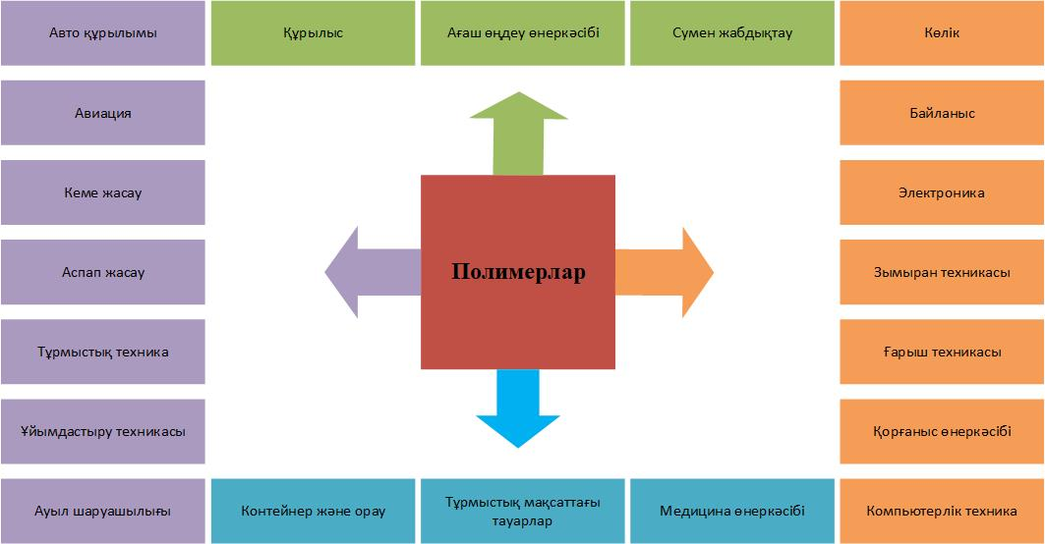

Сурет 1.1 - Полимер өнімдерін қолданатын салалар [1]

Әлемдік полимерлер нарығы 2020 жылы 650 миллиард долларға жетті және соңғы онжылдықта 1 триллион доллардан асады деп күтілуде [2]. Materials Today басылымының редакциялық алқасы полимерлік композиттер соңғы бес-онжылдықтағы материалтану саласындағы алғашқы жетістіктердің ондығына кіретінін атап өтті [3]. Көптеген жылдар бойы полимер материалдарының дамуы біздің өмір сүру салтымызға әсер етіп қазіргі материалтану ғылымының динамикалық саласын қалыптастырды.
Қазіргі таңда полимердің 40-қа жуық түрі барлық жерде қолданылады және бұл тізім үнемі өсуде (1.1-кесте) [4]. Батыс Еуропа мен АҚШ-та жан басына шаққандағы полимерді жыл сайынғы тұтыну орта есеппен 140 кг, ал ЕАЭО елдерінде 61кг құрады (1.2 – сурет).
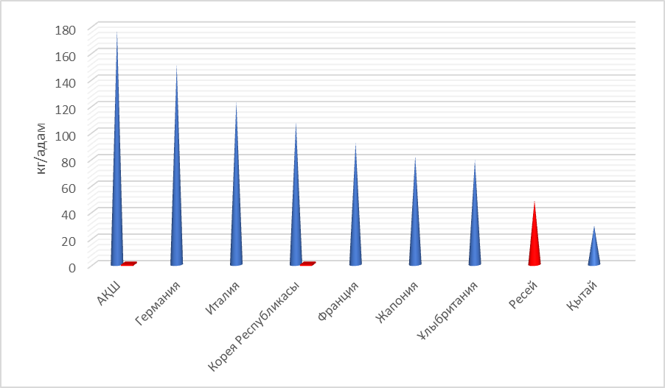

Сурет 1.2 – Жан басына шаққандағы полимер бұйымын тұтыну [5]

Автомобиль өндірушілері жылына кем дегенде бір жаңа полимерді пайдаға асыруда. Автомобиль өнеркәсібінде ең көп қолданылатын полипропилен болып табылады. Беттік энергиясы төмен материалдарды (PP, PE, TPO және т.б.) пайдалануды кеңейтудің жалпы тенденциясы бар, өйткені олардың шығындар төмен, механикалық қасиеттері жақсы, икемділігі мен беріктігі жоғары. Бірақ, бұл құнды қасиеттер қаптаманың негізге жақсы адгезиясын алу қиындықтарымен үйлеседі.
Полимерлерді қолдану аймағының кеңею себебі полимерлердің өздеріне тән ерекше қасиеттері мен экономикалық факторларына байланысты. Физика-механикалық ерекшеліктеріне (мысалы, беріктіктің салмаққа қатынасы, үйкеліс өнімділігі, коррозияға төзімділігі, мөлдірлігі және т. б.) сондай-ақ олардың құны мен технологиялық артықшылықтарына қарамастан полимерлердің белгілі жағдайларда көптеген кемшіліктері де бар [6].
Полимердің негізгі кемшіліктеріне мыналар жатады:
- тозу төзімділігі төмен;
- нашар жылу өткізгіштік;
- жарыққа (ультракүлгін) және еріткіштерге төзімділіктің жеткіліксіздігі;
- бөлшектерді дәнекерлеу арқылы байланыстырудың мүмкін еместігі;
- электр өткізгіштігінің болмауы (жаңа өткізгіш полимерлерді есептемегенде);
- газ тәрізді өнімдердің бөлінуі және біртіндеп жарамсыздануы.

Жоғарыда аталған барлық кемшіліктер полимерлерді металл қаптамасымен қаптағаннан кейін жойылады. Полимерді металдандыру (ПМ) - функционалды қабық ретінде қызмет ететін металл қабатының астындағы полимерлердің кемшіліктерін жою болып саналады.
Кесте 1.1 - Кейбір кеңінен таралған полимерлерге арналған стандартты қысқартулар [4]

Қысқартылуы | Толық аталуы | Қысқартылуы | Толық аталуы
ABS | акрилонитрил-бутадиенді-стиролы | POM | полиоксиметилен
ASA | акрилонитрил-стиролды-акрилаты | PP | полипропилен
HDPE | Жоғары тығыздықты полиэтилен | PPE | полифениленэфир
PA | полиамид (нейлон) | PS | полистирол
PBT | полибутилентерефталат | PUR | полиуретан
PC/PBT | Поликарбонат пен полибутилентерефталат қоспасы | PVC | поливинилхлорид
PC | поликарбонат | SBS | стирол-бутадиенді-стирол блогы сополимер
PE | полиэтилен | SMA | стирол және малеин ангидридінің сополимері
PET | полиэтилентерефталат | TPO (TPE-O) | Термопластикалық олефин (эластомер мен полипропиленнің қоспасы)
PF | фенолформальдегид | UF | Мочевина формальдегидті шайыр
PMMA | полиметилметакрилат | UP | Қанықпаған полиэфир

Қаптама полимер бетінің мақсатты өнімділігін айтарлықтай жақсарта алады немесе полимерге де, негізгі металға да тән жаңа мүмкіндіктерді енгізе алады. Металл қаптамасы полимерге шағылысу, тозуға төзімділік, электр өткізгіштік және әртүрлі сәндік жылтыр, жоғары тозуға және коррозияға төзімділік, электромагниттік экрандау, салмақты азайту, жақсартылған қалыптау, жоғары соққыға және ауа-райына төзімділік, төмен баға, бөлшектер дизайнының икемділігі нәтижесінде металл аналогтарымен салыстырғанда жеңіл салмағы сияқты жаңа мүмкіндіктер беріледі [7-17]. Металдандырылған полимерлердің жаңа мүмкіндіктері, соның ішінде феноменологиялық, химиялық, механикалық және электрлі реакциялардың әртүрлі салалардағы (автомобиль жасау, ұшақтар, әуе кеңістігі, теңіз, энергетика, электроника, қаптамаларды ескіру, спорт, дизайн және жиһаз сияқты) инновацияларды және күнделікті өмірде көптеген ұсақ тауарлардың дамуын арттырады.
Полимерлерді сәтті металдандыру үшін бірқатар негізгі факторларды орындау қажет [18]:
- Қаптаманың негізбен жеткілікті берік адгезиясы болуы тиіс;
- Полимер мен метал қаптамасының бірге қолданылуын шарттайтын белгілі бір физика механикалық қасиеттері болуы тиіс;
- Полимердің қолайлы ерітінділер мен жабдықтарда оңай өңдеуге мүмкіндік беретін химиялық қасиеттері болуы тиіс;
- Металдандыру процесінде қолданылатын материалдардың оңай қол жетімді және қаптамамен қаптау технологиялық процесінің экономикалық үнемді болуы маңызды.
Дегенмен, полимерлердің шектеулі таңдауы осы талаптардың барлығына сәйкес келеді. Сондықтан, металдандырудың оңтайлы нәтижесін қамтамасыз ету үшін алдын-ала дайындалған арнайы модификацияланған полимерлерде жоғары сапалы қаптама алу үшін жиі қолданылады.
Металдандыру үшін әр түрлі көптеген полимерлі материалдар қолданылады. Полимерлер негізінен термопластикалық, термореактивті және эластомерлер болып 3 топқа бөлінеді. Көбінесе металдандыру үшін термопластикалық полимерлер қолданылады. Себебі термопластикалық полимерлер техникалық сапалы, өндірісінде тәжірибелік қиындық туғызбайды және бағасы да арзан. Термопластикалық полимерлердің 3 негізгі топшасы пирамида түрінде 1.3- суретте кескінделген [19]. Дегенмен, бастапқы полимердің құны металмен қапталған өнімнің жалпы құнының аз ғана бөлігін құрайды. Сондықтан металдандыру процесін арзандату және жақсарту логикалық түрде өндіріс шығындарының төмендеуіне әкеледі.

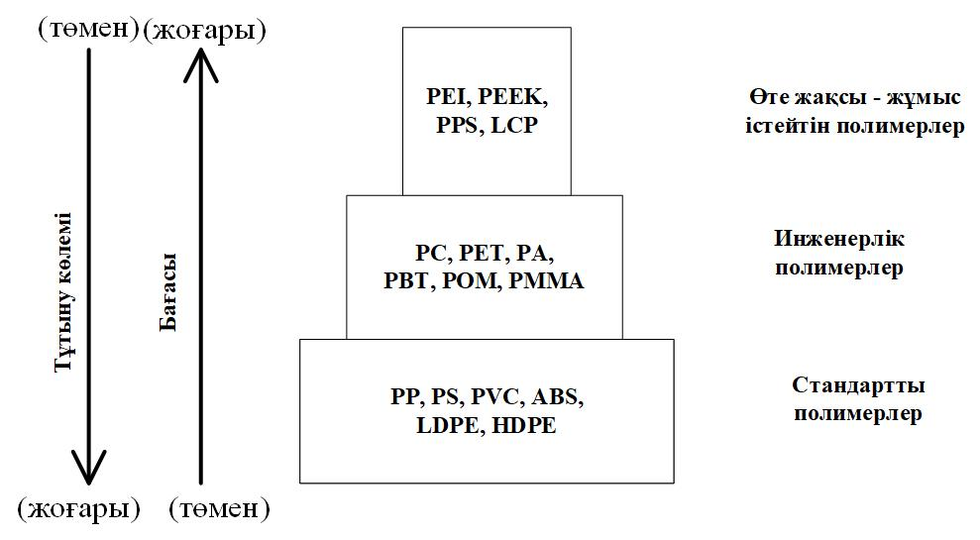

Сурет 1.3 - Дүниежүзілік тұтынуға арналған термопластикалық полимерлер пирамидасы [19]

Тәжірибеде ең көп қолданылатын полимер акрилонитрил бутадиен стиролды (АБС) полимері [20], мұндағы сополимер акрилонитрил және стирол қаңқасы болып, онда полибутадиеннің макромолекуласы глобулалар түрінде біркелкі бөлінеді. Осы құрылымының арқасында АБС полимері металмен жоғары берік адгезиясын алу үшін химиялық өңдеу ерітіндісінде оңай өңделеді, сонымен қатар экономды, жылу өткізгіштік коэффициенті төмен, жеңіл қапталынады және қаптамадан кейінгі сыртқы түрі өте жақсы [21-25]. АБС полимеріне қасиеті мен құрылысы ұқсас полистролда металл қаптамасымен төмен жабысуына байланысты кең қолданыс таппаған [20, 27 б].
Полипропиленге металл қаптамасын алу тәжірибелік тұрғыдан қызығушылық артуда. Полипропилен жоғары механикалық және химиялық қасиеттерімен ерекшеленеді, оның құрылысында аморфты және кристалды фазалар кезектеседі [26]. Полипропиленнің беттік ауданын химиялық өңдеу таңдамалы түрде жүреді, себебі аморфты фаза кристалды фазаның глобулалары арасындағы кеңістікті толтырады, нәтижесінде полипропиленнің ауданының беттері оңтайлы кедір-бұдыр бетке айналады [20, 16б]. Полипропилен АБС полимеріне қарағанда судың төмен сіңімділігі, ауа райына төзімділігі, ыстыққа төзімділігі және беткі қабатының төмен кернеулігі сияқты бірқатар артықшылығы бар; сондықтан одан әр түрлі бөлшектерді қалыптастыруды жеңілдетеді. Дегенмен де полипропиленнің сызықтық жылу кеңеюінің жоғары коэффициенті сияқты шөгуге әкелетеін кемшілігіде бар екенін атап өткен жөн [26, 56б].
Басқа да полимерлерді арнайы мақсатта металл қаптамаларын алу үшін қолданады, атап айтар болсақ полисульфон, поликарбонат, полиамид, полифениленоксид, поливинилхлорид, полиэфир, полиакрилат, полиэтилен және т.б. Айта кету керек метал қаптамаларын алу үшін қолданылатын диэлектрлік материалдардың түрлері көбеюде [27].
Полимерлерді металмен қаптау көптеген факторларды ескеретін дәстүрлі емес нәзік әдіс, ол факторлар қатары: тұндырылатын металды таңдау [28-30], полимерлі негіздің ыстыққа төзімділігі [31-35], полимерлі негіздің өлшемі мен пішіні [36], процесс өнімділігі мен шығындары [37], қолданыстағы өндірістік инфрақұрылымға сәйкестігі және қоршаған ортаға қауіптілігі [38]. Полимерлерді металдандырудағы тағы бір негізгі мәселе металл мен полимер (субстрат) арасындағы адгезиясы. Себебі полимерлердің жарамдылығы ең алдымен металл мен полимер (субстрат) арасындағы адгезиямен анықталады. Өнеркәсіптің қай саласы болсада бетіндегі жұқа металл қабықшасы мен субстрат арасындағы байланыс әр түрлі сипаттамаларға сәйкес стандартталмауы керек. Себебі металл қаптамасының полимерге (субстрат) адгезиясы әр түрлі қалыптасады: полимер бетіндегі кедір-бұдырды немесе кеуектілікті өзгерту арқылы, механикалық бекіту немесе субстрат бетін химиялық байланыстар арқылы функционализациялау [39]. Сондықтан химиялық немесе механикалық адгезияны қолданатын полимер бетіне метал қабатын алатын әдістерін қарастырамыз.

1.2 Термопластикалық полимерлерді металмен қаптаудың заманауи әдістері
Полимерлерді металдандырудың үш негізгі әдісі бар. Олар бу фазасынан физикалық тұндыру (БФФТ), бу, газ немесе сұйық фазасынан химиялық тұндыру және химиялық металдандыру [40-42]. БФФТ – дәнекерленген металл қатты немесе сұйық фазадан бөлшектер түрінде буланады. Содан газ күйіндегі бұл бөлшектер буланып полимер бетіне ауысады [43]. БФФТ – негізіндегі әдістер күрделі жабдыққа байланысты қымбат. БФФТ – негізіндегі ең маңызды әдістерге вакуумды бүрку [44] магнетронды бүрку [45] жатады. Вакуумды бүрку процесі вакуумдық ортада орындалады және бір немесе бірнеше элементтердің қаптамасын алу үшін қолдануға болады. Әдетте булану немесе шашырату арқылы орындалады. Вакуумды булану кезінде тұндырылатын материал вакуумдық ортада (10³ - 10⁷Па) термиялық буланады, вакуумда тасымалданады және субстартта конденсияланады. Термиялық булану вольфрам сымдарын резистивті қыздыру, электронды сәулелер арқылы күйдіру және индуктивті қыздыру, сонымен қатар электр доғасын немесе лазер сәулесін қолдану арқылы жүзеге асырылады [44, б.160]. Қызып кетпеуі үшін субстрат ұстағышқа бастапқы материалдан едәуір қашықтықта орнатылады (30 см дейін), бұл полимерлерді қаптау кезінде өте маңызды [46]. Шашырату кезінде бастапқы материал (нысана деп аталады) буланады. Шашырату процесін қолданғанда нысана бөлшектермен (әдетте Ar + иондары) бүркіледі, сонда атомдар немесе иондар бастапқы материалдан шығарылады. Әдістің кемшілігіне біріншіден жұқа қаптама алынады, қалың қаптамаға қол жеткізу үшін камерадағы жағдайларды вакуумды, температураны, тоқты, субстрат пен бастапқы матералдар ара қашықтықты дәл бақылау қажет [47]; екіншіден әр түрлі тұндыру тиімділігіне байланысты плазмалық будың орталығы мен шеткі бөлігінен қаптама қалыңдығы әркелкі өседі [48] бұл функциялық материалдарды жобалау кезінде (мысалы оптика және электроника) мәселе болуы мүмкін; үшіншіден ХЭМ салыстырғанда электр энергиясын айтарлықтай жоғары тұтынады және материалдар көп шығындалады.
Бу фазасынан химиялық тұндыру. БФХТ арқылы қаптама алу біртіндеп кеңірек қолданысқа ие болуда. БФХТ химиялық тотықсыздану немесе газ тәрізді химиялық прекурсордың (реакцияның бірінші фазасында болатын немесе түзілетін қосылыстар, содан кейін басқа затқа айналады) ыдырауы арқылы метал бөлшектерін полимер бетіне тұндыруға негізделген әдіс. Прекурсор метал атомынан тұрады. Реакциялар газ фазасында да, полимер бетінде де жүреді. Олар жылу (термиялық БФХТ), электромагниттік сәулелену (фотоассистирленген БФХТ) немесе плазма (плазмалық БФХТ) арқылы басталуы мүмкін [49].
Бу фазасынан химиялық тұндыру қыздырылған беті газ тәрізді молекулардың әсерінен химиялық реакцияға түсіп және субстраттың бетінде ыдырап, белсендірілген ортада (жылу, жарық, плазма) жұқа қаптама немесе тұрақты қатты қабат түзеді. Оның екі түрі бар: гетерогенді, мұнда реакция субстрат бетіне өте жақын жерде жүреді, ал реакцияға түсетін бөлшектер тікелей субстрат бетіне тұндырылады. Гомогенді, мұнда газ тәрізді молекулалар субстрат бетіне тасымалданып тұндырылады, яғни біртекті газ фазалық реакция жүреді. Тұндыру процесінің параметрлерін дәл бақылау қажет [50]. Себебі қаптаманың микроқұрылымы екі механизмге: беттің кинетикасы мен масса алмасуына тәуелді, сонда ғана қаптама мен субстраттың адгезиясы берік, сапалы қаптама алуға мүмкіндік береді. Бұл әдістің басты кемшілігі тұндыру үшін қажетті реакциялардың басталуы мен жүруі жоғары темпаратураны (тіпті 1000 °C тан жоғары) қажет етеді [51], осы фактор әдістің қолдану аясын шектейді.
Полимерлерді өнеркәсіптік металдандырудың ең көп тараған және жиі қолданылатын әдісі химиялық - электролиттік металдандыру [52] болып табылады. Химиялық электролиттік металдандыру процесі негізгі келесі сатылардан тұрады:
-Химиялық белсенділігін арттыру мақсатында бастапқы бетті дайындау;
-Электр өткізгіш қабатын алу
-Металл қабатын электрохимиялық катодта тұндыру.
Химиялық металдандыру - реакцияға каталитикалық қасиеттері бар қатты бетке метал иондарын химиялық тотықсыздандыру арқылы металдың немесе қорытпаның беткі қабатын қолдану әдісі. Химиялық металдандыру ерітінділерінің құрамы сәйкес метал тұзынан, тотықсыздандырғыштан және жақсартатын қоспалардан тұрады. Тотықсыздандырғыш метал иондарымен әрекеттесіп, оларды белсенді қатты бетте металл күйіне тотықсыздандырады. Демек полимерлі материалдар ерітінділерде өңделіп, тоқ өткізгіш қабат химиялық жолмен алынады да сонан соң алынған тоқ өткізгіш қабат металдың тотықсыздануымен немесе электрохимиялық жолмен қажетті қалыңдықпен қапталынады. Гальваникалық қаптама алынуы үшін сыртқы энергия қажет. Ұсынылған сыртқы энергия метал катионын тотықсыздандыруға арналған химиялық ерітіндімен байланысады. Негізінен екі негізгі компоненттен тұрады: металмен қапталатын бұйым катод деп аталады, сол бұйымға жағылатын металл анод деп аталады. Ал химиялық қаптауда сыртқы токтың қажеттілігі жоқ, қоршаған орта температурасында кейбір қарапайым сулы ерітінділерді қолданып диэлектрик бетін металдауға болады. Сондықтан химиялық металдандыру полимерлер бетін модификациялауда кеңінен қолданылады. Гальваникалық және химиялық қаптау процесінің артықшылығы мен кемшіліктері 1.2 – кестеде келтірілген.

Кесте 1.2 - Гальваникалық және химиялық қаптау ерекшеліктері

Электрохимиялық қаптау | Гальваникалық қаптау
Қаптама қалыңдығы: 8-10 мкм | Қаптама қалыңдығы: 40-50 мкм
Күрделі химиялық процесс | Гальваникалық қаптау реакцияларын бақылау
Өткізгіштігінен мәселе туындамайды | Электр өткізгіш мәселесі
Бетінінің дөрекелігі | Жоғары сапалы беті

Химиялық металдандыру арқылы полимерді металмен қаптау әр түрлі кезеңдерді қамтитын технологиясы күрделі әдіс болғанымен, бұл әдіс күрделі жабдықты қажет етпейді, негізбен қаптаманың жақсы жабысуын қамтамасыз етеді және қажетті қалыңдықтағы біркелкі қаптама алуға мүмкіндік береді. Химиялық металдандыру процесінің жалпы схемасы 1.4-суретте көрсетілген [53].
Алғаш рет химиялық тұндыруды Бреннер және Риддел әзірледі және 1950 жылы патенттеді [54]. Алғашқыда бұл әдістің кемшіліктері болды, процесс баяу жүріп алынған қаптама сапасыз болды. Дегенмен уақыт өте келе кемшіліктері жойылып, ванна құрамы мен металдану шарттары дұрыс таңдалынып, жетілдірілді. 1960 жылы автомобиль өнеркәсібінде алғаш рет металданған полимер бөлшектер қолданылды [55].

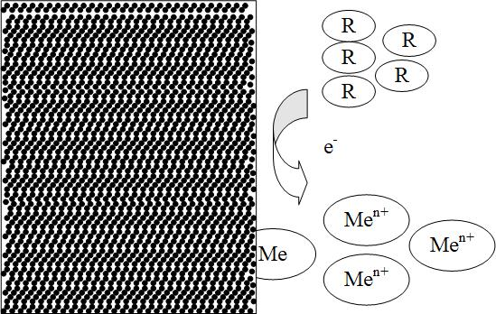
Металданатын бет гальваникалық монша

Сурет 1.4 – Электрондардың көзі ретінде тотықсыздандырғышты қолдану арқылы химиялық металдандыру [53, б.542]

Әдісті 3 топқа бөлуге болады [56-58]:
-Ауыстыру (алмастыру) арқылы металл қабатын тұндыру;
-Химиялық тотықсыздану арқылы металл қабатын тұндыру
-Металл қабатын автокаталитикалық тұндыру
Ауыстыру арқылы металл қабатын тұндыру асылдығы аз (электртерістілігі көбірек) металдар неғұрлым асыл металдарды (электропозитивтілігі көбірек) ерітіндіден ығыстырады.
Ваннаның қапталушы үлгімен байланысы болған жағдайда ғана тұндыру процесі жүреді. Бұйымның барлық беті қапталғанда, электрохимиялық реакция тоқтайды. Бұл әдіс алдын ала металмен қапталған бұйымдарға ғана қолданылады, және оның жылдамдығы алдын қапталған металл мен қапталатын металл арасындағы кернеу диапазонындағы потенциалдар айырмашылығына байланысты.Сонымен бірге реакция жылдамдығына ерітіндінің концентрациясы мен температурасы да әсер етеді.
Метал элементін иондық пішінінен бос пішінге келтіру арқылы метал қабатын тұндыру металл ионына электрондардың тиісті санын қосу арқылы жүзеге асырылады. Өз электрондарын беруге қабілетті тотықсыздандырғыш болған жағдайда қосылу мүмкін болады [59]. Тотықсыздандыру реакциясы келесідей жүреді:

Me ^{n+} + R= Me + R ^{n+}

Металдарды қарапайым тұздардан тотықсыздандыру сапалы металл қабатын алу үшін тез жүреді. Сол себепті металл көзі ретінде қарапайым тұздардың орнына күрделі металл қосылыстары қолданылады. Металл қабатының тұндыру жылдамдығы қолданылатын кешенді қосылыстың тұрақтылығына және тотықсыздандырғыштың тотығу - тотықсыздану потенциалына, атап айтқанда оның электрохимиялық қатысу қабілетіне байланысты. Тұндыру жылдамдығына басқа факторлар: метал тұздарының концентрациясы, рН және температура да әсер етеді. Тотықсыздандыру кезінде бөлінген металдың бір бөлігі ғана бұйымда тұнбаға түседі, себебі реакция ваннаның бүкіл көлемінде жүреді. Сондықтан әдіс экономикалық тиімсіз, қаптауға қажетті металдан көп шығындалады [60,61].
Металл қабатын автокаталитикалық тұндыру әдісі тотықсыздандыру әдісінің нұсқасы болып табылады. Полимерлерді металдандыруда автокаталитикалық тұндыру әдісі кеңінен қолданылады [62]. Жоғары электр өткізгіштігіне және алынған қаптаманың икемділігіне байланысты полимер бетінде ең көп тұндырылатын металл мыс болып табылады. Сондықтан химиялық мыстау процесі полимерледі металдандыруда көп қолданылатын және маңызды процесс болып табылады. Сонымен қатар химиялық әдіспен қапталатын мыс қабаты да көбінесе негізі болып табылады, себебі мыс қабатынан гальваникалық қаптамаларды алуда оңай қолданылады, келесі басқа металл қаптамасымен қапталуына мүмкіндік береді. Сол себепті полимерлерді автокаталитикалық металдандыру химиялық мыстау процесі негізінде түсіндіріледі.
Бұл әдісті тек полимер бетін катализаторды қолдану арқылы белсендірілген жағдайда ғана қолданады. Автокаталитикалық металдандыруды бастамас бұрын металданатын полимердің беткі қабатына катализатор енгізіледі. Себебі ваннадағы металл иондары катализатордың қатысуымен тотықсызданады. Тотықсыздандыру реакциясы ваннаның катализатормен тікелей байланысы болғанда және тек катализатор бетінде жүреді. Катализатор бұл бұйымды жабатын металл немесе бұйымның бетіне қолданылатын басқа металл [63]. Міндетті шарт тотықсыздану реакциясы металмен катализденуі керек. Кейіннен катализатор енген полимерді метал қабатын тұндыруды бастау үшін ваннаға салады.
Ванна металл иондарының, тотықсыздандырғыштың кешенді қосылыстардың және тұрақтандырғыштардың сулы ерітінділерінен тұрады. Ваннаға қажетті әрбір құрамның концентрациясын мұқият бақылап және бір деңгейде ұстау қажет. Химиялық мыстау ерітіндісінің кейбір құрамы келесі 1.3 - кестеде келтірілген.
Ваннадағы металл иондары суда толығымен еритін мыстың тұздары болып табылады. Полимерді автокаталитикалық мыстау барысында сульфат негізіндегі ванналар қолданылады. Себебі сульфатты ваннаның құрамы қарапайым, сонымен қатар салыстырмалы түрде бағасы арзан.
Ваннадағы металл ионының химиялық тотықсыздануын күшті және белсенді тотықсыздандырғыш қамтамасыз етеді. Автокаталитикалық әдісте негізгі және жиі қолданылатын тотықсыздандырғыш формальдегид болып табылады.

Кесте 1.3 - Химиялық мыстау ерітіндісінің құрамы [64]

Компоненттер | Құрамы , г/л
Компоненттер | №1 | №2 | №3
CuSO₄*5H2O | 10-15 | 25-35 | 25-35
KNaC₄H₄O₆ | 50-60 | 150-170 | -
NaOH | 10-15 | 40-15 | 30-40
Na₂CO₃ | 2-3 | 25-35 | 20-30
C₁₀H₁₄N₂Na₂O₈ | - | - | 80-90
Формалин (40%) | 15-20 мл/л | 20-25 мл/л | 20-25 мл/л
Na₂S₂0₃ | 0,0005-0,001 | 0,002-0,003 | -
NiCl₂ -6H₂ 0 | 2-3 | 2-3 | -
Роданин C₃H₃NOS₃ | - | - | 0,003-0,005
ББЗ | - | 0,5-0,1 | -
K₃ Fe(CN)₆ | - | - | 0,1-0,15

Мыстың химиялық тотықсыздану механизмі электрохимиялық сипатқа сай, себебі бетінің белсенді аймақтарында мыстың катодтық тотықсыздану мен формалдегидтің анодтық тотықсыздануы қатар жүреді:
Катодты аймақта:
Сu²* + 2е = Сu⁰ (1)
Анодты аймақта:

НСОН + ЗОН’ - 2е = НСОО + 2Н₂О. (2)

Сілтілі ортада формалин өздігінен сутегінің бөлінуімен құмырсқа қышқылына дейін тотығады:

НСОН + ОН’ = НСОО’ + Н₂. (3)

Демек мыстың тотықсыздануының жалпы реакциясын келесідей жазуға болады:
Сu²* + 2НСОН + 4ОН- = Сu + 2НСОО- + Н₂ + 2Н₂О (4)

Мысты тотықсыздандыруға жұмсалатын формалин сонымен қатар Каннициаро реакциясы бойынша метил спиртінің және құмырсқа қышқылды натрий түзілуіне де жұмсалады:

2НСОН + NaOH = CH ,ОН + HCOONa (5)

Бұл реакция кез келген уақытта мыс қаптау ваннасында жүреді. Формальдегидтің тотықсыздандыру қабілеті күшті сілтілі ортада ғана тиімді себебі ерітіндінің сілтілігі жоғарылаған сайын мыс қаптау жылдамдығы артады.
Формальдегид жоғары деңгейде (рН - 11) ғана тиімді, бұл технологиялық мәселе, сонымен қатар ол өте улы агент, қоршаған ортаға қауіпті [65]. Сондықтан сапалы метал қабатын алу мүмкін болатын, тиімділігі бірдей альтернативті тотықсыздандырғыштарды әзірлеу барысында көптеген зерттеулер жүргізілуде. Мұндай тотықсыздандырғыштар қатарына: глиоксил қышқылы CHOCOOH [66], натрий боргидриді NaBH₄ [67], натрий гипофосфиті [68] жатады. Дегенмен де автокаталитикалық мыстау процесінен алынған қаптама біркелкі және жоғары сапалы. Әдеттегі шарт бойынша мыстау қалыңдығы процестің ұзақ жүруіне тәуелді.
Металдандырудың бұл әдісі бірқатар кемшіліктерге ие. Бұл ең алдымен, жоғарғы құны. Химиялық қаптау ерітінділері көбінесе бір рет қолданылатын ерітінділер болып табылады, бұл салыстырмалы түрде қымбат химиялық заттардың кәдеге жарату жылдамдығын айтарлықтай төмендетеді және ағынды суларға концентрлі қалдық ерітінділердің көп мөлшерде төгілуіне әкеледі. Химиялық металдану қарқыны кейде төмен, сағатына бірнеше микрометрден аспайды, жабдықтың өнімділігін айтарлықтай төмендетеді. Сонымен қатар белсендіру үшін химиялық металдандыруға дейін палладий тұзы бар ерітінділер жиі қолданылады, бұл да әдістің құнына әсер етеді. Сондықтан полимер бетін металдандырудың экономикалық және экологиялық әдістерін әзірлеу қажет.
Аталған кемшіліктіріне қарамастан химиялық металдандыру әдістері өңдірісте әлі де басым және палладий хлориді кеңінен қолданылуда. Әдістің әмбебаптылығымен, пысықталғанымен және зерттеудің жеткілікті дәрежесіне байланыстылығымен түсіндіріледі.

1.3 Металдандыру алдында термопластикалық полимер бетін дайындау
Полимерлі материалдардың беткі қабатының қасиеті (химиялық құрамы, геометриялық құрылымы, суланғыштығы, беттік энергиясы) металдандыру процесіне, сонымен қатар қапталатын метал қабатының адгезиясына, құрылымына және электөткізгіштігіне айтарлықтай әсер етеді [69]. Көптеген полимерлердің беткі қабаты реакцияға қабілетсіз, гидрофобты және беттік энергиясы төмен [18, б.30]. Аталған ерекшеліктер металдандыру процестеріне қатты кедергі келтіреді. Сондықтан полимерлерді металдандыру процестерінде беткі қабаттың қасиеттерін өзгерту қажетті кезең болып табылады.
Полимерлерді металдандыру үш негізгі операцияны қамтиды:
- Бетті дайындау яғни бетке лиофильдік қасиеттерін беру және негізге адгезияны арттыру үшін майсыздандыру және кедір - бұдырландыру;
- Металдың химиялық тотықсыздануының автокаталитикалық реакцияларының жүруі үшін бетін белсендіру;
- Технологияның соңғы сатысы дайындалған бетті металл қаптамасымен қаптау.
Осы операциялардың барлығы өзара байланысты, олардың дұрыс орындалуы қаптаманың сапасына және адгезиясына әсер етеді. Полимер негізіне металл қаптамасының адгезиясын жақсарту үшін бетті дайындаудың әр түрлі әдістері қолданылады. Дайындау әдістерінің негізгі түрлеріне механикалық немесе химиялық өңдеу, майсыздандыру, беттік кедір-бұдырлықты жасау жатады.

1.3.1 Майсыздандыру
Шикізатты өңдеу кезінде технологиялық ластанудың май түріндегі іздері қалады. Полимерлерді майсыздандыру үшін органикалық еріткіштер немесе сілтілі ерітінділері қолданылады. Бұл ретте полимерлерді ерітпейтін және олардың ісініп кетуін немесе шамадан тыс жарылуын болдыртпайтын еріткіштер таңдалынады. Әдетте ацетон, трихлорэтилен, спирттер, бензин қолданылады. Бірақ, органикалық еріткіштермен майсыздандыру кейде қажетті нәтижені бермейді, себебі процесс тез жүріп, еріткіштің тез булануына байланысты полимер бетінде ластаушы заттардың қабығы қалады. Сонымен қатар органикалық еріткіштердің көбісі полимер бетінің ісінуін немесе шамадан тыс қышуын тудырып (перетравление) беткі қабаттың физика химиялық қасиеттерін қалаусыз өзгертеді [70]. Сонымен қатар органикалық еріткіштер жанғыш және улы. Сондықтан оларды қолданарда еңбек қауіпсіздігін сақтау үшін қосымша жабдық қажет етіледі. Сол себепті органикалық еріткіштермен майсыздандыру тек сілтілілерде диэлектрлерді майсыздандыруға болмайтын жағдайда ғана қолданылады [71]. Бір жағынан кейбір авторлардың пікірінше органикалық еріткіштермен полимер бетін өңдеу беткі қабаттардың морфологиялық құрылымының өзгеруіне әкеледі [72,73].
Полимер бетін май және май түріндегі іздерден тазарту қажет болғандықтан майсыздандыру үшін сілтілі ерітінділерді қолдану тиімді болып табылады. Қышқылдар төмен концентрацияда майлармен қосылыс түзбейді, ал жоғары концентрацияда полимер бетін бұзады. Сондықтан тәжірибеде құрамы натрий гидроксиді мен үшнатрий фосфатынан тұратын сілтілі ерітінділермен майсыздандырады. Полимерлерді майсыздандырудың сілтілі ерітінділерінің құрамы мен режимдері 1.4-кестеде келтірілді.
Майсыздандырылған полимер беті агрессивті орта әсеріне ауа оттегісіне, ылғалдылыққа, жарыққа сезімтал болып келеді, сондықтан бетін жақсартуға арналған келесі процестің дереу орындалуын қажет етеді.
Кесте 1.4 - Полимерлерді майсыздандырудың сілтілі ерітінділерінің құрамы мен режимдері [18, б.29]

Компоненттер мен параметрлер | Ерітінділер номері
Компоненттер мен параметрлер | 1 | 2
үшнатрийфосфат Na₃PO₄ *10H₂O  г/л | 15 - 25 | 40 - 50
Қақталған сода Na₂CO3, г/л | 15 -25 | 50 - 80
Каустикалық сода NaOH, г/л | - | 40 - 50
ББЗ (ОП-7, ОП-10,ОС-20), г/л | 5 - 15 | 3 - 8
Температура, °С | 50 - 60 | 60 - 70
Ұзақтығы, мин | 10 - 15 | 10 - 15

Полимер бетін дайындаудың (модификациялау) тағы бір тиімді әдістерінің бірі - механикалық кедір - бұдырлау: барабанда илеу, ауа ағынымен, сумен және абразивпен үрлеу. Бірақ механикалық кедір - бұдырлау адгезиясына әсері аз, жақсы нәтижеге қол жеткізу үшін химиялық өңдеумен біріктіру қажет. Механикалық өңдеп, майсыздандырылған полимер бетін гидрофильді қасиет беру үшін ары қарай химиялық өңделінеді.

1.3.2 Химиялық өңдеу арқылы кедір-бұдырландыру.
Металл және полимердің жақсы байланысына жету үшін қаптамаларды алу барысындағы ең маңызды сатысы кедір-бұдырландыру болып табылады, яғни бетті белсендіру кезеңіне дейін ылғалдануын арттыру мақсатында полимер бетін алдын ала химиялық өңдеу. Химиялық өңдеу нәтижесінде полимердің беткі қабатының құрылымы мен химиялық құрамы өзгереді. Сонда қабат қажетті кедір бұдырлыққа, өңдеу ерітіндісіне байланысты гидрофильділікке ие болады, олардың жекелеген компоненттерін адсорбциялау және тұндырылған металмен адгезиялық өзара әрекеттесу қабілеті пайда болады. Химиялық өңдеу процесін оңтайландыру үшін полимердің табиғаты, құрылымы мен қасиеттері, сондайақ оның өңдеу ерітіндісімен өзара әрекеттесу сипаты туралы мәліметтер қажет. Химиялық өңдеу полимердің құрамдас бөліктеріне селективті әсер ететін ерітінділерде жүргізген жөн. Себебі, полимердің молекулалық құрылысына байланысты әсер етіп, негізгі құрамын өзгертпей, микрошұңқырлар пайда болады. Ол микрошұңқырлар металл ионымен толтырылып, полимер негізімен беріктігі жоғары металл қаптамасын алуға мүмкіндік береді.
Екінші жағынан, химиялық өңдеу процесінен кейін жаңа функциональды топтар пайда болып, химиялық өңделген бетте химиялық модификация жүруі мүмкін. Нәтижесінде полимердің жаңа қасиеттері пайда болып, суланғыштығы өзгеріп, гигроскопиялық, химиялық белсенділігі артады.
Үшіншіден металл қабатын полимерге химиялық тұндыру реакциясы кезінде қалың қаптама алынғанда полимер мен металл арасындағы жақсы адгезиясын қамтамасыз етеді. Қалың қаптама алынуы үшін процес жылдамдығына полимердің гидррофильділігі, ылғалдылығы қатты әсер етеді.
Химиялық өңдеу ерітінділерінің көбісінің құрамы күкірт қышқылы және хром ангидридінен тұрады [74-81]. Хром қышқылы күшті тотықтырғыш қазіргі таңда химиялық әдіспен қаптама алатын өнеркәсіпте ең көп қолданылатын қышқыл. Ерітіндінің оңтайлы құрамы әр бір полимердің маркасы мен әдісін ескере отырып, химиялық өңдеу режимі экспериментальды түрде белгіленеді. Әр түрлі типтегі полимерді металмен қаптауға болады, егер бетін алдын ала өңдеу режимі дұрыс таңдалынып, қолданылса. Себебі, қышқыл полимер бетіне шамадан тыс әсер етіп, полимердің өзін әлсіретуі мүмкін. Уақыт өте полимер деградацияға ұшырап, түсіде өзгереді. Шамадан тыс химиялық өңдеу ұзақ уақыт бойы жоғары концентрациялы химиялық өңдеу ерітіндісін қолданғанда пайда болады. Дегенмен шамадан тыс химиялық өңдеу болмас үшін нақты параметрлерді қалыптастыру қажет. Химиялық өңдеуге уақыттың әсері бойынша зерттеулер жүргізілген [82,83]. Кейде аз химиялық өңдеу қажеттілігінде фосфор қышқылы немесе фосфаттар енгізіледі [84].
Сонымен қатар хром негізіндегі өңдеу ерітіндісі канцерогенді және қоршаған ортаға қауіпті болып табылады [85]. Химиялық өңдеу бақылау проблемаларына қарамастан хром қышқыл жүйесі қазіргі таңдағы техниканы ескере отырып, ең арзан, практикалық және қолжетімді болып табылады. Экологиялық фактор полимер беттерін химиялық дайындаудың экологиялық таза баламаларын белсенді іздестіруді қажет етуде. Химиялық өңдеу процесінде хромның баламаларын зерттеуде қаптама алудың кейбір экологиялық шешімдердің соңғы зерттеулері мен дамуы 1.5-кестеде келтірілген.
Қоршаған ортаның пайдасы үшін калий перманганаты негізіндегі қышқылдарда қолданылады [86–92]. Тотықтырғыш ретінде калий перманганатты қышқылды ортада ғана қолдану ұсынылады, сонда полимер бетіндегі функционалды топтарды химиялық өңдеу процесінде өзгертуі мүмкін. Бұл әдістің негізгі кемшілігі перманганат иондарының қышқыл ортада тұрақтылығы әсіресе күшті (күкірт, азот, хлор) қышқылдарда шектеулі.

Кесте 1.5 – Полимер бетін экологиялық өңдеу түрлері

Әдісі | Түрлері
Химиялық өңдеусіз | - Прививка [93]
Әлсіз ерітінділермен өңдеу | - Күкірт қышқылымен сутегі асқын тотығы [94]  - Азот қышқылымен сутегі асқын тотығы[95]
Құрғақ өңдеу | - Лазермен [96]  - Фотокаталитикалық [97]  - Оптофизикалық [98]
Егер химиялық өңдеу ерітіндісінің құрамында фосфор қышкылының үлесі 50% болса перманганат иондарының тотықтыру қасиеттері бөлме температурасында көптеген полимерлер үшін әлсіз. Сондықтан мұндай химиялық өңдеу ерітінділер кемінде 50-60$℃$ температурада қалыпты жұмыс істей алады. Алайда жоғары температурада перманганат иондарының тұрақтылығы төмендейді.
Перманганат иондарын тұрақтандыру үшін күшті қышқылмен [99] қолдану әдісі де белгілі. Күшті қышқылмен берік қосылыс түзіледі деп жоғары концентрациялы күкірт қышқылын қолданған. Алайда концентрациялы күкірт қышқылы полимермен химиялық қарқынды әрекеттесіп, беткі құрылымын бұзады. Мұндай жағдайда, адгезиясы жақсы полимер метал қаптамасын алу мүмкін емес. Сонымен қатар перманганат иондары концентрациялы күкірт қышқылында ерімейтін оксидтер түзіп, ол химиялық өңдеу қондырғысында қалады. Марганец оксидтері өте күшті тотықтырғыш болғандықтан органикалық қосылыстармен жанасып, тұтануы немесе жарылыс тудыруы мүмкін.
2077605 патенті бойынша калий иодымен күкірт қышқылы негізінде химиялық өңдеу ерітіндісі ұсынылған. Калий йод (ІІ) қышқылы полимер беткі қабатын тотықтырады, бетті өзгертетін метал полимер арасындағы химиялық байланысты қамтамасыз ететін карбоксил топтарын түзеді. Хром иондарының жоқтығымен, қоршаған ортаға қауіпсіздігімен тиімді. Алайда бұл ерітіндімен полимер бетін өңдеу кейбір жағдайда ғана тиімді болып табылуы мүмкін, яғни полимердің механикалық қасиеттеріне тері әсерін тигізбей қаптаманың адгезиясын жақсартуы мүмкін. Басқа химиялық өңдеу әдістерімен салыстырғанда химиялық өңдеу тиімдірек, бірақ бұйымның бүлінуіне және артығымен өңдеуге алып келуі мүмкін.
Айта кету керек полимерлерді сұйық ортада өңдеуден басқа, оны химиялық металдандыруға дайындаған кезде оның бетін басқа әдістермен өңдеуге болады. Мәселен жалынмен [100], коронды разрядпен [101] немесе плазмамен өңдеу [102]. Полимер бетіне полярлы функциональды топтарды енгізуге негізделген бұл әдістер полимердің ылғалдылығын арттырғанымен, химиялық өңдеу сияқты адгезиясына оң нәтиже бермейді.

1.4 Әр түрлі тотықсыздану процестерін қолдану арқылы термопластикалық полимер бетін белсендіру
Жоғарыда аталғандай, химиялық металдану процесі автокаталитикалық болып табылады, және оның негізгі мәселесі полимер бетін дұрыс белсендіру. Полимер бетін каталитикалық атомдармен жабу операциясын белсендіру деп аталады. Химиялық металдану процестерінде қолданылатын металды тотықсыздандыру реакцияларын тек металданатын бетінде жүргізетіндей етуге тырысады. Сондықтан металдану процесін бастау үшін қапталатын бет металды тотықсыздандыру реакциясына қатысты каталитикалық белсенді болуы қажет. Полимерлерде бұл реакциялардың катализаторы болмағандықтан, олардың бетіне қажетті каталитикалық қасиеттерді беру үшін оны арнайы өңдейді яғни белсендіреді.

1.4.1 Белсендірудің классикалық әдісі
Химиялық металдану процестерінде қолданатын белсендірудің бірнеше әдістері бар. Ең көп қолданатын әдісі химиялық белсендіру. Металл катализаторын қолданатын бұл әдістің мәні белсендірілетін бетке аз мөлшерде металл катализаторын химиялық түрде қолданады немесе беткі қабаттарды химиялық металдандыру ерітіндісінде тұндырылған металл иондарын оңай тотықсыздандыруға қабілетті күшті тотықсыздандырғышпен қанықтырады. Металл катализаторы ретінде мыс, темір және платина топтарының металдарын қолданады. 1.6 - кестеден байқағанымыздай катализаторлар тізімінен ең белсенді, ең көп қолданылатын катализатор палладий болып табылады.

Кесте 1.6 - Метал катализаторының каталитикалық белсенділік тізімі

Метал | (Сутегі бөлу реакциясы үшін токтың айырбастау тығыздығы) А/см²
Палладий | 3.0
Платина | 3.1
Родий | 3.6
Иридий | 3.7
Никель | 5.2
Алтын | 5.4
Күміс | 5.9
Мыс | 6.3

Белсендіргіш метал каталитикалық қасиеттерін металдандырғанға дейін химиялық төзімділікке ие болып сақтау қажет. Белсендіру сатысында ең көп қолданылатын танымал коммерциялық әдіс - бұл алдымен қалайы (II) тұздарының ерітіндісімен өңдеп, содан кейін каталитикалық белсенді металл тұзының ерітіндісімен белсендірілетін әдіс (1.5- сурет).

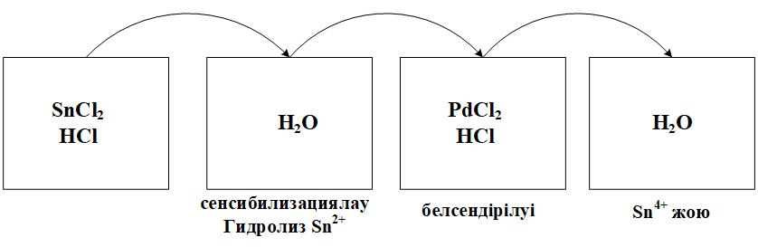

Сурет 1.5 - Қалайы (II) тұздарының ерітіндісімен және палладий тұзымен белсендіру

Бірақ бұл әдіс көптеген мәселелерді қамтиды, мысалы улылығы жоғары қалайыны пайдалану, асыл металл палладийдің қалдықтары және гальваникалық қаптамадағы адгезияның бұзылуы әлі де коммерцияландырудың негізгі мәселесі.
Қалайының улылығына байланысты зерттеушілер қалайысыз белсендіру әдісін іздестірді. Құрамында азоты бар полимер бетінде ғана қалайысыз палладий ерітіндісімен белсендіру арқылы әдісті тиімді етуге болады. Құрамында азоты жоқ полимердің бетін онда азот топшасы болу үшін дайындау керек, лазерлік және плазма әдістері арқылы қол жеткізуге болады. Лазермен немесе плазмамен модификацияланған кейін полимер беті палладий хлоридіне батырылады. Дегенмен қалайы қолданылмағанымен бетті қосымша өңдеу талап етіліп, тиімділігін азайтуда. Сонымен қатар, палладийдің жоғарғы құны. Қалайы мен палладий негізіндегі белсендіру әдістері қаншама жыл қолданылғанымен әдістің төмен тиімділігі мен ластану қаупі әлі шешілмеген. Екі кезеңді біріктіріп, бір кезеңге ауыстыру, коллоидтық және иондық ерітінділері арқылы белсендіру, органикалық еріткіштер мен ББЗ қосып белсендіру сияқты талпыныстар болды. Дегенмен де бұл әдістер те қосымша өңдейдің қажеттелігімен немесе қымбаттылығымен тиімсіз. Әдісті тиімді етіп, өзіндік құнын төмендету үшін асыл металдарды беттік белсендіру әдісінен шығарып, белсендірудің үнемді әдістерін жасау өте маңызды. Себебі, палладий тұздарын қолданудың жағымсыз жақтары бар. Ерітілмеген палладий тұздарын жою үшін мұқият жуу қажет. Палладий қалдықтарын қайта өңдеу техникалық тұрғыда өте қиын. Полимерлерді екіжақты металдау барысында палладий тұздарын қолдану кезінде ерекше қиындықтар туындайды. Палладий тек полимер бетінде ғана емес, сонымен қатар мыспен байланысы бар аймақтарға да тұнады. Мыс қосылысының орнына мыс - палладий - мыс қосылыстары түзіледі. Бөлгіш палладий қабаты химиялық металдандырудың келесі техникалық сатысында сутегіні жақсы сіңіреді. Палладий гидридінің ыдырауы контактінің бұзылуына әкелуі мүмкін. Сондықтан полимерлерді металдандыру технологиясында палладийсіз белсендіру маңызды технологиялық міндет болып табылады.
Палладий - белсендіру әдістерінде жақсы каталитикалық қасиеті үшін катализатор ретінде ең көп қолданылатын асыл метал. Палладийдің соңғы жылдардағы құнының өсуіне байланысты, полимерлерді металдандыруда палладийсіз белсендірудің дәстүрлі емес экономикалық тиімді әдісін әзірлеу қажет. Сонымен қатар, катализатор арқылы белсендіру барысында ағызынды сулар көп қолданылады. Сондықтан жоғары адгезиялық беріктігін сақтауда экологиялық тұрғыдан химиялық әдіспен қаптау процесін қайта қарастыруда зиянды қышқылдар мен ағызынды суларды аз мөлшерде қолданылуын да ескеру қажет.

1.4.2 Палладийсіз белсендіру
Әдебиеттерде бірқатар палладийсіз белсендірудің баламалы әдістері келтірілген. Палладий сияқты, кейбір арзан металдар (никель) химиялық қаптамасы үшін каталитикалық қасиетке ие. Никельдің каталитикалық қасиетіне байланысты палладий орнына катализатор ретінде қолданған. Никельдің нано өлшемдерін беті хитозанмен өңделген полимер бетіне иммобилизациялаған. Нәтижесінде химиялық никельдеу арқылы тегіс және жылтыр Ni-P қаптамасы алынған [103]. Мелентьев жұмысында да NiSO₄ адсорбсиясымен және NaBH₄ тұрақтандырылып, никель бөлшектерін полимер бетіне белсендірілген. Нәтижесінде химиялық әдіс арқылы біркелкі мыс қаптамасы алынған [104]. Палладий орнына никель қолданған екі әдістің басты кемшілігі полимер метал арасындағы адгезиясы, сонымен қатар ауа оттегісімен тотығып каталитикалық қасиетін тез және оңай жоғалтады, сондықтан катализатор ретінді аз қолданады. NaBH₄ тотықсыздандырылған келесі [105] әдісте химиялық никель қаптамасы алынған. Химиялық өңделген полимерді (CH₃CO₂)₂Ni немесе CoCl₂ ерітінділеріне салып белсендіреді. Полимер бетінде адсорбцияланған Ni²⁺, Co²⁺ иондарын NaBH₄ тотықсыздандырғыш ретінде қолданып металл күйге тотықсыздандырған.
Темір (III), титан (IV) және мыс (III) тұздарына негізділген ерітінділер белсендіруші ерітінділер ретінде ұсынылған [106]. Дегенмен алдыңғы зерттеулер нәтижесі осы тұздардың қалайы ерітіндісімен адсорбциясы негізінде алынған металл полимер қаптамасының сапасыз екенін көрсетті. Осы орайда мыс қосылыстарының тотығу - тотықсыздану потенциалын ескере отырып, мыс негізіндегі белсендіруші ерітінділер тұрақты болып табылады және баламалы катализатор ретінде ұсынылған. Полимер бетінде біркелкі метал қаптамасын алу үшін каталитикалық белсенді орталықтарының барынша жеткілікті мөлшерін алу қажет. Оны мыс ерітіндісінің жоғары концентрациясы арқылы қол жеткізуге болады. Келесі жұмыста [107] полимер бетін Cu (I) тұзды ерітіндісімен белсендіру ұсынылған. 30-40$℃$ температурада құрамы 0-100 г/л CuCl, HCl 230-250г/л, диметилформамид 615-660 г/л, смолаанионит АСД 0,4-1г/л, аминопропилтриэтоксисилан 30-40г/л ерітіндісімен белсендірілген. Кейіннен полимер бетін 2-3минут бойы NaOH 300г/л және формалиннен 15г/л тұратын акцелерация ерітіндісімен өңдеген. Соңында 90$℃$ темперетурада термиялық өңделген. Әдістің басты кемшілігі көпсатылы болуында. Палладийсіз белсендірудің келесі әдісінде де (CH₃ )₂ NHBH₃ ерітіндісінен мыс иондары адсорбцияланып, полимер бетіне тұндырылған. Химиялық мыстау арқылы мыс қаптамасы алынған бұл әдісте мыс автокаталитикалық қасиетіне байланысты [108]. Полимер бетіне мыс иондарын тотықсыздандыру химиялық, термиялық және плазмалық әдістер арқылы да тұндырылған. Плазмамен алдын ала өңделген полимер бетіне мысты органикалық ультра жұқа қабықшамен абсорбциланып, мыс иондарын тұндырған бұл әдісте палладий катализаторын ауыстыра алады [109]. Луо және басқалар 4-5 сағат пеште өңделген полимерді құрамы HNO₃ 250-300мл/л, H₂O₂ 0,4-0,6моль/л, NH₄F 2-4г/л ерітіндіде сыртқы ультра толқындармен жарты сағатта белсендірген. Осылайша белсенді орталықтары бар полимер бетінде химиялық металдандыру арқылы мыс бөлшектері алынған [110]. Келесі [111] авторлар дисстелденген суда ультра дыбыстық толқындармен тазартылған полимер бетінде NaBH₄ адсорбциялап, химиялық тұндыруға арналған ваннада ұстаған. Мысты химиялық тұндыруға арналған ваннадан Cu²⁺ иондары Cu⁰ қосылыстарына дейін тотықсыздандырлып, сонымен қатар түзілген Cu⁰ автокаталитикалық тұндыруын бастау үшін катализатор қызметінде атқарған. Пропилен талшығын иод ерітіндісімен белсендірген жұмыстарда өз нәтижесін көрсеткен [112]. Фатема мен Гото зерттеген бұл әдісте пропилен талшығын Иод және калий иоды ерітіндісімен өңдеп, күміс нитратының ерітіндісіне салынған легирленген иод күміс иоды бөлшектеріне айналады. Кейіннен күміс иодының бөлшектері металл күйіндегі күміске тотықсызданады. Талшық бетінде түзілген күміс келесі химиялық никелдеу әдісінде катализатор қызметін атқарады. Палладий катализаторын күміс нитратымен ауыстыра алатын келесі [113] әдісінде де химиялық никель қаптамасы алынған. Бұл әдіс үш кезеңнен тұрады: 1) полиэфирлі матаның бетін тиол тобымен функциональды егіліп өңделген; 2) ерітіндіден химиялық жолмен күміс қатализаторын бетіне бекіткен; 3) белсендірілген күміс арқылы никелдің химиялық металдануы; Химиялық никелдеудің бұл әдісінде полимер метал арасындағы сапалы адгезиясы күміс өте жақсы белсендіру қабілетіне байланысты. Никелдеудің келесі экологиялық таза әдісінде авторлар гальваникалық никель қаптамасын алған. Экономды және жылдам бұл әдіс те үш кезеңнен тұрады: полипирролды полимер бетіне химиялық тұндыру; мысты тұндыру; гальваникалық никель қаптамасын алу. Мыс пен никельді гальваникалық әдіспен алынған қаптама қалыңдығы электролиз уақытына тәуелді [114]. Келесі авторлар зерттеулерін жалғастырып тікелей металдандыру бойынша гальваникалық мыс қаптамасын алған [115]. Полимер үлгісін 75мл пиррол ерітіндісінде 1 сағат ұстайды, содан соң ерітіндіні араласытыра отырып FeCl₃ 25мл ерітіндісін тамшылатып қосады. 2 cағат үздіксіз араластыра отырып синтезделген полимерді гальваникалық мыс электролизіне салынады.
Соңғы уақытта палладийсіз каталитикалық белсенді металдардың коллоидты ерітінделерін қолдану туралы жарияланымдар қатары көбеюде. Бейер және басқалар мыстың автокаталитикалық қасиетіне сүйеніп, палладисіз белсендірудің жаңа әдісін зерттеген. Наноскопиялық өлшемдегі металдық мыстың каллоидтық бөлшектері негізіндегі белсендіру ваннасын бақылау да талдау да оңай. Ваннаның жарамдылық мерзімін ұзартқан, адгезиясы да палладий негізіндегі процесспен тең келер бұл әдістің ваннаның құрамы мен орындалу реті патентке өтініш берілуіне байланысты жарияланбаған [116]. Металдың каллойдтық ерітіндісі арқылы белсендіру еңбектерін келесі авторлар да [117] ұсынған. Күмістің наноөлшемді бөлшектерін диэлектрик бетіне белсендірген бұл әдіс мыс катализаторына қарағанда салыстырмалы түрде тиімді болып саналады. Күмістің коллоидтық ерітіндісін үш ерітінді 1) метансульфонат Sn(II) 0.1–0.2 моль/л немесе метансульфоқышқылы; 2) 0.02–0.1 моль/л AgNO₃; 3) 1 моль/л дистелденген су араластырып дайындаған. Дайындалған коллоидтық ерітіндіні 24 сағат бетін жауып қояды. Түсі қою қоңырлаған соң белсендіруге қолданады. Диэлектрикті коллоидты ерітіндіге 4-5 мин 20 салып, белсендіреді. Авторлар коллойдты ерітіндідегі наноөлшемді күмістің тұрақтылығы Ag⁺Sn(II)²⁺тотығу-тотықсыздану реакциясы нәтижесінен деп түсіндірген. Белсендіргеннен кейін диэлектрикті екі рет дистелденген сумен жуып химиялық мыстау процесіне жіберіледі. Мыстың химиялық тұндыруы үшін күмістің палладийға тән каталитикалық қасиеті болғанымен, қалайымен тотықсыздандырғасын әдістің тиімділігі аз. Фудживара химиялық мыс қаптамасын алуда наноөлшемді күміс катализаторының каталитикалық қасиетін түсіндірген [118]. Бұл зерттеу жұмысында күміс катализаторы палладийға қарағанда өте жоғары каталитикалық белсенділігіне ие екенін дәлелдеген. Бірақ қалайы қатысуымен белсендірілген бұл жұмыстың экологиялық мәселесі шешілмеген.

1.4.3 Фотохимиялық белсендіру
Палладийсіз каталитикалық қасиет беру мақсатында белсендіру әдістерінің бірі фотохимиялық белсендіру болып табылады. Фотохимиялық белсендіру фотосезімтал қосылыстарды ултракүлгін спектр аймағында жоғары сезімталдыққа ие мыс, темір, титан қосылыстары қолдануымен жүреді.
Фотохимиялық белсендіру барысында алдын ала өңделген диэлектриктің бетіне фотосезімтал қосылыстарды жағады, күн сәулесінің әсеріне ұшыратады.
Полимер микросфераларының бетіне мыс, күміс және алтын нанобөлшектерін тұндыру фотохимиялық әдіспен [119, 120] жүзеге асырылған. Алайда металдардың нанобөлшектерін сорбциялау орталықтарының функцияларын орындай отырып, полимерлердің микросфераларының беттері соңғысын тұрақты дисперсиялар түрінде алу мүмкіндігін қамтамасыз ететіні атап өтілді. Дегенмен, метал қаптамаларын алу үшін осы процестің қолдану мүмкіндіктері қарастырылмаған.
Келесі жұмыста шыны бетіне электронның доноры ретінде карбон қышқылы қолданған фотохимиялық тотықсыздандыру арқылы мыстың жұқа қабықшасы алынған. Микросызық түрінде алынған бұл жұмыстың қолдану аймағы тар және алынған қаптаманың сапасы сын көтермейді [121]. Наноқұрылымды өрнектелген қабықша алынған келесі жұмыстада қарапайым болғанымен қолдану аймағы көрсетілмеген [122]. Maury валенттерін ультра күлгін сәулелер арқылы белсендірген жұмыста морфологиясы жақсы қабықша алынған. Бірақ инвестицияның құнын көтеретін арнайы жабдықтың көмегі қажет [123].
Бэйлис әріптестерімен [124] сенсибилизатор ретінде ультракүлгін сәуле мен қалайы хлориді (IV) ерітіндісін қолдану арқылы химиялық тұндыруды тежеудің жаңа әдісін зерттеген. Зерттеушілер қалайы (IV) сенсибилизациясын және палладиймен белсендіруді пайдаланған кезде химиялық никель жабыны субстратқа никельді тұндыратынын анықтады, бірақ бұл тұндыру процесі кейіннен ультракүлгін сәулеге ұшыраған кезде тежеледі. Мыс жабынына келетін болсақ, нәтижелер басқаша болды: мыс палладий белсендірілгеннен кейін ультракүлгін сәуленің әсерінен ғана тұнбаға түсті.
Палладий негізіндегі катализатор палладийдің (II) қалайы (IV) сенсибилизацияланған субстратта палладийге (0) дейін фотохимиялық тотықсыздануынан алынған деп болжануда:

Полимер -Sn ⁴⁺ - Pd ²⁺ + (hv) → полимер-Sn ⁴⁺ - Pd ⁰ (6)

Ультра күлгін сәуленің көмегімен Pd катализаторының кристалдану дәрежесін арттырғанын эксперименталды түрде анықтаған. Дегенмен дәстүрлі әдістің сапалы және жылдамдығын арттырған, қалайыны қолданбауға қатысты экологиялық мәселелері шешілуісіз қалған.

1.5 Тікелей металдандыру арқылы полимер бетін модификациялау
Белсендіру нәтижесінде полимердің бетінде зародыштар пайда болады, олар химиялық металдандырудың кейінгі реакциясының катализаторы ретінде қызмет етіледі де, нәтижесінде өткізгіш жұқа металл қабаты пайда болады. Себебі полимерлерді металдандырудағы ең басты процесс металл тұндыру үшін металл өткізгіш қабатты алу. Осылайша аралық электр өткізгіш қабатын құру тәсілі полимерлерді металдандырудың әр түрлі технологияларының басты айырмашылығы болып табылады. Техникада жиі қолданылатын химиялық электролиттік әдісте жұқа электр өткізгіш металл қабаты мыстау арқылы алынады. Сонымен қатар химиялық электролиттік әдіспен күміс және алтын қабықшалары алынады.
Химиялық күмістеу. Химиялық күмістеу химиялық қаптама алу әдістерінің алғашқысы болып табылады. Оның тарихы тереңде және күміс айнасы реакциясы нәтижесінде алды. Химиялық қаптамалардың дамуымен металдық күміс электрөткізгіштігіне және химиялық тұрақтылығына байланысты көптеген өндірістерде қолданады. Диэлектриктерде күміс қаптамасын алу үшін химиялық тотықсыздандырғыштарды (көбінесе диметилборан, күкіртқышқылды гидразин, натрий гипофосфиті, глюкоза, лимон немесе шарап қышқылының тұздары) қолданады. Осы орайда диэлектриктердің бетін алдын ала белсендіру керек, сонымен қатар олар кейбір металдарды тотықсыздандыра отырып, басқа металдарға инертті болуы мүмкін.
Күміс құнының жоғарылығына, дәстүрлі ерітінділердің тұрақсыздығына, күмістің аммиакты ерітінділерінде жарылғыш қосылыстардың түзілу мүмкіндігіне байланысты химиялық күмістеуді пайдалану шектеулі [125,126]. Классикалық химиялық күмістеудің басты кемшілігі - көп сатылы.
Химиялық алтындау. Алтын қымбат метал болғанымен қаптауда кеңінен қолданылады. Себебі алтынмен қапталған қаптамалар химиялық төзімді, электр және жылу өткізгіштігі жоғары, каррозияға тұрақты, агрессивті орта әсеріне төзімді және де шағылысу қабілеті жоғары.
Химиялық алтындауда көбінесе цианид қосылыстары бар электролиттер қолданылады, бірақ олар улы, сонымен қатар оларды дайындау қиынырақ. Химиялық алтындауда диэлектрлі материалдар үшін маңызды цианид қосылыстары жоқ ерітінділерді қолдануға болады. Тотықсыздандырғыш ретінде диметилборан, күкірт қышқылды гидразин, натрий гипофосфиті, лимон немесе шарап қышқылының тұздары бар темір родисті, алтынхлорсутекті электролиттерді қолдану арқылы химиялық алтын жалату кеңінен таралды [127,128]. Сонымен қатар, электр өткізгіш қабаттың болуы алтынды осы ортада және гальваникалық жолмен тұндыруға мүмкіндік береді. Бұл жағдайда тотықсыздандырғышқа қажеттілік жоғалады. Химиялық әдістің негізгі кемшілігі-диэлектриктерді алтын жалату кезінде алдымен олардың бетіне мыс, никель, күміс жағу керек. Сонымен қатар, алтынды аталған беттерге батыру (жанасу) алтын жалату [129] көмегімен тотықсыздандырғышты қолданбай қолдануға болады, ол негізгі металды алтынға ауыстыру реакциясы бойынша жүреді. Жабынның қалыңдығының жоғарылауы барлық жабылған беттер алтынмен жабылғанға дейін жүреді, сондықтан әдіс жабынның қалыңдығына байланысты шектеулерге ие (0,2 мкм-ден аспайды).
Келесі жұмыста [130] фосфин газын (РН₃) қолдана отырып, қаптама алу мүмкіндігі көрсетілген. Фосфин жоғары тотықсыздану қасиеттеріне ие және мыс, күміс және алтын тұздарының ерітінділерімен суланған диэлектриктердің бетінде өткізгіш қабықшалар түзе алады. Алайда, оның жоғары уыттылығы және ауаның оттегімен жарылғыш қоспалар түзу қабілеті процесті арнайы герметикалық аппараттарда жүргізуді талап етеді, олардан ауа азотпен ығыстырылады,бұл әдісті өнеркәсіпте кеңінен қолдануға жол бермейді.
Химиялық металдандыру арқылы алынған қалыңдығы 05-0,7мкм өткізгіш мыс қабаты келесі процесс гальваникаға жарамды. Гальваникалық қаптама алу соңғы саты болып табылады. Металл қаптамасы бақыланатын электролиз арқылы электролитке батырылған анодтан (мыс пластинасы) катодқа (қапталынатын полимер) тасымалданады. Гальваника процесі метал бөлшектеріне арналған процесс сияқты полимерге солай қолданылады.
Химиялық және гальваникалық металдандыру процесі полимерлерді металдандыруда ең көп қолданылатын процесс болып табылады. Электрохимиялық процесс полимерлі материалдарға тозуға төзімділік, электрөткізгіштік, сәндік сияқты бірнеше қосымша мүмкіндіктер беріледі. Гальваникалық қапталған полимерлер көптеген өндірістерде микроэлектроника, құрылыс, ойыншық өндірісінде, тұрғын - үй коммуналдық шаруашылықта, зергерлік бұйым, автомобиль және аэроғарыш сияқты көптеген салаларда қолданылады.
Бұл салаларда термопластикалық полимерлерді қолдану аясы өсуде, әсіресе автомобиль және аэроғарыш өнеркәсібінде қосалқы бөлшектер өндірісінде сұраныс артуда. Гальваникалық қапталған полимер бөлшектері кәдімгі метал бөлшектерімен салыстырғанда 3 негізгі артықшылыққа ие: 1) жалпы салмақты азайту арқылы көлік құралдарының отын үнемділігі жоғары; 2) шығындарды азайту, себебі полимерлер металдарға қарағанда арзанырақ және 3) қауіпсіздікті арттыру, себебі полимерлер өткізгіш емес және осылайша адамның электр тогының соғуына жол берілмейді. Полимерлерді гальваникалық қаптау арқылы металдық түр немесе сәндік жылтыр беріледі. Металдандыру полимерлердің өңдеу, қалыптау және бояудағы жоғары икемділігін арттырады. Әдетте полимерді гальваникалық мыспен (құны арзан және электр өткізгіштігі үшін), никельмен (коррозиядан немесе тозудан қорғау үшін), алтынмен немесе күміспен (сәндік тартымдылық үшін), хроммен (беті тегіс және сәндік тартымдылық үшін) қапталынады.
Қазіргі таңда экологиялық аспект маңызды болып табылады және «химиялық мыстау» процесі экологиялық зиянды және адамдарға қауіпті деп танылды. Химиялық мыстау процесін қолданғандағы мәселелерді қарастырайық:
- Химиялық мыстау кезіндегі дайындамалардың дайындалу уақытының ұзақтығы (шамамен 2 сағат);
- Экологиялық зардабы жоғары;
- Формалинмен тұрақты жұмыс істеу қажеттілігі;
- Каустикалық соданы қолдану және каустикалық концентратты дайындау;
- Ерітіндіні айдау және қосалқы сыйымдылықтың болуы;
- Ваннаға тұрақтандырғыштар қоспалар қосу;
- Мыстау ерітіндісінің тұрақсыздығы;
- Талдаулардың үлкен көлемі;
- Процесті жиі түзету.
Қазіргі заманғы баспа палаталар нарығы жаңа технологиялар мен заманауи жабдықтарды пайдалануды көздейтін жоғары сапалы өнімдерді қажет етеді. Химиялық мыс өңдеу процесін ауыстырудың ең қолжетімді нұсқаларының бірі-дәстүрлі химиялық металдандыру әдісін сәтті ығыстыратын технология-тікелей металдандыру.
Полимерлерді гальваникалық қаптау технологиясындағы “тікелей металдандыру” термині полимерлі материалдардың гальваникалық қаптау процесі мыс пен никельдің тотықсыздану сатысынсыз өтеді. Бұл әдістің артықшылығы бүкіл процестегі қадамдар санын азайту. Полимер бетіне электрөткізгіш қабатты алу бойынша бірқатар зерттеулер жүргізілген. Бірақ бірқатар кемшіліктер де бар.
Баспа платаларын өндірумен және металданған платаларды кеңінен қолданылуына байланысты заманауи өнеркәсіпте тікелей металдандыру әдісі енгізілуде. Баламалы технологиялардың бірі болып табылатын тікелей металдандыру технологиясы диэлектриктің бетінде жеке каталитикалық белсенді катализатордың орнына өткізгіш қабықша жасалады, яғни мыстың жұқа аралық қабатын пайдаланбай, мысты гальваникалық әдіспен бірден тұндыруға болады [131,132]. Сонымен қатар, бұл процестің маңызды аспектісі формалин мен қуатты комплекс түзгіштерді қолдану қажеттілігін жою, сондай-ақ құрамында мыс бар ерітінділерді ағызу қажеттілігінің болмауы. Баспа платаларын өндіру процесі шынымен де қалдықтардың едәуір түзілуімен қауіпті, күрделі қосылыстардың пайда болуымен бірге жүреді, бұл оларды жоюда қиындықтар туғызады [133]. Қазіргі таңда баспа платалар өндірісі палладий қабықшасымен тікелей металдандыруға көшіп, операциялар саны азайып, жоғары тұрақтылық ие болып технологияны жеңілдетіп, тиімді етті.
Баспа платаларының гальваникалық мыс тұндырылуы үшін қажетті электр өткізгіштігін қамтамасыз ету үшін келесі процестер қолданылады [134]:
- Палладий қалайы активаторын полиоксиэтиленмен қолдану;
- Палладий қалайы активаторын ванилинмен қолдану;
- Палладийді палладий сульфидіне айналдыру негізінде;
- коллоидтық формада қалайы жоқ палладийді қолданатын Neopact технологиясы.
Тікелей металдандыру әдістерінің бұл тобы химиялық мыстау технологиясын жетілдіру барысында дамыды. Әрбір технологияның белгілі бір артықшылықтары мен кемшіліктері бар. Бірақ, өз кезегінде, бұл әдістер басқа материалдар негізінде – палладийге қарағанда химиялық белсенділігі төмен және сонымен бірге құны мен алудың қарапайымдылығы бойынша қол жетімді гальваникалық мыстаудан бұрын электр өткізгіш қабаттарды әзірлеу мүмкіндігін іздеуге жол ашты.
Диэлектрик материалдарды тікелей металдандыруда басқа да тотықсыздану қабілеті жоғары металдарды қолдануға болады. Келесі жұмыста құрамында суда еритін күміс тұзы, комплекc түзуші аммоний гидроксиді, тұрақтандырғыш аммоний карбонаты және тотықсыздандырғыш гидразин нитраты бар сулы ерітіндісімен диэлектрлі материалдың бетіне металдық күмісті тұндыру әдісі зерттелген. Бұл әдістің кемшілігі төмен металдандыру жылдамдығы ( 60°С температурада және жылдамдығы 20 мин 0,2-0,4 микрон тұндырылады) [135].
Жұқа электрөткізгіш күміс қабатын алған келесі [136] жұмыстың бірінші бөлімінде [Ag(Pyl)₂] NO₃ түзілуі үшін күміс нитраты мен пирролидон-2 суда ерітеді. Процестің екінші бөлімінде қапталатын бетке жағылып, 15 минут бойы күн сәулесімен кептіреді. Сонда күміс бөлініп шығатын химиялық тотықсыздану процесі жүреді. Содан кейін 220°С температуда 60 мин термо өңдеу процесі жүреді.
Бұл әдістің кемшілігі көп сатылы және термиялық өңдеу және ультракүлгін спектрдің электромагниттік толқындарымен сәулелендіру үшін қосымша жабдықтың қажеттілігі. Сондай-ақ температураның жоғары болуы кейбір полимерлі материалдар үшін жарамсыз.

1- бөлім бойынша қорытынды
Полимерлі материалдарды металл қабатымен қаптау арқылы жаңа материал алынатыны және оның қазіргі таңда қолдану аймағы кең екенін әдебиеттік шолуда көрсетілді. Ең көп қолданылатын полимерлі материалдарды металдандыру әдісі-химиялық электролиттік металдандыру процесі және одан кейінгі гальваника. Бұл әдіс полимерлі негіздерге қалыңдығы 1-10 мкм мыс, никель, хром, күміс, алтын немесе басқа металдан жасалған қабықшаларды алуға мүмкіндік береді. Алайда классикалық химиялық әдістің өз кемшіліктері біздің шолуда атап өтілді, сол мәселелерді шешуге арналған соңғы зерттеулер қатары да атап көрсетілді. Химиялық тұндыру процестерінде бағалы металдарды-активаторларды қолдану және технологиялық циклдің көп операциясы металдандырылған полимерлерді кеңінен қолдануға кедергі келтіреді, сондықтан полимер бетін модификациялаудың және оған белсенді қабат құрудың дәстүрлі емес әдістерін әзірлеу қызығушылық тудырады. Әдеби дереккөздерде белсендіргіш ерітінділердің құрамы мен процестің технологиялық сызбалары келтірілген. Белсендіруші ерітінділердің әсер ету процесі мен механизмінің физика-химиялық заңдылықтары жақсы түсіндірілмеген және негізінен эмпирикалық негізге ие. Белсендірудің әртүрлі әдістерін салыстырмалы талдауы жоқ. Фотохимиялық белсендіру әдісі перспективалы болып көрінгенімен жеткілікті зерттелмеген. Сондықтан полимерлердің бетін дайындаудың палладийсіз әдістерін қолданудың айқын артықшылықтары мен сөзсіз перспективаларына байланысты зерттелетін жүйелерде болып жатқан физика-химиялық процестерді терең және жан-жақты зерттеу қажет.
Сонымен қатар әдебиеттік шолуда полимерлі материалдарды металдандыру әдісінде ең бастысы өткізгіш қабатты алу сатысы екені атап өтілген. Аралық өткізгіш қабатты алуда полимерлі материалдарды тікелей металдандыру әдісінің маңыздылығы көрсетілген. Ия, тікелей металдандыру әдісімен полимер бетінде аралық электр өткізгіш қабықшасы арқылы кез келген металл қабатын алуға болады. Бірақ аралық өткізгіш қабатты алу процесінің артықшылығымен қатар кемшіліктері де жетерлік.
Жалпы айтқанда полимерлі материалдардың металдандыру өндірісінде химиялық металдандыру әдісі жетекші орын алады, тек осы әдісті экологиялық таза әдістер қатарымен жетілдіру қажет.

2 ЗЕРТТЕУ НЫСАНДАРЫ МЕН ӘДІСТЕРІ

2.1 Зерттеу нысандары
Диссертациялық жұмыста зерттеу нысаны ретінде келесі термопластикалық полимерлер қолданылды:
- полипропилен;
- төмен қысымды полиэтилен.
Полипропилен - пропилен мономерлерінің қайталанатын бірліктерінен тұратын термопластикалық полимер. Полипропилен молекуласы бүйірлік метил топтары негізгі тізбек осінің бойында оралма тәрізденіп ілінген коваленттік байланысы бар көміртек атомдарының тізбегінен тұратын қарапайым құрылысқа ие. Полипропиленнің балқу температурасы 165$℃$, үлгінің номиналды қалыңдығы 3 мм, тығыздығы 890 кг/м³, маркасы PP H030, түсі ақ.
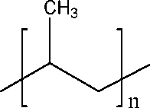

Сурет 2.1 - Полипропиленнің құрылысы

Полипропилен жалпы қолданылатын 5 полимердің бірі. Ол арзан, улы емес, дәмсіз, жоғары механикалық қасиетке ие. Бірақ оның қаттылығы төмен, термиялық тұрақтылығы да төмен және оңай жанады. Сондықтан осы кемшіліктері полипропиленнің қолдану аймағын шектейді. Полипропиленді модификациялау зерттеудің мақсаты болып табылады.
Төмен қысымды полиэтилен (—CH₂—CH₂—)_{n} – төмен қысымда және катализаторлардың қатысуымен өндірілетін полимерлі материал. Төмен қысымды полиэтилен бірқатар ерекше сипаттамаларға ие және жоғары қысымды полиэтилен, төмен қысымды сызықтық полиэтилен сияқты түрлерімен ерекшеленеді.
Төмен қысымды полиэтиленнің балқу температурасы 130⁰С, үлгінің номиналды қалыңдығы 2 мм, тығыздығы 960 кг/м³, маркасы ПНД 273-83, түсі ақ.

2.2 Зерттеу әдістері
2.2.1 Үлгілер бетін майсыздандыру
Зерттеуде полипропилен және төмен қысымды полиэтилен пластиналарының үлгілері 2×5см болатын өлшемде алынды. Химиялық және фотохимиялық процестердің жүру барысын визуалды бақылау мақсатында ашық түсті полимер үлгілері таңдалынып алынды.
Ең алдымен зерттелетін полимер бетінің жылтырлығын жою үшін үлгілер Р-2000 зімпара қағазымен өңделді (2.2 - сурет). Бұл процесс күшті қысымды қолданбай, үлгінің бетін қолмен өңдеу арқылы жүзеге асырылды. Әр процестен кейін үлгілер мұқият жуылады.

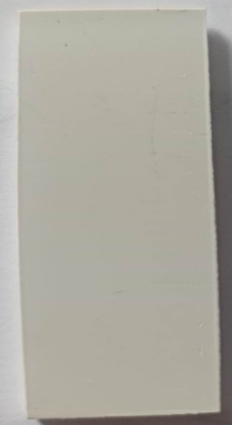  а) | 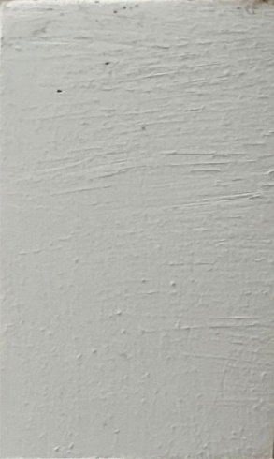  б)

Сурет 2.2 - Полипропилен үлгісінің бастапқы (а) және зімпара қағазымен өңделген бейнесі (б)

Жуылған үлгілер ары қарай келесі майсыздандыру процесі арқылы дайындалды. Майсыздандыру ерітінділері әр термопластикалық полимердің қасиетіне қарай таңдалынды. Полипропилен үлгісінің бетін майсыздандыруға арналған ерітінді компоненттерді ретімен еріту арқылы дайындалды: Na₃PO₄- 20 г/л, Na₂CO₃ – 20 г/л және осы ерітіндіде майсыздандыру процесі жүргізіледі. Полиэтилен пластиналарының беті ацетонмен майсыздандырылды. Майсыздандырылғаннан кейін үлгілер ыстық және салқын суда жуылды.

2.2.2 Үлгілер бетін химиялық өңдеу
Полипропилен мен төмен қысымды полиэтиленнің су сіңіргіш қасиеттері төмен. Сондықтан, полимер үлгілері химиялық өңдеуден өтеді. Химиялық өңдеу - полимер бетінің құрылымы мен химиялық қасиеттерін өзгертетін химиялық процесс. Химиялық өңдеу нәтижесінде кедір-бұдырлық, гидрофильділік және қаптама алу процесіне қажетті қабілет беріледі. Химиялық өңдеу әдетте фазалық компоненттеріне әсер ететін ерітінділерде жүзеге асырылады. Сондықтан бұл ерітінділердің құрамы және олардағы өңдеу режимдері әр полимер бетінің табиғатымен, құрылымымен және қасиеттерімен анықталды.
Бұл жұмыста полимер бетіне гидрофильді қасиет беру үшін әлсіз бихромат ерітіндісі қолданылып, химиялық өңдеу процесі жүргізілді. Химиялық өңдеу ерітіндісі белгілі әдіс бойынша дайындалды. Химиялық өңдеу бөлме температурасында K₂Cr₂O₇ – 6,5%, H₂SO₄ – 93,5% ерітіндісінде жүзеге асырылды. Химиялық өңдеу процесінің уақыты 5-10 минут. Химиялық өңдеу нәтижесінде пайда болатын тотығу өнімдерін кетіру үшін және Cr⁶⁺ жою үшін химиялық өңдеуден кейін полимер беті алдымен ыстық сумен, содан соң дистилденген сумен мұқият жуылады. Беті өңделген үлгілер бөлме температурасында кептіріледі.

2.3 Үлгілер бетін поливалентті металл иондарымен белсендіру
Беті дайындалған яғни майсыздандырылып, химиялық өңделген полимер үлгілерін фотохимиялық процесс арқылы белсендіреміз. Фотохимиялық зерттеулер ғылыми зертханалық бөлмеде жүргізілді. Полимер бетінде сорбциялық қабат түзілуі үшін полимер үлгіні тиісті тұз ерітінділеріне бірнеше минутқа батыру арқылы ылғалдандырылды. Осы орайда фотохимиялық реакциялар үшін келесі суда еритін тұздар қолданылды:
AuCI₃, 10г/л;
AgNO₃ 10г/л;
CuBr₂ 200г/л;
CuCl₂.200г/л,
Температура - 22±2°С;
Белсендіру ұзақтығы 5-10 минут.
Күміс нитраты - бейорганикалық қосылыс, формуласы AgNO₃. Бейорганикалық азот қышқылды күміс, суда оңай еритін түссіз ромбты кристалдар. Барлық еритін күміс тұздары сияқты өте улы. Кристаллогидраттар түзбейді. Азот қышқылды күміс – күміс иондарын синтездеуде кеңінен қолданылатын бейорганикалық тұздар класына жататын бірнегізді иондық зат. Тығыздығы - 4,352 г/см³, балқу температурасы - 209,7$℃$, балқу энтальпиясы - 12,1 кДж/моль. 300°C-тан жоғары температурада ол күміске, оттегіге және азот оксидіне (IV) ыдырай бастайды, 440$℃$ температурада ол толығымен ыдырайды. Жылу сыйымдылығы 93,0 Дж/моль·К. Түзілу энтальпиясы -124,5 кДж/моль. Энтропия 140,9 Дж/моль·К·298 К кезінде. Суда жақсы ериді, ерігіштігі 20⁰C температурада 215,5 г/100 г; температураның өсуімен ерігіштік өседі (60⁰C температурада 471,4 г/100 г, 80⁰C температурада 651,9 г/100 г), азот қышқылының қатысуымен күрт төмендейді. Басқа ерігіштіктер (20⁰C температурада): метил спиртінде - 3,6 г/100 г; этил спиртінде - 2,12 г/100 г; ацетонда - 0,44 г/100 г; пиридинде - 33,6 г/100 г. Ацетонитрилде ериді. Күміс (I) нитраты жанғыш - қышқыл дәмге ие [137].
Алтын хлориді – суда еріп, қызыл қоңыр түсті сулы ерітіндіге айналады. Алтын хлориді жарық сүйгіш, жарықтың әсерімен ыдырайды. Сондықтан AuCI₃ 100 $℃$-тан жоғары температурада хлор мен хлорлы алтынға дейін, ал 220$℃$-тан жоғары температурада хлор және металл алтын бөлініп ыдырайды. Алтын (III) хлориді сары түске ие, ұшқыш, сілтілермен де, қышқылдармен де оңай әрекеттеседі. Алтын (III) хлоридін алтынның екі атомына 3 хлор атомын қосу арқылы алады. Формуласы AuCI₃ , молекулалық массасы – 303,3 г/моль.
Мыс (ІІ) хлориді - бинарлы бейорганикалық қосылыс, галогенидтер мен тұздар класына жататын мыс пен хлор қосылысы. Физикалық қасиеттері -көкшіл-жасыл түсті қатты зат, орташа қыздыру барысында балқиды, одан әрі қыздырған жағдайда қайнайды және ыдырайды. Формуласы CuCl₂, молекулалық массасы – 134,5г/моль. Орташа электролиттер қатарына жатады. Катион бойынша гидролизденіп суда жақсы ериді. Органикалық еріткіштерде жақсы ериді. Мысалы, этанол мен метанолда, эфирлерде жақсы ериді.Балқу t 596$℃$. Оны CuO немесе СuСO₃-ті тұз қышқылымен әрекеттестіру арқылы, т.б. әдістермен алады.
Мыс бромиді - бинарлы бейорганикалық қосылыс, галогенидтер мен тұздар класына жататын мыс және бром құрамды бейорганикалық зат. Таза күйде түссіз тетраэдрлық микрокристаллдарды көрсетуі мүмкін. Жарықтағы ылғал ауада, жасыл түске еніп баяу тотығады. Термиялық тұрақты, ыдыраусыз қайнайды және балқиды. Суда, этанолда, эфирде ерімейді. Кристалды гидраттар емес.
Батырылған үлгілерді күн сәулесінің электромагниттік толқындар әсеріне ұшыратамыз. Сонымен қатар жасанды жарықтандырғыш электролампаның көмегімен де қосымша тәжірибелер жүргізілді. Фотохимиялық реакция нәтижесінде үлгі бетінде қара түсті қабықша пайда болады. Зерттеу барысында үлгілердің массалары аналитикалық таразыда өлшенді.

2.4 Полимерлі материалдар беттерінде металдық электр өткізгіштік қабықшаларды алу
2.4.1 Электр өткізгіш күміс қабықшасын алу
Беті дайындалып, химиялық өңделген және белсендірілген полимер үлгілері металдандыруға әлі дайын емес. Себебі, полимер бетінде үздіксіз электр өткізгіш қабат болуы керек. Белсендірілген бетке электрөткізгіш күміс қабатын алу үшін полимер үлгісін құрамында AgNO₃ - 20 г/л; C₆H₆O₈ - 40 г/л тұратын сулы ерітіндімен ылғалдандырылады. Ылғалдандыру нәтижесінде белсендірілген полимер үлгісінің бетінде осы ерітіндінің сорбциялық қабаты қалады. Ары қарай үлгі күн сәулесінің көрінетін спектрінің электромагниттік толқындарының әсеріне ұшыратылады. Яғни, іс жүзінде сорбциялық қабат толығымен құрғағанша ерітіндіде өңделген үлгіні күн сәулесімен кептіру арқылы жүзеге асырылады. Сумен жуылғаннан соң полимер үлгісінің бетінде электрөткізгіш күміс қабықшасы қалады.
Аскорбин қышқылы– формуласы C₆H₈O₆ болып келетін органикалық қосылыс, адамның диетасындағы дәнекер және сүйектің қалыпты жұмыс істеуі үшін қажетті негізгі заттардың бірі болып табылады. Кейбір метаболикалық процестердің тотықсыздандырғышы мен коферментінің биологиялық қызметін атқарады, антиоксидант болып табылады. Физикалық қасиеттері бойынша аскорбин қышқылы қышқыл дәмі бар ақ кристалды ұнтақ болып табылады. Суда оңай ериді, спиртте ериді, балқу температурасы - 190-192$℃$. Салыстырмалы молекулалық массасы – 176г/моль. Аскорбин қышқылы көптеген бейорганикалық заттарды тотықсыздандырады: Fe (III), Hg (II), Au (III), Pt (IV), Ag (I), элементтік йод, хлораттар, броматтар, йодаттар, ванадаттар, цераттар, еріткіштерде еріген оттегі, нитро-, нитрозо-, азо-, имино топтары, индофенолдар, перфиндиндер және т.б.
Жұмыста қолданылған реактивтер химиялық таза біліктілігіне ие, қосымша тазартудан өтпеді.
2.4.2 Электр өткізгіш алтын қабықшасын алу
2.4.1 бөлімі сияқты беті алдын-ала дайындалған, белсендірілген полимер үлгілерін AuCI₃, 10г/л, C₆H₆O₈ - 40 г/л тұратын ерітіндісіне батырылады. 2-3 минут батырылғаннан кейін белсендірілген полимер үлгісінің бетінде осы ерітіндінің сорбциялық қабаты қалады. Ары қарай үлгіні күн сәулесінің көрінетін спектрінің электромагниттік толқындарының әсеріне ұшыратылады. Яғни, іс жүзінде сорбциялық қабат толығымен құрғағанша үлгіні күн сәулесімен кептіру арқылы жүзеге асырылады. Сумен жуылғаннан соң полимер үлгісінің бетінде электрөткізгіш алтын қабықшасы қалады.

2.5 Беттік металданған полимерлерді гальваникалық әдіспен қаптау
Металданған полимердің бетінде тек жұқа электр өткізгіш металл қабаты болады және салмағы көбінесе электролиттен жеңіл болады, сол үшін ток өткізгішпен қажетті жанасуды қамтамасыз ету өте маңызды. Сондықтан алынған қабықшаның гальваникалық қаптамаларды алуға жарамдылығы бағаланды.
Бұл жұмыста соңғы қаптама гальваникалық процес тұрақтылығы мен ластану мәселелерінің қарапайымдылығына байланысты таңдалынып алынды. 2.3 – суретте электролиз қондырғысының сызбасы көрсетілген.

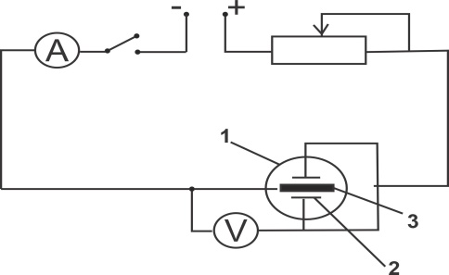

1 - электролизер; 2- анод; 3 - катод.

Сурет 2.3 - Электролиз қондырғысының сызбасы

Гальваникалық қаптама алу үшін токты кезең кезеңмен өзгертуге мүмкіндік беретін әдеттегі гальваникалық қондырғы қолданылды. Металл қабатын өсіру үшін тоқ күші 50-100 мА –дан 500-1000 мА-ға дейінгі аралықты қамтыды. Сонда процесстің бастапқы сәтінде қабықшаның жанып кетуіне жол бермеді. Ұсынылатын электролиз режимі 1 мкм қалыңдық үшін і_{k} = 0,5 A/дм²; і_{k} = 2 A/дм² 9-12мкм. Электролит ретінде мыс және никельмен қаптау ерітінділері қолданылды [138].
Гальваникалық әдіспен мыс қаптамасын алу күкірт қышқылды электролитте жүргізілді (г/л):
CuSO₄ ·7H₂O - 50;
Н₂SO₄ - 50;
С₂Н₅ОН -50.

Никель қаптамасын алу келесі электролит ерітіндісінде жүргізілді (г/л):
NiSO₄·10H₂O - 250;
NiCl₂·6H₂O – 50;
Н₃BO₃ - 30;
Янтарь қышқылы – 20.

Алынған қаптамалардың қалыңдығы келесі формула бойынша гравиметриялық әдіспен анықталды:

$h=\frac{m * 1000}{Sρ}$ (7)

Мұндағы h –қаптама қалыңдығы, мкм;
m – тұндырылған металл массасы, г;
S –алынған қаптамалардың ауданы, см²;
ρ–металл тығыздығы, г/см³.

Үлгінің металмен тұтас қапталуы көзбен, сондай-ақ сандық түрде металмен қапталған үлгінің бетінің пайызбен көрсетілген жалпы бетке қатынасы ретінде анықталды.
Қаптаманың адгезиялық қасиеті, яғни жабысу беріктігі скотч арқылы тексерілді. Ол үшін қапталған қабықша беті өткір пышақпен төртбұрышты тор түрінде металл қабатынан негізге дейін сызылады. Сызықтар арасындағы қашықтық 0,5-5,0 мм. Содан кейін скотчты кесіліп сызылған жерге жабыстырып, қайтадан жұлынып алынады. Егер қаптаманың торлары скотчпен алынып кетпесе, онда алынған қаптама жақсы адгезияны көрсетеді. Адгезиясы жақсы қаптама қабыршақтанбауы керек.
Алынған қабықшалардың электрөткізгіштігін анықтау үшін DT830B электр кедергі өлшеу тестері қолданылды. Зерттеу жұмысында беттік электр өткізгіштігінің шартты көрсеткіші ∆i қолданылды. Бұл жағдайда тестердің зондтары бір - бірінен 1 см қашықтықта орналастырылды және 5 рет өлшеніп өлшемнің орташа мәні ∆i алынды. Зерттелетін үлгілердің беттік электр өткізгіштігінің индикаторы ретінде ∆i пайдалану технологиялық процестің жекелеген параметрлерінің өткізгіштікке әсерін бағалауға мүмкіндік береді. Сонымен қатар меншікті кедергісі белгілі металдарды дәл осылай өлшеу арқылы алынған қабықшаның меншікті кедергісінің мәнін шамамен анықтауға болады.
Электрөткізгіш күміс қабықшасының электрохимиялық потенциалының аскорбин қышқылының концентрациясына тәуелділігі электрохимиялық ұяшықтың электродтық потенциалдарын анықтауға арналған Р-4 (Ресей) типті потенциостат құрылғысының көмегімен зерттелді. Сонда ұяшыққа зерттелетін ерітінді құйылып, платиналы инертті және күміс хлориді электродтары батырылып, потенциалы өлшенді.
Терезе әйнектері арқылы өтетін күн сәулесі ағынының тығыздығы SM 206-Solar күн сәулесінің өлшегішімен анықталды. Жұмыс принципі тұрақты ток ағынымен және оған электромагниттік сәулелену ағынымен әсер ету кезінде термосезімтал элементтің электрлік кедергісін өзгертуге негізделген.

2.6 Полимер материалы бетінің кедір - бұдырын зерттеу
Полимерлі материалдардың беттерінің кедір – бұдырлығы (шероховатость) әрбір кезеңнен кейін Профилометр Mitutoyo Surftest SJ – 310 құрылғыcының көмегімен өлшенді.

2.7 Полимер үлгісінің бетінде алынған қабықшалардың морфологиясын зерттеу
Алынған қабықшалардың құрылымы мен құрамын зерттеу JSM-6490-LV растрлық электронды микроскопта жүргізілді. Құрылғы ондаған нанометрлік бөлшектердің электронды бейнесін, элементтердің құрамын және қабықшаның беткі қабаттарындағы элементтердің пайызын алуға мүмкіндік береді.
Алынған қабықшаларға талдау EDX-700 (Жапония) энергиядисперциялық флуоресцентті спектрометрде жүргізілді.
Ренгенографикалық зерттеулер. Фотохимиялық процестерде пайда болған жұқа сорбциялық қабаттардың фазалық құрамын анықтауда ренгенофазалық талдау әдісі қолданылды. Cu K сәулеленуі бар никель фильтрін қолданатын ДРОН-3 стационарлық қондырғысында рентгенографикалық зерттеулер жүргізілді.
Модификацияланған полимер үлгілерінің спектрлері (ИҚС-Фурье) спектрофотометр «Zhimadzu JR Prestige-21с» көмегімен 400-4000см⁻¹ толқын сандары аралығында тіркелді.
Тәжірибелік жұмыстардың және физика-химиялық зерттеулердің жүргізу жағдайлары мен есептеулері сәйкес тарауларда нақты көрсетілді.

2 - бөлім бойынша қорытынды
Бұл бөлімде үлгілердің бетін майсыздандыру, химиялық өңдеу, белсендіру, металдандыру және гальваникалық қаптама алу әдістері сипатталды. Сипатталған зерттеу мен талдау әдістері бастапқы үлгінің, өткізгіш металл қабаты мен гальваникалық қаптамаларды физика-химиялық талдаулар нәтижесінде алынған ғылыми деректердің дұрыстығын қамтамасыз ететін қажетті заманауи құралдар жиынтығы болып табылады.

3 ТЕРМОПЛАСТИКАЛЫҚ ПОЛИМЕР БЕТІН ПОЛИВАЛЕНТТІ МЕТАЛЛ ИОНДАРЫМЕН МОДИФИКАЦИЯЛАУ

3.1 Полимерлерді химиялық өңдеу барысындағы физика-химиялық өзгерістерді зерттеу
Полимерлі материалдардың көпшілігі табиғаты бойынша инертті, гидрофобты және беттік энергиясы төмен, сондықтан да байланысқа түсетін басқа материалдармен байланысы төмен. Полимерлі материалдардың бұл ерекшеліктері металдандыру процесінің тиімділігін айтарлықтай төмендетеді. Полимерлі материалдардың адгезиялық қасиеттерін жақсарту үшін оларды металдандыру процесіне дейін модификациялау қажет. Әдетте беттік модификациялауды: жоғары байланысушы қабілеті бар функционалды топтарды полимер бетіне басқа функционалды топтармен байланысу және өзара әрекеттесулерді құру үшін; беттік энергиясын арттыру үшін; беттің кристалдану немесе кедір-бұдырлануды арттыру немесе төмендету жолымен бетінің морфологиясын өзгерту үшін; және полимер бетінен ластанған немесе әлсіз шекаралық қабаттарды жою үшін ендіреді. Олардың адгезиялық қасиеттерінің жақсаруы полимер бетінің модификациясының ең көп тараған себебінің бірі болып табылуы мүмкін, бірақ беттің мақсатты өзгеру сипатына ылғалдылық, су және химиялық төзімділік, трибологиялық қасиеттері, отқа төзімділік, оттек және су буын өткізу; сонымен қатар бастапқы полимердің көлемді қасиеттері сақталады. Барлық полимерлі материалдардың 70% қайта өңдеуден бұрын беті өңделуі керек екені есептелінген [139].
Полипропиленге адгезиясы жақсы қаптама алу үшін көптеген қадамдар жасалды. Көбінесе металл бөлшектерін үлгі бетіне қондыру үшін бетін өрескел қабатқа келтіру қажет. Механикалық әдіс яғни зімпара қағазымен өңдегенде кейде бетінің өрескелділігі әркелкі болады. Бірінші қадам ретінде бетін химиялық өңдеу арқылы кедір - бұдырлау. Химиялық өңдеу бетінің кедір - бұдырлығы мен химиялық құрылымының өзгеруіне әкеледі. Себебі полипропиленде металл иондарымен комплекс түзе алатын полярлы топтар жоқ. Полипропиленнің бүйір топтары негізгі тізбек осінің бойында оралма тәрізденіп, әрбір екі элементарлы буыннан кейін кезектесіп орналасады. Сонымен қатар полипропилен химиялық өңдеуге өте төзімді және өңделуі қиын. Полипропилен жоғары температураның өзінде де қышқыл, негіз және майлардың әсеріне төзімді. Сондықтан полипропилен күшті тотықтырғыш қышқылда күкірт қышқылындағы калий бихроматы ерітіндісінде өңделді. Химиялық өңдеу үшін полимер үлгісін құрамы K₂Cr₂O₇ – 6,5%, H₂SO₄ –93,5% ерітіндісіне салынды. Күшті қышқылмен өңдеу арқылы үлгі беті тотығады және суланғыштық қасиет түзе алатын полярлы топтар түзіледі. Осаканың пікірінше суланғыштық қасиет беру және өрескел қабат түзу екі түрлі функция екенін атап өткен [140]. Күкірт қышқылы полипропилен бетінің құрылысын өзгертпейді, бірақ гидрофильді қасиет береді (сурет 3.1). Беттерде кеуектердің пайда болуы байқалмайды, өзгерістер беттік энергияның жоғарылауына әкеледі және беттердің суланғыштығы артады.
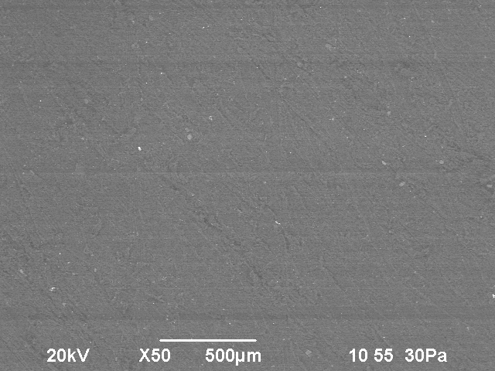 | 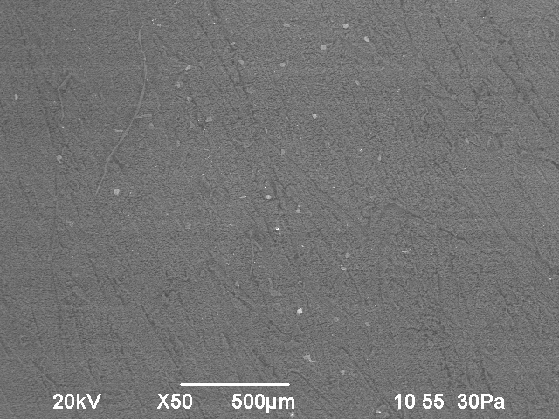
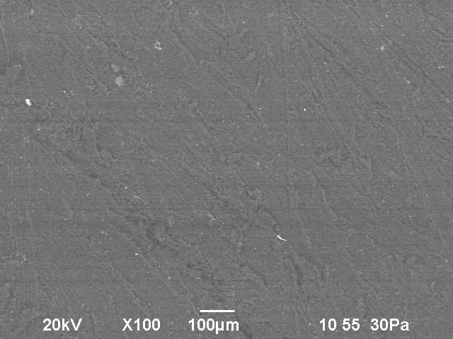 | 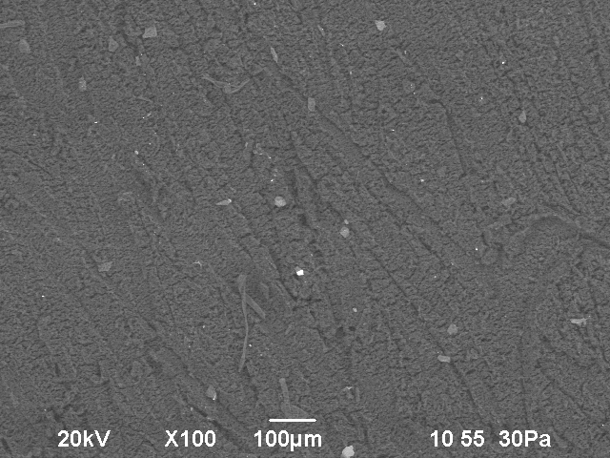
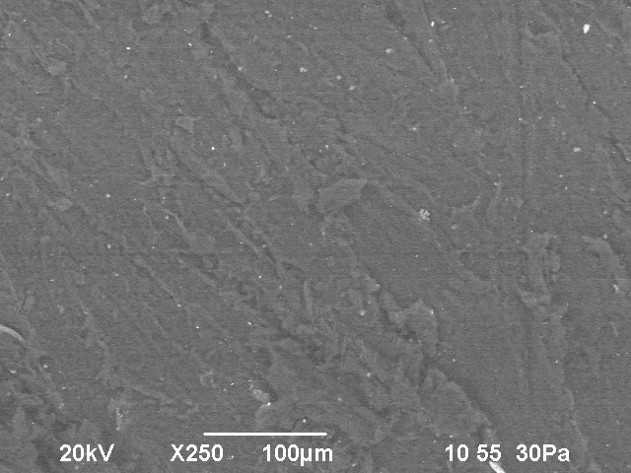 | 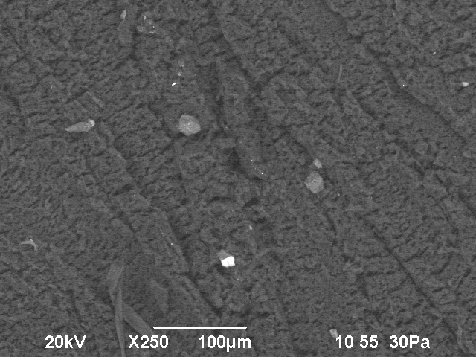
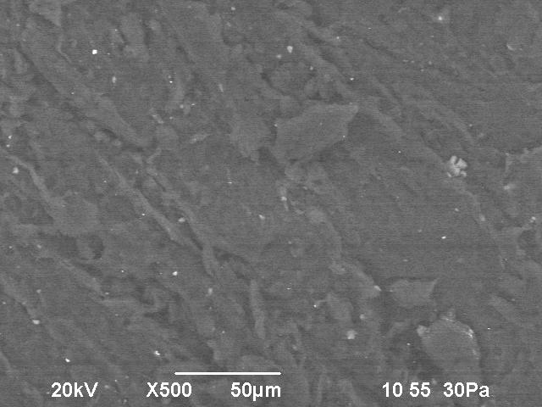 | 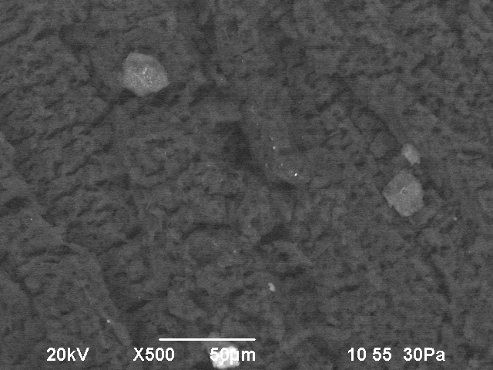
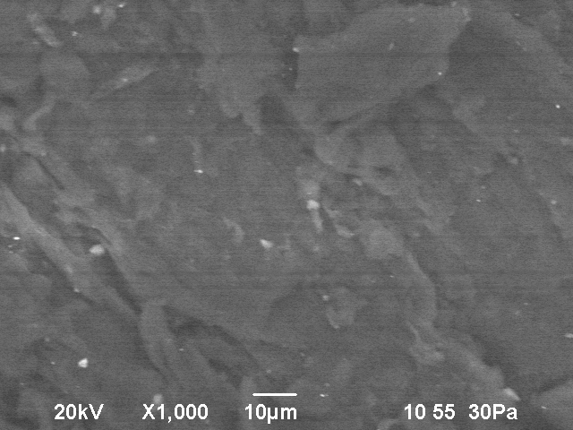 | 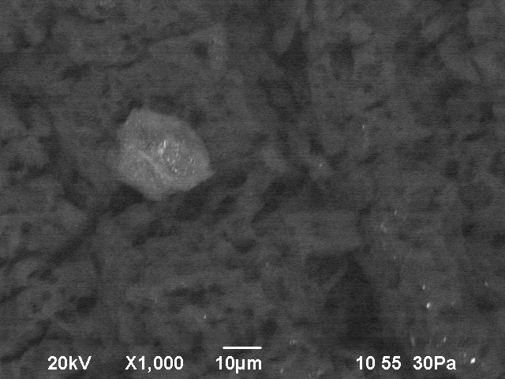
а) химиялық өңдеуге дейін | б) химиялық өңдеуден кейін

Сурет 3.1 – Полипропилен үлгілерін химиялық өңдегенге дейінгі және өңдегеннен кейінгі әр түрлі өлшемдегі электрондық суреттері

Келесі 3.1 кестеде әр түрлі химиялық өңделген полимерлердің суды ұстап тұру уақыты көрсетілген.

Кесте 3.1 - Әр түрлі полимерлердің беттік аудандарында суды ұстап тұру уақыты

Полимер түрлері | Химиялық өңдеу уақыты, мин.
Полимер түрлері | 5 | 7 | 8 | 9 | 10 | 15
Полипропилен | 4мин 35сек | 5мин  31 сек | 5мин 50 сек | 6 мин  20 сек | 7 мин 51сек | 7мин  55 сек
Полиэтилен | 3 мин 40сек | 4 мин 1сек | 4 мин 50 сек | 5 мин  10 сек | 6 мин 5 сек | 6 мин  8 сек
Поливинилхлорид | 2 мин  59 сек | 3 мин  8 сек | 3 мин  25 сек | 3 мин  52 сек | 4 мин | 4 мин  3сек
Полистирол | 1 мин 4 сек | 1 мин 58сек | 2мин 37сек | 3 мин 49 сек | 4 мин 21сек | 4мин  39 сек

Суланғыштық қасиеті бойынша 3.1 - кестеден байқағанымыздай полимерлер түрлерінің өздеріне тән әртүрлі өңдеу уақыттары бар, жоғары көрсеткіш полипропиленге тиесілі екендігі анықталды. Бұл олардың физикалық, химиялық қасиеттеріне және өңдеу ерітіндісімен әрекеттесуіне байланысты болуы мүмкін.
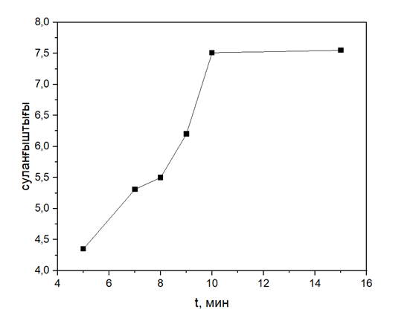
Сурет 3.2 – Полипропилен үлгілерін қышқыл ерітіндідегі өңдеу уақытына аудан бетінің суланғыштығының тәуелділігі
Дегенмен, химиялық өңдеу уақытқа тәуелді. 3.2-суреттен байқағанымыздай химиялық өңдеу уақыты 10 минуттан кейін әсері тоқтайды. Полипропилен үлгілері 5-15 минут аралығында химиялық өңдеу арқылы ылғалды жақсы ұстау қасиетіне ие болатындығы анықталды.
Бастапқы ПП үлгілерінің құрамы мен құрылымын және оның модификацияланған түрлерін талдау үшін ИҚ спектроскопия әдісі қолданылды.

Сурет 3.3 – Бастапқы үлгі полипропиленнің ИҚ спектрі

3.3 - суретте бастапқы ПП үлгісінің 2357см⁻¹ аймағында 732см⁻¹аймағында маятник тәрізді деформациялық тербелістер (СН₂)_{х}; 663см⁻¹аймағындағы деформациялық тербелістер СH тобына тән; 879см⁻¹аймағындағы жазықтан тыс тербелістер C=C-H тобына тән [141].
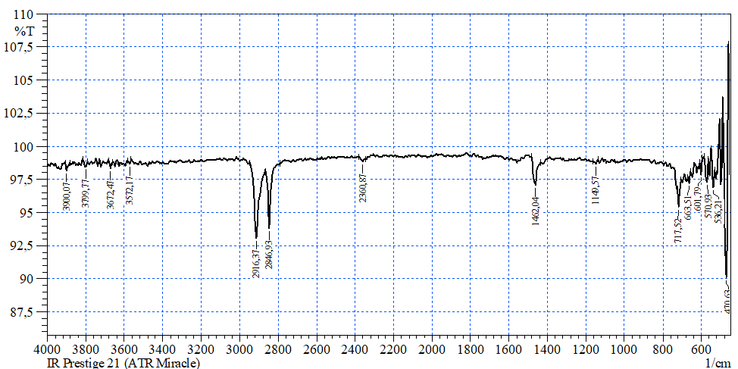

Сурет 3.4 – K₂Cr₂O₇ – 6,5%, H₂SO₄ –93,5% ерітіндісінде 5 минут химиялық өңделген ПП үлгісінің ИҚ спектрі
3.4 – суретте K₂Cr₂O₇ – 6,5%, H₂SO₄ –93,5% ерітіндісінде 5 минут химиялық өңделген үлгінің ИҚ спектрлері келтірілген. 2916,37-2846,93см⁻¹ аймағында топтағы -СН₂- байланыстардың созылу тербелісіне тән күшті жолақ бар; ал 1462,04, 1149,57, 717,52-663,51 ОН топтарына байланысты тербелістер. 470,63 – 601,79см⁻¹ аймағындағы жазықтан тыс деформациялық тербелістер СH тобына тән. 3672,47-3572,17 аралығында бос күйдегі О-Н топтары. 3700-3900см⁻¹аймағы өңдеу уақытының ұлғаюмен О-Н топтарына тән валенттік тербелістер.
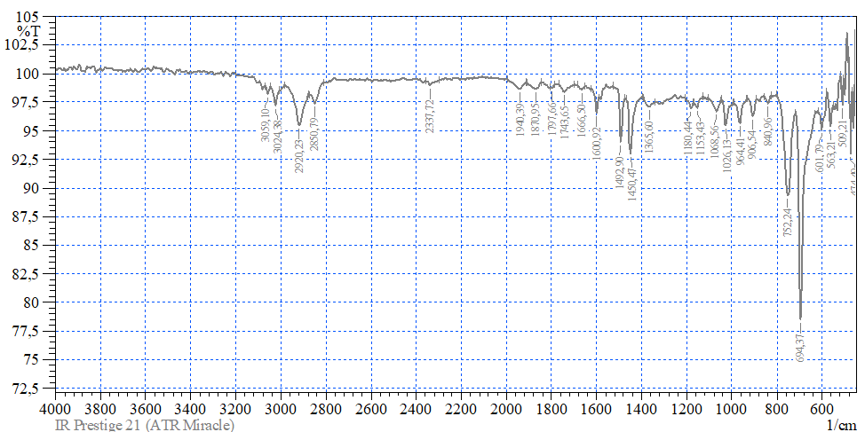

Сурет 3.5 – K₂Cr₂O₇ – 6,5%, H₂SO₄ –93,5% ерітіндісінде 10 минут химиялық өңделген ПП үлгінің ИҚ спектрі

K₂Cr₂O₇ – 6,5%, H₂SO₄ –93,5% ерітіндісінде өңдеу уақыты 10 минут химиялық өңделген 3.5-суретте 3059,10, 2850,79 - валенттік тербелмелі СН₂, 2920,23, 2850,79 -СН₂, 1450,47-1365,60 ОН тобына байланысты тербелістер. 1068,56-1026,13 винил =С-О-С- топтарына тән. 2357,01см⁻¹ аймағындағы жолақтар СОО топтарын сипаттайды; 964,41-752,24 СН₂-топтарға сәйкес келетін маятниктік тербелістер. 694,37 см⁻¹ аймағындағы жолақтар жазық емес деформациялық тербеліс (СН₂)_{х} топтарына тән.

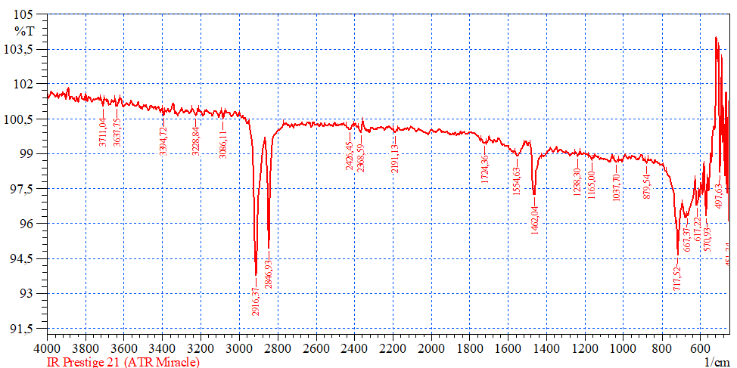

Сурет 3.6 – K₂Cr₂O₇ – 6,5%, H₂SO₄ –93,5% ерітіндісінде 15 минут химиялық өңделген ПП үлгінің ИҚ спектрі
15 минут (3.6-сурет) өңделген ПП 2916,37-2846,93 спектрлері –СН₂ – тобына сәйкес келеді 1462,04 - 1238,30, 1165,00-1037,70 аймағындағы сіңіру жолақтары тиісінше үшінші және біріншілік спирт топтарының болуын сипаттайды. 3228,84-3086,11 тән сіңіру спектрлері С=О байланысына тән. Өңдеу уақытының ұлғаюымен ОН см⁻¹ байланысының валенттік тербелістеріне жауап беретін 2900-3700 аймағында сіңірудің біртіндеп артуы байқалады.

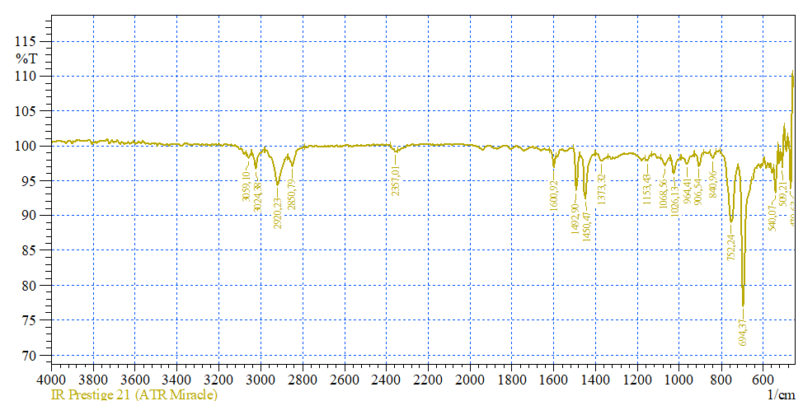
Сурет 3.7 – K₂Cr₂O₇ – 6,5%, H₂SO₄ –93,5% ерітіндісінде 20 минут химиялық өңделген ПП үлгінің ИҚ спектрі

20 минут өңделген (3.7-сурет) ПП 3059,10-3024,38 HRC=CH₂ 2920,23, 2850,79 – СН₂-1450,47- 1373,32 ОН топтарына байланысты тербелістер. 964,41-752,24 СН₂-топтарға сәйкес келетін маятниктік тербелістер. 694,37 см⁻¹ аймағындағы жолақтар жазық емес деформациялық тербеліс (СН₂)_{х}топтарына тән.
10 минут және 20 минут өңделген ПП үлгілеріндегі ИҚ спектрлерін салыстырғанда жоғары айырмашылық байқалмайды. Екі уақытта өңделген үлгілердің ИҚ-спектрлері бірдей валенттік тербеліс жиіліктерінің болуын көрсетеді 3059, 3024, 2920, 2850, 2920, 2850 964-752 сәйкесінше карбонил, карбоксилат-ионды, гидроксилді, эфирлік, пероксидті функционалды топтарға тән кең жолағы бар. Химиялық өңдеу уақыты ұлғайғанымен полимердің химиялық құрамына айтарлықтай әсер етпейді.
Қорытынды. Осылайша ПП үлгілеріне химиялық өңделген және бастапқы үлгілерінің ИҚ-спектрлерінің салыстырмалы талдауы жасалынды. Химиялық өңдеу және кейіннен жуу нәтижесінде альдегидтерге, кетондарға және қышқылдарға жататын карбонил, гидроксил және карбоксил топтары, сондай-ақ қос байланыстар табылатынын көрсетеді. Бұл факт техникалық әдебиеттерде келтірілген мәліметтерге толық сәйкес келеді.
Полимер бетінде альдегидтерге, кетондарға және қышқылдарға жататын карбонил, гидроксил және карбоксил топтары жиналуына байланысты бетке суланғыштық қасиетін беретін әр түрлі функционалдық топтардың пайда болуын растайды. Химиялық өңдеуден кейінгі суланғыштық қасиеті бойынша 5-15 минуттағы өңдеу тиімді, ал 15минуттан кейін суланғыштық қасиеті іс жүзінде өзгермейді. Демек химиялық өңдеуінің оңтайлы ұзақтығы шамамен 15 минутты құрайды.
3.2 Полимер бетінде күн сәулесі мен поливалентті металл иондары қатысында жүретін фотохимиялық процестерді зерттеу
Полимерді металдандыруда жиі қолданатын химиялық электролиттік әдістің негізгі процестерінің бірі полимер бетін белсендіру. Полимердің бетін белсендіру, әдетте, оған химиялық металдандыру катализаторы ретінде қызмет ететін металл бөлшектерінің қабатын жасау арқылы жүзеге асырылады. Белгілі технология бойынша белсендіру процесі үшін қалайы хлоридінің ерітінділерімен сенсибилизациялап яғни, полимер бетінде металл-катализатор қосылыстарының қабаты жасалады, содан кейін химиялық тотықсыздандырғыш палладий қосылыстарының ерітінділерімен өңделеді. Әдебиеттік шолуда атап өйткендей бұл белсендіру әдісінің негізгі кемшіліктері қымбат палладий қосылысын қолдану және сенсибилизациялау ерітінділерінің көлемінде процесс жүргізу. Процесс барысында ерітінділерде жанама өнімдері жинақталады, бұл ерітінділердің регенерациясында қиындықтар тудырады. Полимер бетінде каталитикалық белсенді орталықтар құру үшін белсендірудің дәстүрлі емес және үнемді жолдарын табу зерттеудің маңызды бағыты. Палладийсіз белсендіру әдістерінің артықшылықтарын ескере отырып, мұндай әдістерді қолданыстағы әдеби деректерге сүйене отырып дамыту қажет. Сондықтан қымбат палладий қосылыстарының салыстырмалы түрде арзан баламалы қосылыстарымен ауыстыру және сенсибилизация процесін жою мақсатында фотохимиялық процестер арқылы белсендіру зерттелінді. Осы тұста танымал химиялық катализаторлар Au немесе Ag палладий қосылысын ауыстыра алатын қабілетке ие [142].
Фотохимиялық процестердің ерекшелігі күн сәулесінің электромагниттік толқындарын қолдану. Металды қосылыс құрамынан тотықсызданып шығуы үшін, яғни ион күйіндегі металдың металл күйіне өтуі үшін күн сәулесінің электромагниттік толқындары негізгі тотықсыздандырғыштың рөлін атқарады. Сондықтан бұл тарауда мыс топшасының жарыққа сезімтал композицияларды қолдана отырып полимерлі материалдарды фотоактивациялау процесі қарастырылады. Фотоактивациялау процесінде тотықсыздандыру процестері полимердің жеке молекулаларының қатысуымен жүреді. Бұл молекулалардың тотықсыздану қасиеттерін игеруі күн сәулесінің электромагниттік толқындарының полимер бетіне әсер етуімен байланысты. Осы зерттеу жұмысында фотохимиялық реакциялар үшін келесі жарықсезгіш, ультра күлгін сәулеленуге өте сезімтал, суда еритін тұздар қолданылды: AuCI₃, AgNO₃, CuCl₂, CuBr_{2.}
Полимерлі материалдарды фотоактивациялау процесі бірнеше технологиялық кезеңдерден тұрады:
- Полимерлі материалдардың бетін дайындау
- Дайындалған полимер бетіне фотоактивті қабатты жағу
- Фотоактивті қабатты кептіру
- Алынған қабатты химиялық мыстау ерітінділерінде күшейту;
Осы процестерді толығырақ қарастырайық.

3.2.1 Алтын (Au³⁺) иондары мен күн сәулесі қатысуымен полимер бетін фотохимиялық белсендіру
Алтын ең қымбат металдардың бірі болғанымен, алтынның ерітінділерін фотохимиялық тотықсыздандыруда қолдану, оны жүзеге асырудың қарапайымдылығына және химиялық тотықсыздандырғыштың қажеттілігінің болмауына байланысты қызығушылық тудыруда. Зерттеу үшін термопластикалық полимер полиэтилен үлгісі қолданылды.
Тәжірибе жүргізу үшін полиэтилен үлгісін 10 г/л AuCI₃ ерітіндісіне 2-3 минутқа батырылды. Сулы үлгіні күн сәулесінің астына қойып, сулы қабат толығымен құрғағанша күн сәулесінің электромагниттік толқындарының әсеріне ұшыратылады. Толық құрғап, кептірілген кезде үлгінің бетінде әр түрлі тотықсыздандырғыш тұз ерітінділері көмегімен алынған элементтік алтынға тән қара түсті қабықша пайда болды. Содан соң үлгіні фотохимиялық реакцияға түспеген алтын хлоридтері мен жанама реакциялардың өнімдерінен тазарту үшін дистилденген сумен мұқият жуып, бөлме температурасында кептіріледі. Кептіру нәтижесінде фотохимиялық тотықсызданған үлгі бетінде қара қабықша түзіледі. Үлгі бетіндегі металл бөлшектерінің мөлшері жоғарылаған сайын қара түстің қарқындылығы арта түсетіндігі тәжірибе барысында анықталды. Сондықтан қабықшаның қараю дәрежесі қабықшадағы тотықсызданған металл бөлшектерінің құрамын сипаттайтын индикатор ретінде қолданылды. Каталитикалық белсенді қабатты алу үшін оның құрамындағы металдың белгілі бір мөлшері маңызды. Бұл мөлшерді әдеттегі аналитикалық әдістермен анықтау қиын, өйткені металдың едәуір бөлігі полимердің ішкі құрылымдарында түзіледі. Себебі оларда алдымен полимердің тотықсыздану компоненттері металл иондары және жарық сәулесінің электромагниттік толқындары бар, олар сол жерде металл бөлшектерін құрайды. Бұл бөлшектер тіпті қышқыл ерітінділерімен шайылмайды, сондықтан оларды талдау қиын. Сондықтан метал бөлшектерінің полимер бетіндегі сандық мазмұнын анықтау үшін жанама әдістерді қолдану қажет. Біздің тәжірибемізде жанама индикатор ретінде полимердің беткі қабатының қараю дәрежесі болуы мүмкін. Үлгі бетіндегі қабықшаның қарқындылығының сандық сипаттамалары компьютерлік бағдарлама көмегімен анықталды. Концентрациясы жоғары емес ерітіндіде өңделген үлгілерде түзілген қабықшаның қараю қарқындылығы төмен екені байқалды. Себебі, 1г/л концентрацияда жарықты сіңіріп, тотықсыздануы 1 сағатта практикалық тұрғыдан қараю қарқындылығын байқау мүмкін болмады. Концентрацияны арттыра отырып, қараю қарқындылығын байқадық. 1 сағаттан кейін процесс жүре бастады. Тағы да концентрацияны жоғарылатқанда процес жылдамдырақ жүре бастады. Демек концентрация артқан сайын тотықсыздануы артады. Алынған зерттеу нәтижесі 3.8-суретте келтірілді.

Сурет 3.8 - Полиэтилен үлгісін алтын хлоридімен белсендірудің үлгі бетінде жүретін тотықсыздану процесінің ұзақтығына әсері

3.8 – суреттегі қисықтардың өзгеру динамикасынан полимер үлгісінің бетіне каталитикалық қасиет беру үшін ұсынылатын концентрация 10г/л болып таңдалынды. Сонымен қатар, реакция жылдамдығы күн сәулесінің ағымының тығыздығына тәуелді. Себебі фотохимиялық белсендіру күн сәулесінің электромагниттік толқындарының әсерінен жүретін процесс болғандықтан алтын ионының тотықсыздануы күн сәулесінің әсеріне тәуелді. 3.2 –кестеде полимер бетін алтын (ІІІ) хлориді ерітіндісімен белсендірудің температура мен уақыт бойынша қарқындылығы келтірілген.

Кесте 3.2 - 10 г/л AuCl₃ температура мен уақыт бойынша қарқындылығы /700-820 В/м²

τ  t | 10 | 15 | 20 | 25 | 30 | 35 | 40 | 45 | 50
20⁰C | 658 | 671 | 682 | 700 | 732 | 763 | 768 | 772 | 778
24⁰C | 671 | 684 | 695 | 712 | 743 | 775 | 779 | 784 | 789
28⁰C | 682 | 695 | 706 | 723 | 754 | 786 | 791 | 795 | 802
30⁰C | 695 | 707 | 719 | 747 | 778 | 810 | 814 | 819 | 824

3.2 кесте мәліметтеріне сәйкес қарқындылықты бейнелейтін қисық тұрғызылды (3.9-сурет). 3.9 - суреттегі қисықтың өсу динамикасынан байқағанымыз күн сәулесі ағымының тығыздығы артқан сайын тотықсыздану процесі де артады. Демек, каталитикалық қабат алу мақсатында полимер бетін алтын ионымен фотохимиялық тотықсыздандыру арқылы белсендіруге қажетті күн сәулесі ағымының тығыздығы W=700-820 В/м², τ= 20-40минут, ал t=20⁰C - 30⁰C.
Сурет 3.9 -Алтын ионының тотықсыздануына күн сәулесінің ағын тығыздығының әсері

Полиэтилен кристалды полимер, бөлме температурасында полимердің кристалдық дәрежесі 50-90% жетеді. Кристалды аймақтардағы макромолекулалары сәйкес 2,53·10⁻⁴ мкм периоды бар жазық зигзаг комфармациясына ие. Полиэтиленнің соңғы молекуласының зигзаг формасы фото тотығу нәтижесінде қозып, тотыққан формаға өтіп, алтын катионы жартылай өткізгіш элементтік алтынға дейін тотықсызданады.

Алтын қабықшасының түзілу механизмі келесідей түсіндіріледі.
AuCI₃ сулы ерітіндісінен тұратын сорбциялық қабатта келесі тепе-теңдік орын алады [143]:

2Au³⁺ + 2H₂O =2 Au⁺ + O₂ + 4H⁺ (8)

Термодинамикалық тұрғыдан су молекулаларының үш валентті алтынмен тотығуы мүмкін, себебі реакцияның стандартты потенциалы:

Au³⁺ +2e = Au⁺ Eº = 1.401 B (9)

Стандартты реакция потенциалына қарағанда оң

2 H₂O= O₂ + 4 H⁺ +4eEº = 1.229 B. (10)

Сорбциялық қабат құрғаған сайын AuCl₃ концентрациясының жоғарылауы байқалады, содан үш валентті алтынның тотықтырғыш қабілетін күшейтеді. Сонда осы ортада ерімейтін моновалентті алтынның пайда болуына әкелетін 8-реакцияның пайда болу мүмкіндігі жеңілдейді. Бұл реакция күн сәулесімен ынталандырылуы мүмкін, өйткені қараңғыда бұл реакция жүрмейді немесе өте баяу жүреді.
Сонымен қатар, 8 реакцияның жүруіне сорбциялық қабаттың кристалдану орталықтары болып табылатын қатты фазалы бетпен жанасуы ықпал етуі тиіс, бұл AuCl қатты фазалы қабатының пайда болуын жеңілдетеді.
Моновалентті алтын хлориді жартылай өткізгіштік қасиетке ие, сондықтан жарықтың әсерінен фотохимиялық реакцияның жүруі мүмкін болады [144].

3AuCl AuCl₃ + 2Au (11)

Сонда жалпы реакция келесідей болады:

2AuCl₃ + 3H₂O→ 2Au + 3/2О₂ + 6НCl (12)

Алынған алтын бөлшектерінің фотохимиялық қабықшасының химиялық металдандыруға жарамдылығы полимерді металдандыру бойынша зертханалық тәжірибелермен тексерілді. 3.10-суретте полиэтилен үлгісі алтынмен белсендірілген (а), содан кейін химиялық мыс қаптамасымен қапталған (б). Алынған қаптама қара түсті болды, себебі алынған химиялық мыс алтынның аморфты құрылымын жалғастыратынын көрсетеді. Бірақ сонымен бірге электр өткізгіштігі жоғары, ары қарай гальваникалық мыспен (в) қаптауға мүмкіндік береді.

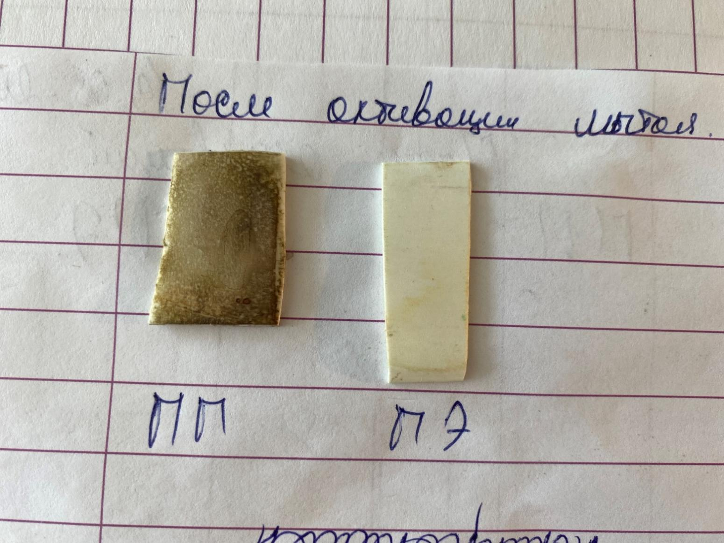 | 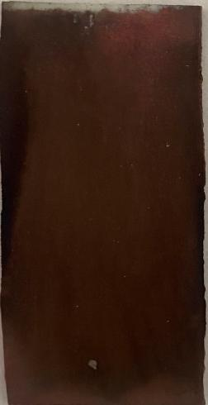 | 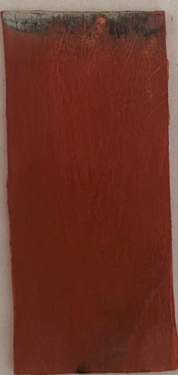
а) | б) | в)

а) алтын бөлшектерімен белсендірілген полиэтилен; б) химиялық мыстаудан кейінгі полиэтилен; в) гальваникалық мыстаудан кейінгі полиэтилен.

Сурет 3.10 - Белсендірілген және мыс қаптамасы қондырылған полиэтилен үлгілері

Алтын ионымен тотықсызданған полимер үлгісінің бетіндегі қабықшалардың құрылымы зерттелінді (3.11– сурет). Полимер бетіндегі алтын иондары барлық жағдайда сфералық бөлшектер түрінде түзілетіні анықталды, орташа диаметрлері 10-100нм. Күн сәулесінің қарқындылығына байланысты жарық кванттарының бір немесе басқа саны жүйеге сіңіп, зарядталған бөлшектерді, электрондарды немесе бос орындарды қозғалысқа келтіреді. Осы бөлшектерден алынған артық энергия белгілі бір қашықтықты жүріп өтуге және сол жерге тотығу немесе тотықсыздану процесін жүргізуге мүмкіндік береді.

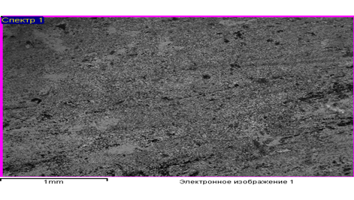 | 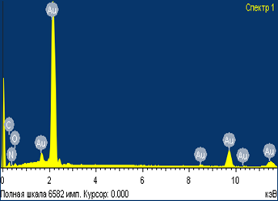
Элемент | Салмақтық % | Атомдық %
C | 15.1 | 64.9
O | 4  33 | 12.42
Au | 80.56 | 22.68
Қорытынды | 100.00

Сурет 3.11 - Алтын бөлшектерімен белсендірілген полиэтилен үлгісінің электрондық суреті мен элементтік құрамы

3.2.2 Күміс (Ag⁺) иондары мен күн сәулесі қатысуында полимер бетін фотохимиялық белсендіру
Күміспен химиялық металдандыруда палладийсіз белсендіру аймағы шектеулі. Себебі химиялық никельдеу, кобальттау және басқа процестерде бетті белсендіруде белсенділігі төмен. Сондықтан күміс қосылыстарын тек полимерлі материалдарды белсендіруде ғана қолданады. Сонымен қатар күмістің нанобөлшектері бірегей физикалық және химиялық қасиеттеріне байланысты ерекше назар аудартады. Сондықтан болар күміс нанобөлшектері (электрофизикалық, оптикалық, каталитикалық) қасиеттеріне байланысты кеңінен қолданылады.
Күміс қосылыстарының фотохимиялық процестердегі полимерлерді белсендіру қасиеті де зерттелді. Себебі алтынға қарағанда күміс белсенді металл (Е⁰_{Ag}^{+/}_{Ag}=0,799В, Е⁰_{Au}^{3+/}_{Au}=1,5В). Сондықтан күміспен белсендірілген полимерлерді химиялық металдау қиындықсыз өтеді.
Зерттеу үшін 2х5см өлшемді термопластикалық полимерлер ақ түсті полиэтилен мен полипропилен қолданылды. Күміс хлоридінің суда ерігіштігі нашар болуына байланысты, күміс нитратының ерітіндісі қолданылды. Беті дайындалып, химиялық өңдеуден өткен полиэтиленді 10 г/л AgNO₃ ерітіндісіне салып, күн сәулесінің электромагниттік толқындарының әсеріне ұшырату үшін күн астына қойып кептіріледі (3.12 а - сурет). Күн сәулесінің электромагниттік толқындарының әсеріне ұшыраған кезде полиэтилен бетінің түсі өзгеріп фотохимиялық процестің жүргенін байқауға болады (3.12 б - сурет).

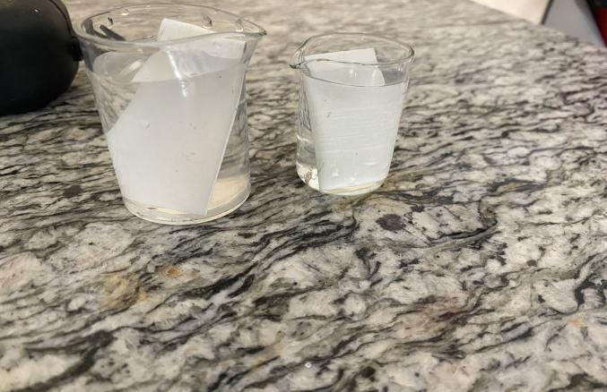  а) | 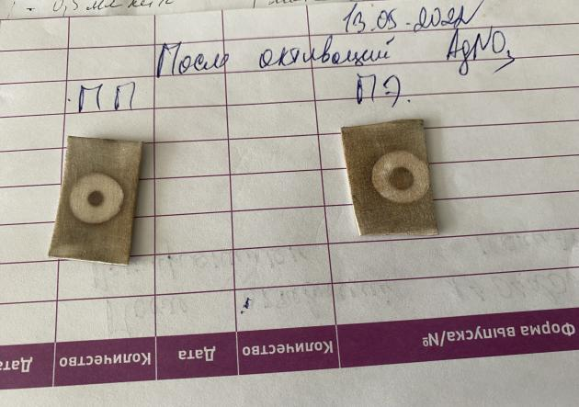  б)
а) белсендіруге дейінгі полиэтилен және полипропилен үлгілері, б) белсендіруден кейінгі полиэтилен және полипропилен үлгілері.

Сурет 3.12 - Күміс ионымен фотохимиялық белсендірілген полимер үлгілері

Фотохимиялық процестер тек жарық сәулесінің әсерінен ғана жүреді. Себебі, AgNO₃ ерітіндісімен ылғалданған үлгілер қараңғы жерге де қойып кептірілді. Бірақ полимер бетінің түсі өзгермеді. Күмістің барлық тұздары жарыққа сезімтал және жарықтың әсерінен металдық күмісті түзе отырып, ыдырайды.
Каталитикалық қабат алу мақсатында полимер бетін күміс ионымен фотохимиялық тотықсыздандыру арқылы белсендіруге қажетті күн сәулесі ағымының тығыздығы анықталынды. Жүргізілген зерттеу жұмысының нәтижесі 3.3 - кестеде келтірілді.

Кесте 3.3 - 10 г/л AgNO₃ температура мен уақыт бойынша қарқындылығы /600-710 В/м²

τ  t | 10 | 15 | 20 | 25 | 30 | 35 | 40 | 45 | 50
20⁰C | 585 | 592 | 597 | 602 | 618 | 667 | 668 | 672 | 678
24⁰C | 592 | 598 | 604 | 607 | 624 | 675 | 679 | 684 | 689
28⁰C | 599 | 608 | 611 | 615 | 648 | 686 | 691 | 695 | 702
30⁰C | 603 | 612 | 618 | 623 | 645 | 710 | 714 | 719 | 724

3.3 - кесте мәліметтеріне сәйкес полимер бетін күміс ионымен фотохимиялық тотықсыздануына күн сәулесі ағымының әсерін сипаттайтын қисық тұрғызылды (3.13-сурет).

Сурет 3.13 – Күміс ионының тотықсыздануына күн сәулесі ағын тығыздығының әсері

3.13- сурет келтірілген қисық бойынша полимер бетінде каталитикалық қабат алу үшін күміс ионымен фотохимиялық тотықсыздандыру арқылы белсендіруге қажетті күн сәулесі ағымының тығыздығы 600-800 Вт/м², ал ұсынылатын уақыт 20-40минут. Полимер бетінде каталитикалық қабат алу үшін белсендіруге қажетті күміс нитраты ерітіндісінің концентрациясын анықтау мақсатында да зерттеу жүргізілді. Негізгі параметрдің бірі тиімді концентрациясын анықтау мақсатында AgNO₃ 1г/л, 5г/л, 10г/л және 15г/л ерітінділері дайындалды. Концентрациясы әр түрлі ерітінділерге полимер үлгілері батырылып, фотохимиялық тотықсыздандырылды. Үлгілердің қараю дәрежесін арнайы компьютерлік бағдарлама көмегімен анықталынып, келесі қисық ( 3.14-сурет) тұрғызылды.

Сурет 3.14 - AgNO₃ концентрациясының уақыт пен тотықсыздану процесіне әсері

3.14 – суреттегі алынған мәліметтерге қарай отырып, күміс нитратымен полимер бетін белсендіру бойынша тиімді концентрациясы 10г/л болып таңдалынды. Себебі AgNO₃ 1г/л мен 5г/л концентрацияда тотықсыздануының өсімі, ал AgNO₃ 10г/л мен 15г/л концентрацияда айырмашылық байқалмады. Сондықтан, артық шығынға жол бермей, тиімді концентрация 10г/л болып таңдалынды.
Күн сәулесінің электромагниттік толқындар әсерінен полимердің соңғы молекулаларындағы тепе-теңдік альдегид топтарына ауысады және келесі реакциялар жүреді.
Күміс иондарының тотықсыздануы:

Ag⁺ + е = Ag Е⁰=0,799 В (13)

Альдегид тобының тотығу реакциясын ашық таутомер түрінде келесі теңдеу арқылы көрсетуге болады.

R_{c}CHO + H₂O -2e = R_{c}COOH +2H⁺ (14)

Мұндағы R_{c} - полиэтиленнің тотығуға ұшырамаған бөлігі.
Онда жалпы реакция келесідей болады [145]:

R_{c}CHO +2 AgNO₃+ H₂O = R_{c}COOH + 2 Ag + 2HNO₃ (15)

Полимер бетінде күміс қабықшасының пайда болуын РЭМ суреттерінен де көруге болады (3.15-сурет). Полимер бетінде алынған қаталитикалық қасиеті бар күміс ионының сфералық бөлшектері 1.37-2.41нм құрайды. Полимер үлгісінің бетінің ауданы тегіс күміс ионадарымен қапталған.

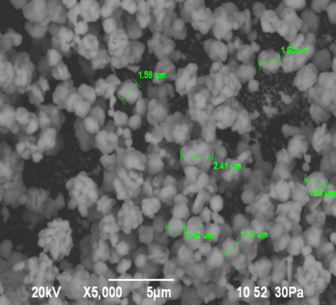 | 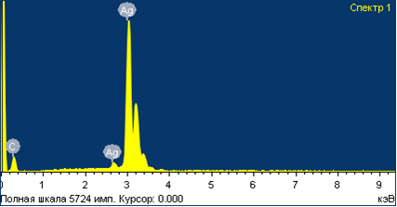
  Элемент | Салмақтық % | Атомдық%
  C | 6.15 | 37.05
  Ag | 93.85 | 62.95
  Қорытынды | 00.00

Сурет 3.15 - Күміс иондарымен фотохимиялық тотықсыздандырумен белсендірілген полимер үлгілерінің электрондық суреті мен элементтік құрамы

Күміс иондарының пайда болуы 3.16 -суретте үлгі бетінің рентгенді фазалық талдау деректерімен де расталады, мұнда бастапқы полимерді құрайтын элементтердің шыңдарынан басқа метал күмістің шыңдары да пайда болады.
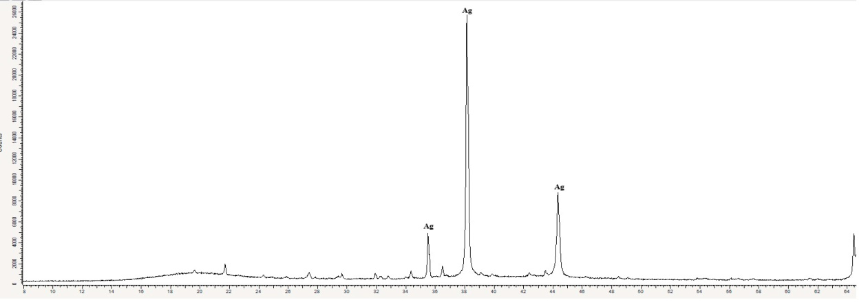

Сурет 3.16 - Күміс иондарымен фотохимиялық тотықсыздандырумен белсендірілген полиэтилен бетінің рентгенофазалық талдауы

3.2.3 Мыс (Cu²⁺) иондары мен күн сәулесі қатысуында полимер бетін фотохимиялық белсендіру
Соңғы уақытта диэлектрлік материалдарды фотохимиялық металдандыру процесі өнеркәсіпте қолдану аймағы кеңеюде, атап айтқанда аддативті әдіспен баспа платалар өндірісінде кеңінен қолданылуда. Фотохимиялық процестер ультракүлгін сәулелену әсерінен айнымалы валентті металл қосылыстарының тотығу - тотықсыздану реакцияларына негізделген. Практикалық тұрғыдан мыс қосылыстарына қызығушылық артуда. Мыс қосылыстарын таңдалу себебі жоғары фотобелсенді, суда жақсы еритін қосылыс. Сонымен қатар диэлектриктерді металдау барысында бетін белсендіру үшін арзан мыс қосылыстарын қолдануға және сенсибилизациялау кезеңін болдырмауға мүмкіндік береді. Мыс қосылыстарының фотохимиялық тотықсыздануының аралық өнімі бір валентті мыс ионы болып табылады, ары қарай тотықсызданып металдық мысқа өтеді.
Полимерлі материал бетін фотохимиялық тотықсыздандырылып, белсендіру үшін мыстың екі тұзымен CuCl₂ және СuBr₂ қатар алынып зерттелді. Алтын мен күміс бөлшектерінің түзілуі сияқты бір валентті мыстың түзілу фотохимиялық процесі жүретіні анықталды. Сондықтан алтын галогенидінің фотохимиялық реакциясы сияқты мыс галогенидінің түзілуі соған сәйкес жүретін процесс. Демек алтын хлоридінен алтын түзілуі сияқты мыс хлоридінен мыс түзілуі келесі реакциямен түсіндіріледі:

2СuCl₂ + H₂O+ R-OH =2СuCl + 2HCl+ R-OOH (16)

Фотохимиялық процесті жүргізу үшін полиэтилен және полипропилен үлгілері алынды. Беті химиялық өңделіп, майсыздандырылған полимер үлгілерін 200 г/л CuCl₂ ерітіндісіне батырылады. Осыдан кейін белсендіру үшін сорбциялық қабаты бар үлгілерді күн сәулесінің электромагниттік толқындарының әсеріне ұшыратылады. Айта кететін жәйт күн сәулесі кедергісіз түсетіндей үлгілер жазық жерге орналастырылады. Тәжірибелер жүргізу үшін үлгілер күн сәулесіне перпендикуляр орналастырылып, толық құрғағанша ашық қалдырылды. Күн сәулесі - толқын ұзындығы 400-ден 700 нм-ге дейінгі электромагниттік сәулелер. Жарық толқындары қатты денелерге де енуі мүмкін, бірақ олардың қарқындылығы төмендейді. Сәулелердің маңызды сипаттамасы - күн сәулесінің ағынының тығыздығы [146]. Бұл мәнді анықтау үшін SM 206-SOLAR күн сәулесінің ағынын өлшегіш құрылғысы қолданылды [147]. Күн сәулесінің әсерінен үлгі бетіндегі сорбциялық қабат құрғап, бір валентті мыспен тотықсызданады. Үлгінің түсі жасылдан (CuCl₂ ерітінділерінің түсі) қараға өзгерді. Фотохимиялық реакция нәтижесінде полимер бетінде мыстың дисперциялық бөлшектері түзіліп, қара түсті қабықшамен қапталады. Қара түс фотохимиялық тотықсыздану кезінде пайда болатын металдардың ұсақ бөлшектеріне тән.
Сонымен қатар қабықшаның қара түсінің қарқындылығы үлгі белсендірілген CuCl₂ бастапқы ерітіндісінің концентрациясына байланысты екендігі анықталды. Сондықтан қабықшаның қараю дәрежесін тотықсызданған металл бөлшектерінің құрамын сипаттайтын көрсеткіш ретінде пайдалануға болады. Қара түсті қабықшаның қарқындылығы бастапқы ерітіндідегі мыс хлоридінің концентрациясына тәуелді. Сондықтан мыс хлориді ерітіндісінің полимер бетін белсендіруге қажетті оптимальды концентрациясы зерттелінді. Зерттеу үшін мыс хлоридінің әр түрлі құрамды концентрациялары дайындалды. Оңтайлы концентрацияны анықтау үшін қалыңдығы 2мм ауданы 10см² болатын полимер үлгілері пайдаланылды. Әр түрлі концентрациялы ерітінділерге үлгілер 1-2 минут аралығында өңделеді. Өңделген үлгілер күн сәулесінің әсеріне ұшыратылып, кептіріледі. Осы зерттеу нәтижесінде келесі қисық тұрғызылды (3.17-сурет).

Сурет 3.17 - Мыс хлориді концентрациясының белсендіру процесінің ұзақтығына және тотықсыздануына әсері
3.17- суреттен байқағанымыздай, 200г/л концентрацияға дейін қарқындылық жақсы байқалынды. Бірақ ары қарай концентрация артқанымен қарқындылық сол деңгейде қалыптасты. Сонымен қатар, артық шығын болмас үшін полимер үлгілердің фотохимиялық тотықсыздандыру арқылы белсендіру үшін мыс хлориді ерітіндісінің 200г/л концентрациясы тиімді деп алынды.
Полимер үлгілерін фотохимиялық тотықсыздандыру арқылы белсендіруге қажетті ерітіндінің тиімді концентрациясын анықтағаннан кейін, қажетті уақыт бойынша тиімді параметрі анықталынды. 3.17- суреттен байқағанымыздай 20 минуттан басталып 40 минутта тотықсызданудың шарықтау шегіне жетеді. Сондықтан уақыт бойынша тиімді параметрі 20-40 минут аралығында полимер үлгілерін белсендіру ұсынылады.
3.18 - суретте үлгілерді мыс хлориді ерітіндісінде белсендіру (а) және фотохимиялық әдіспен белсендірілген (в) полимер үлгілері көрсетілген.

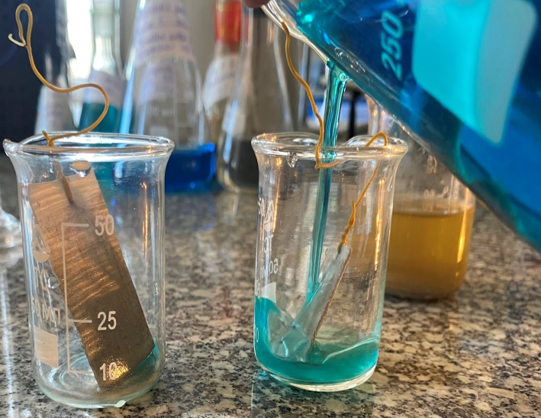а) | 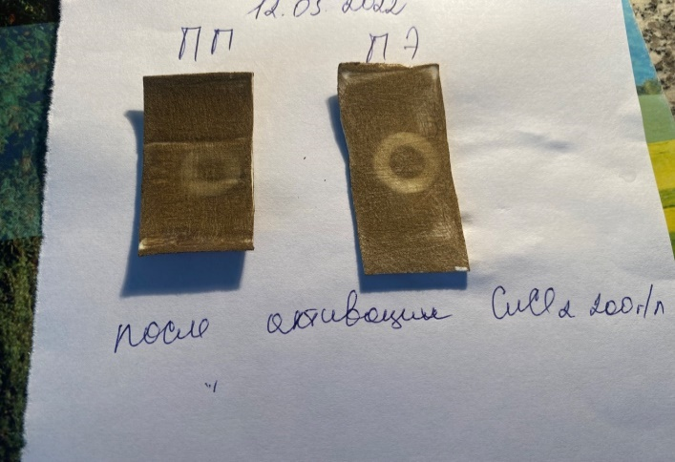в)

а) үлгілерді мыс хлориді ерітіндісінде белсендіру және фотохимиялық әдіспен белсендірілген в) полимер үлгілері.

Сурет 3.18 - Мыс хлориді ерітіндісінде полимер бетін белсендіру

3.18 – б) суретте полимер үлгі бетінде дөңгелек шайба орны көрсетілген. Шайба қойып, күн сәулесінің электромагниттік толқындарын әсеріне ұшыратқанда, шайба орны қараймайды. Себебі фотохимиялық тотықсыздандыру процесі қараңғыда жүрмейтін, тек күн сәулесінің әсерінен ғана жүретін процесс.
Сонда фотохимиялық процесс мыстың иондық күйден яғни CuCl₂ → CuCl → Cu металдық күйге өтіп, соңында келесі фотохимиялық реакция орын алады [148]:

2CuCl→ Cu + CuCl₂ (17)

Алтын хлоридіне қарағанда мыс хлоридінің тотығу қабілеті төмен, сондықтан бұл реакцияның мыс жағдайында жүруі мүмкін емес. Бір валентті мыс хлоридінің ерітіндісіне тотықсыздандырғыш қосу арқылы шешуге болады. Мыс хлориді ерітіндісіне натрий гипофосфиті ерітіндісін қосқанда ешқандай өзгеріс байқалмады. Бірақ үлгілерді осы ерітіндімен ылғалдап, сорбциялық қабатты күн сәулесімен қыздырып, сорбциялық қабаттың концентрациясы артқанда келесі реакция жүруі мүмкін:

2СuCl₂ + H₂O+ NaH₂PO₂ = 2СuCl + 2HCl + NaH₂PO₃ (18)

Сонда СuCl сорбциялық қабат құрғаған кезде элементтік және екі хлорлы мыстан тұратын қабықша түзіледі [149].
Зерттеулер дихлоридпен салыстырғанда жоғары тотығу потенциалы бар мыс дибромидін қолдану арқылы жүргізілді (сәйкесінше 0,66В және 0,55В).
Алдымен СuBr₂ ерітіндісімен суланған полиэтилен бетінде күн сәулесінің әсерінен келесі процестер жүреді:
- полиэтиленнің беткі қабатындағы ерітіндіден судың булануы мыс бромидінің концентрациясының жоғарылауына әкеледі;
- екі бромды мыстың полиэтиленмен әрекеттесуі бір бромды мыс (жарыққа сезімтал бинарлы жартылай өткізгіш) түзеді;
- бетіндегі сулы қабаттың толық кебуі элементтік мыс және мыс дибромиді түзіле отырып, фото ыдырауына әкеледі.
Жалпы реакция келесідей болады:

R_{c}CHO +2СuBr₂+ H₂O = R_{c}COOH + 2CuBr + 2HBr (19)

Бір валентті мыс бромиді жарыққа сезімтал бинарлы жартылай өткізгіш болып табылады, сондықтан күн сәулесінің электромагниттік сәулелерінің фотондарына ұшыраған кезде электрондардың бір бөлігі өткізгіштік аймаққа өтіп, бір валентті тотықсыздандыру қабілетіне ие болады.

CuBr + e → Cu + Br⁻ Eº=0,03 B (20)

мұндағы: Eº - берілген жүйенің стандартты тепе-теңдік потенциалы.

Осыдан кейін жартылай өткізгіште бос орындар қалады, олар үшін тек CuBr ғана электронды донор бола алады (бұл жүйеде басқа электрон көздері жоқ).

CuBr+ Br⁻ - e → CuBr₂ Eº =0.640В (21)

Бұл жағдайда фотохимиялық реакция жүреді:

2CuBr Cu + CuBr₂ (қ) (22)

Сонымен бірге CuBr₂ беткі қабық құрғаған кезде, кристалданады және белсенділігін жоғалтады, бұл 21 реакцияның жүруіне ықпал ететін қосымша фактор болып табылады. Сонда пайда болған мыс бөлшектері қабықшаға әр түрлі тотықсыздандырғыштардың көмегімен тұз ерітінділерінен алынған металдарға тән қара түс береді. Сонымен қатар фотохимиялық тотықсыздану барысында полимер бетіндегі мыс бөлшектерінің мөлшері артады, ол үлгі бетінің қараю дәрежесінің артуына әкеледі. Осы зерттеу нәтижесіндегі сандық мәліметтер 3.4-кестеде келтірілді.

Кесте 3.4 - CuBr₂ -200 г/л ерітіндісіне батырылған полимер үлгісінің ағын тығыздығы 1200 Вт/м² күн сәулесінің әсерінен қараю дәрежесінің өзгеруі

Экспозиция уақыты, мин | Қараю дәрежесі, % | Стандартты ауытқу, s (n=8)
10 | 31 | 1.44
20 | 40 | 2.46
30 | 47 | 0.8
40 | 51 | 0.93
50 | 59 | 2.63
60 | 69 | 2.8

3.4 – кестеде полимер бетін мыс бромидімен фотохимиялық тотықсыздандыру қараю дәрежесі 31% - 69% жоғарылаған. Ары қарай қараю дәрежесінің жоғарылауы тоқтайды. Бұл сорбциялық қабаттағы мыс иондарының толық тотықсыздануын білдіреді.
Осы орайда полимер бетін мыс бромидімен фотохимиялық тотықсыздандыруға қажетті тиімді технологиялық параметрлерін анықтау үшін жүргізілген тәжірибе нәтижелері 3.5 – кестеде келтірілді.

Кесте 3.5 – 200 г/л CuBr₂ температура мен уақыт бойынша қарқындылығы /1000-1200 В/м²

τ  t | 10 | 15 | 20 | 25 | 30 | 35 | 40 | 45 | 50
20⁰C | 925 | 975 | 1130 | 1250 | 1280 | 1295 | 1310 | 1340 | 1355
24⁰C | 970 | 1025 | 1180 | 1280 | 1300 | 1310 | 1345 | 1365 | 1370
28⁰C | 1010 | 1065 | 1200 | 1300 | 1320 | 1325 | 1355 | 1370 | 1380
30⁰C | 1060 | 1130 | 1240 | 1310 | 1330 | 1350 | 1370 | 1385 | 1390

3.5 – кестедегі мәліметтер негізінде байқағанымыз, 20⁰C - 30⁰C температурада 10 минуттан 40 минутқа дейінгі тотықсыздану процесінің өсуі байқалады немесе шарықтау шегіне жетеді. Сонда полимер бетін каталитикалық қабат алу үшін фотохимиялық тотықсыздандыру арқылы белсендіру үшін қажетті технологиялық параметрлер: 20⁰C - 30⁰C, ал белсендіру уақыты 30-40минут.
3.6 – кестедегі мәліметтер негізінде тиімді технологиялық параметрлері бойынша күн сәулесі ағымының әсері бойынша келесі қисық тұрғызылды. (3.19 – сурет).
Сурет 3.19 – Полимер бетін мыс ионымен фотохимиялық тотықсыздануына
күн сәулесі ағымының әсері

Осылайша, полимер бетіндегі мыс бромидінің беткі қабатына күн сәулесі әсер еткенде, Cu және CuBr₂ бөлшектерінен тұратын қабықшалар пайда болады. Бұл жүйе су болмаған кезде ғана тұрақты болады, себебі судың қатысуымен термодинамикалық түрде кері реакция жүреді:

CuBr₂+ Cu→ 2CuBr (23)

Бұл жағдай полимер бетін сулы ерітінділермен одан әрі өңдеуге мүмкіндік бермейді. CuBr₂ түзілуі 21 реакцияның жүруімен байланысты, сондықтан реакциялық ортаға бір бромды мысқа қарағанда донорлық қабілеті жоғары реагент қосу қажет. Біздің тәжірибемізде аскорбин қышқылы дегидроаскорбин қышқылына дейін тотығу кезінде тотықсыздандырғыш ретінде әрекет ететіні анықталды. рН 0-ден 7-ге дейін жоғарылаған кезде аскорбин қышқылы мен дегидроаскорбин қышқылы жүйесінің тотығу-тотықсыздану потенциялының өзгеруі -0,329В-тан -0,057В-қа дейін байқалады. Жоғарыда айтылғандарды ескерсек бұл жүйе электрохимиялық инертті және оның тотығу-тотықсыздану қасиеттерін белсендіру үшін «электрод катализаторларын» қосу керек. Шынында да, эксперименттер СuBr₂ -200г/л, А-(OH)₂ -100 г/л ерітіндісімен суланған және қараңғыда кептірілген полиэтиленде химиялық өзгерудің іздері көрінбейді. Сонымен қатар, осы үлгілерді күн сәулесінің әсерімен кептіргенде металдың дисперсті бөлшектеріне тән қара түсті қабықшамен қапталады. Бірақ, үлгі бетінде жеке аймақты шайбамен күн сәулесінен қорғасақ онда сол қорғалған аймақ та өзгеріссіз қалады. Демек күн сәулесінен аскорбин қышқылы белсендіріліп, СuBr → Сu өтуіне ықпал етеді. Сонда төмендегі 24 реакция 21 реакцияның орнына жүреді:

А-(OH)₂ –е → А-OOH (24)
мұндағы: А - аскорбин қышқылының өзгермейтін бөлігі.
Ал жалпы фотохимиялық реакция келесідей болады [150] :

СuBr + А-(OH)₂Сu + HBr+ А-OOH (25)

А-(OH)₂ және А-OOH жуу барысында жуылып кетеді. Демек, А-(OH)₂ CuBr₂ түзілуіне жол бермей, полимер бетінде элементтік мыс бөлшектері бар қабықшаның сақталып қалуына ықпал етеді. Осылайша, полиэтилен бетінде элементтік мыс қабықшасы қалады. Полимер бетінде мыс бромиді мен аскорбин қышқылының ерітінділерін қолдана отырып фотохимиялық тотықсыздану арқылы алынған мыс қабықшасының морфологиясы 3.20 суретте келтірілді.

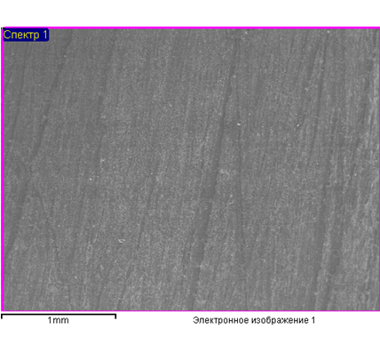 | 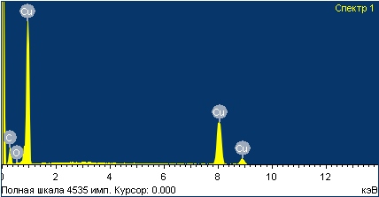
  Элемент | Салмақтық % | Атомдық%
  C | 7.30 | 41.38
  Br | 0.45 | 0.39
  Сu | 92.25 | 58.23
  Қорытынды | 100.00

Сурет 3.20 - Мыс бромиді мен аскорбин қышқылының ерітінділерін қолдана отырып, фотохимиялық тотықсызданудан кейінгі полиэтилен үлгісінің электрондық суреті мен элементтік құрамы

3.20 - үлгінің электрондық суретінде металл бөлшектеріне тән бөліктер бар екендігі айқын көрінеді. Элементтік құрам қабықшаның беткі қабатындағы бром мөлшерінен мыс мөлшері едәуір көп екенін көрсетуде. Демек, мыстың негізгі бөлігі элемент түрінде және мыс бромидінің құрамында аз ғана бөлігі орналасқан.
Жалпы түрде полимер бетін фотохимиялық белсендіру процесін 3.21 сурет арқылы түсіндіруге болады. Мыс галогенидтерімен ылғалданған полимерлі материалдарға күн сәулесімен әсер еткенде екі фотохимиялық процесс жүреді. Полимерлердің соңғы молекулаларының циклді формасы фотохимиялық тотығу нәтижесінде қозып, тотыққан формаға өтеді, сонда екі валентті мыс катионы жартылай өткізгіш мыс монохлоридіне тотықсызданады. Бұл бірінші процесс, сонда мыстың осы қосылыстары фотохимиялық сезімтал бинарлы жартылай өткізгіш болып табылады және ары қарай күн сәулесінің әсерінен элементтік мыс түзілуі яғни екінші фотохимиялық процесс жүреді. Бұл процес аскорбин қышқылының қосымша қатысуымен полимер бетінде мыстың дисперциялық бөлшектерінен тұратын жұқа қабықша түзіледі. Каталитикалық қасиетке ие осы қабықша химиялық металдандыру алдында катализатор бола алады.
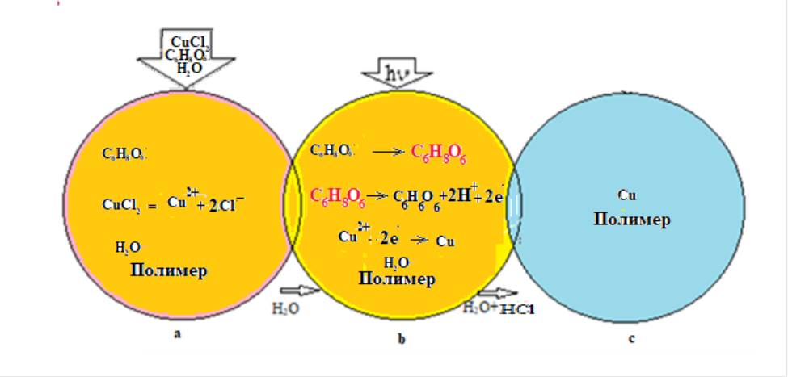
Мұндағы: а - мыс хлориді мен аскорбин қышқылының сулы ерітіндісімен беті сулағаннан кейінгі полимер; b - күн сәулесінің электромагниттік толқындарының әсерінен кейінгі полимер, содан кейін сумен жуылады; с - мыс бөлшектерімен фотохимиялық белсендіруден кейінгі полимер беті. Шартты белгілер: С₆Н₈О₆ - аскорбин қышқылының молекуласы; С₆Н₈О₆ - қозған аскорбин қышқылының молекуласы; С₆Н₆О₆ - дегидроаскорбин қышқылының молекуласы.

Сурет 3.21 - Полимерлердің бетін фотохимиялық белсендіру жүйесі

Мыс, күміс және алтын бөлшектерін қолдану арқылы фотохимиялық белсендіру бойынша қорытынды. Ерітінділердің сорбциялық қабықшасының жұқа қабаттарында процесті жүргізу күн сәулесінің электромагниттік толқындарының полимер бетіне енуіне және олардың осы молекулалармен сіңуіне ықпал етеді. оның жеке компоненттері тотыға бастайды. Бұл компоненттер полимерді химиялық өңдеу кезінде пайда болатын қанықпаған қосылыстарды қамтуы мүмкін. Бұл жағдайда бөлінетін қосымша энергияларды "қозған" күйге келтіреді және олардың тотықсыздандыру қасиеттерін арттырады. Мыс кіші тобының элементтерінің галогенидтерінің тотығу қабілетінің реті (Cu<Ag<Au) олардың стандартты потенциалдарының мәндерімен байланысты. Бір қызығы, алтынды химиялық тотықсыздандырғыштарды қолданбай тотықсыздандыруға болады, ал күмісті тотықсыздандыру үшін тотықсыздандырғыш қасиеттері бар полимер материалдардың молекулалары қажет болуы мүмкін. Аскорбин қышқылымен фотохимиялық өңдеудің әсерінен екі валентті мыс екілік жартылай өткізгіш ретінде жарыққа сезімтал қасиеттері бар қатты фазалы моновалентті мыс галогенидіне айналады. Түзілген бір валентті мыс галогенидін аскорбин қышқылымен қосымша өңдеу мыстың элементтік күйге түсуіне әкеледі. Полимер бетінде алынған металл бөлшектері бетті белсендіреді және полимер бетін металдандыруға мүмкіндік береді.
Мыс, күміс және алтын қосылыстарының күн сәулесінің электромагниттік толқындарының әсерінен фотохимиялық тотықсыздануында алынған металл бар қабықшалар электр өткізгіштікке ие емес, себебі металдардың жеке бөлшектері көптеген wavelet-пен қоршалған, олар материалдық мағынада бос. Бұл wavelet алынған қабықшаларға қара түс береді, өйткені олар металдың жеке бөлшектері арасындағы қара көлеңкелер түрінде жарықпен шағылысады. Металл бөлшектерінің тікелей байланысының мұндай бұзылуы жеке бөлшектер арасындағы электрондардың өтуіне жол бермейді, сондықтан фотохимиялық жолмен алынған металл бар қабықшалар жартылай электр өткізгіш.

3.3 Полимер бетінде электрөткізгіш қабықшалары түзілуінің кинетикасы
Көп компонентті жүйеде полимерлі материалдың бетіндегі қатты фазадағы күмістің тотықсыздану процесінің механизмін зерттеу қиын міндет. Сондықтан бұл мәселені кинетикалық заңдылықтарын зерттеу арқылы шешуге болады, яғни кинетикалық теңдеулер түрінде күмістің тотықсыздану процесінің феноменологиялық сипаттамасын береді. Фотохимиялық процестің кинетикасы температуралық фактормен байланысы аз, ол көбіне сәулелену параметрлеріне байланысты. Фотохимиялық реакциялардағы жарық энергиясын пайдалану тиімділігін сандық тұрғыдан бағалау квантық шығыс болып табылады. Химияда негізгі күйдің реакция жылдамдығы реактивтердің жылдамдығы мен концентрациясының элементар тұрақтыларының шамаларымен анықталады. Ал фотохимиялық процестің жылдамдығы кванттық шығу шамасымен және жүйе сіңіретін жарықтың қарқындылығымен анықталады. Сондықтан осы екі шама анықталынды.

3.3.1 Күміс (Ag⁺) иондарының фотохимиялық тотықсыздануының орташа жылдамдығын анықтау

Кесте 3.6 - Әр түрлі жарықтандырудың электрөткізгіш күміс қабатының пайда болу ұзақтығына әсері

 | Н | W ,вт/м² | С₁ ,г/л | С₂ ,г/л | τ, мин.
1 | Қараңғы | 0,1 | 20 | 20 | Электр өткізгіш қабықшасы түзілмейді
2 | Күндізгі жарық | 15,4 | 20 | 0 | Электр өткізгіш қабықшасы түзілмейді
3 | Электр шамының жарығы | 1050 | 20 | 0 | Электр өткізгіш қабықшасы түзілмейді
4 | Күндізгі жарық | 15,4 | 20 | 20 | 77
5 | Электр шамының жарығы | 625 | 20 | 50 | 13
6 | Электр шамының жарығы | 1050 | 40 | 20 | 13
7 | Электр шамының жарығы | 1050 | 40 | 40 | 13
8 | Электр шамының жарығы | 1050 | 40 | 100 | 12
9 | Электр шамының жарығы | 1050 | 60 | 20 | 10
10 | Электр шамының жарығы | 1050 | 100 | 20 | 10
Белгіленуі: Н – үлгі бетін жарықтандыру түрлері; W – КСЭМТ ағынынң тығыздығы; С₁ – сорбциялық қабаттағы күміс нитратының концентрациясы; С₂ – сорбциялық қабаттағы аскорбин қышқылының концентрациясы; τ – электрөткізгіш күміс қабықшасының түзілу процесінің ұзақтығы немесе сорбциялық қабықшаның толық кебуі; ∆i –бетінің электр өткізгіштігінің шартты көрсеткіші.

Келтірілген 3.6 - кестеден байқағанымыз W=1050 вт/м² AgNO₃ концентрациясының өзгеруі 40г/л ден 0 дейін болады. Сонда күміс қабықшасының түзілу процесі 13 минутты құрады. Бұл AgNO₃ күміске тотықсыздану фотохимиялық процесінің орташа жылдамдығын есептеуге мүмкіндік береді. Мәселен 2х5 см үлгі бетіндегі сорбциялық қабаттың көлемі 0,4мл тең. Осы қабаттағы AgNO₃ бастапқы мөлшері 16 мг. Демек, AgNO₃ бойынша фотохимиялық реакцияның жылдамдығы 16/13 = 1,2 мг/мин. Сол кезде полимер бетінде 9,6 мг Ag тұнбаға түседі (тәжірибе негізінде анықталды). Сондықтан күміс бойынша реакция жылдамдығы 9,6/13=0,7мг/мин. Фотохимиялық реакция жылдамдығының уақытқа тәуелділігін көрсетітін қисық тұрғызылды (3.22 – сурет).

Сурет 3.22 – Фотохимиялық реакция жылдамдығының уақытқа тәуелделігі
Тотықсыздандырғышқа қатынасты сақтай отырып ерітіндідегі күміс нитраты концентрациясының жоғарылауымен қабықшаның массасы да артады (3.23- сурет), бірақ сонымен бірге Ag пайдалану коэффициенті айтарлықтай төмендейді (3.24 -сурет).

Кесте 3.7 – Энергия бірлектерінің шамалары

Энергия бірліктері  (жұмыстар) | Дж | кгс м | эрг | кал | Вт сағ | эВ
1 Дж | 1 | 0,102 | 10⁷ | 0,239 | 2,78 · 10⁻⁴ | 6,24 · 10¹⁸
1кгс.м | 9,81 | 1 | 9,81 | 2,84 | 2,72 | 6,12
1эрг | 10⁻⁷ | 1,02 · 10⁻⁸ | 1 | 2,39 · 10⁻⁸ | 2,78 · 10⁻¹¹ | 6,24 · 10¹¹
1 кал | 4,19 | 0,427 | 4,19 · 10⁷ | 1 | 4,16 · 10⁻³ | 2,61 · 10¹⁹
1 Вт · сағ | 3600 | 367 | 3,60 · 10¹⁰ | 860 | 1 | 2,25 · 10²²
1 эВ | 1,60 · 10⁻¹⁹ | 1,63 · 10⁻²⁰ | 1,60 · 10⁻¹² | 3,83 · 10⁻²⁰ | 4,45 · 10⁻²³ | 1
Белгіленуі: 1 кВ сағ = 3,6 МДж = 3,6 Дж = 3,6 10¹³ эрг = 367098 кгс · м = 224,17 10²³ эВ = 845 ккал = 1,3596 л.с. сағ; 1 ккал = 4186,8 Дж = 4,1868 1010 эрг = 426,935 кгс · м = 2,6147 10²²эВ = 1,163 10⁻³ кВт сағ = 1,5812 10⁻³ л.с. сағ; 1 кгс м = 9,80665 Дж = 9,80665 · 10⁷ эрг = 2,72407 10⁶ кВт · сағ = 2,34228 кал = 3,70370 · 10⁻⁶ л.с. сағ; 1эВ = 10⁻⁶ МэВ = 1,60219 10⁻¹⁹ Дж = 4,4502 10⁻²⁶ кВт сағ.
⁻

Сурет 3.23 – Сорбциялық қабаттағы AgNO₃ концентрациясының түзілетін электрөткізгіш күміс қабықшасының массасына әсері

Сурет 3.24 – Беттік қабатта түзілетін Ag массасына сорбциялық қабаттағы AgNO₃ концентрациясының әсері

Электр өткізгіш күміс қабықшасының түзілуіне тотықсыздандырғыштың концентрациясын 40 г/л дейін арттырғанда әсері бар екендігі анықталды (сурет 3.25). Алайда тотықсыздандырғыштың концентрациясы 40 г/л-ден төмен болса, онда тотықсыздандыруға жеткіліксіз болады.

Сурет 3.25– Күміс қабықшасының түзілу процесіне тотықсыздандырғыш концентрациясының әсері

Сурет 3.26 –Күн сәулесі қарқындылығының реакция жылдамдығына әсері

Күн сәулесінің қарқындылығы артқан сайын, фотохимиялық реакция жылдамдығы да артады (сурет 3.26), бірақ ағын тығыздығы 1050вт/м² артқаннан кейін бос кеңістіктері бар нашар адгезиялы қабықша алынады.
Металдану процесінің ерітіндісіндегі күміс 15 минутта толық тотықсызданады, яғни металдану процесі де сол уақытта толық (сурет 3.27) аяқталады.

Сурет 3.27 - Күмістің түзілу реакциясына процесс ұзақтығының әсері

3.3.2 Күміске қатысты кванттық шығымды анықтау
Кванттық шығымды анықтау үшін КСЭМТ әсер еткенде сорбциялық қабат алатын энергияны күміс нитратынан электр өткізгіш күміс алу кезінде жұмсалатын энергиямен салыстыру қажет. Жарық сәулеленуі кезінде сорбциялық қабат алатын КСЭМТ энергиясы келесі формула бойынша анықталады:
Ԍ₁= W∙Տ∙t
W – КСЭМТ ағынының тығыздығы, 1050 вт/м² (немесе 0,105вт/см²);
Տ – сорбциялық қабат бетінің ауданы, 10 см²;
t - КСЭМТ әсерінің ұзақтығы, 13 мин (немесе 13/60 сағ).
Ԍ₁=0,105∙10 ∙13/60 = 0,17 вт∙сағ.
Күміс нитратынан электр өткізгіш күмісті алу кезінде жұмсалатын энергияны келесі формула бойынша анықтауға болады:
Ԍ₂=φ/q
Е - күмістің стандартты потенциалы, 0,8 В;
q – күмістің электрохииялық эквиваленті, 4 г/А∙сағ.
Ԍ₂= 0,8/4= 0,2вт∙сағ/г
Сонда 1г күміс алу үшін 0,2 вт∙сағ энергия жұмсалады.
Эксперименталды түрде 0,11 г күміс алынды. Демек, 0,022 ватт-сағ энергия жұмсалды. Осы жерден күмістің кванттық шығымы:
γ= Ԍ₂/ Ԍ₁ = 0,022/0,17= 0,13
Бұл дегеніміз, жарық сәулесінің энергиясы тек электр өткізгіш күміс қабатының пайда болуына ғана емес, сонымен қатар басқа ілеспе процестерге де жұмсалады. Ілеспе процестер қатары сорбциялық қабатты қыздыру, молекулалардың диссоциациясы болуы мүмкін. Жүргізілген есептеулерге байланысты кванттық шығымды көрсететін қисық тұрғызылды (3.28 – сурет).

Сурет 3.28 - Электр өткізгіш күміс қабықшасының кванттық шығымы

3.3.3 Қабықшалардың электрөткізгіштігін өлшеу
Алынған қабықшалардың электр өткізгіштігін анықтау үшін DT-830B кедергісін өлшеу тестерінің көмегімен жүргізілді. Қабықшаның электрөткізгіштігін өлшеу әдістемесі 2.5 бөлімде келтірілген.
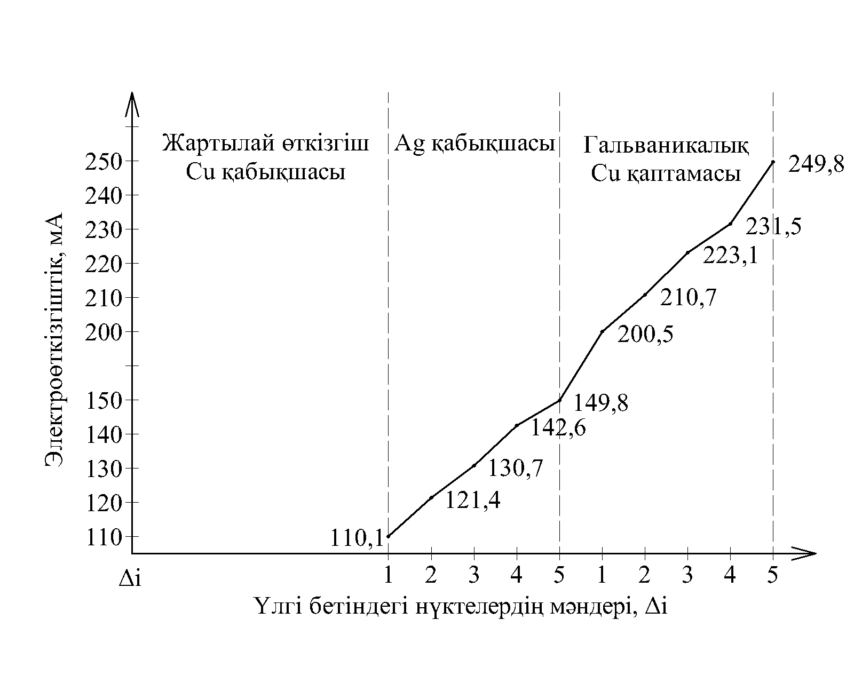
Сурет 3.29 – Алынған қабықшалардың электрөткізгіштігі
3.29 - суретте үш қабықшаның 5 рет өлшеу арқылы алынған электр өткізгіштігінің мәндері көрсетілген. 3.29 – суреттен көрініп тұрғандай гальваникалық қаптаманың электр өткізгіштігі күміс қабықшасының электр өткізгішітігінен жоғары болады. Себебі, гальваникалық каптаманың қалыңдығы бірінші өткізгіш күміс қабықшасының қалыңдығына қарағанда қалың қаптама болып табылады. Белсендіруші қабықшаның электр өткізгіштігінің көрсеткіші көрсетілмеді. Каталитикалық қасиет алу мақсатында қапталатын бұл қабықша жартылай өткізгіш металл қабықшасы болып табылады.

3.3.4 Қабықшалардың қалыңдығын анықтау
Белсендірілген полимер бетіне алынған күміс қабықшасының көлденең қима бейнесі 3.30-суретте көрсетілген. 20 г/л концентрацияда екінші қабықшаның таралуы тез жүреді, күміс қабықшасы қалыңдығының біркелкі таралуына әкеледі (3.30 сурет, а). Біркелкі таралған мұндай қабықша гальваникалық қаптама алуға жарамды. Дегенмен, қалыңдықтың біркелкі таралуы бола бермейді (3.30 сурет, б). Белсендірудің төмен дәрежесінде бүйірлік таралу белгілі бір уақыттан кейін тоқтауы мүмкін (3.30 сурет, в). Осыдан кейін қалыңдық тек қалыпты бағытта өседі және белсендіруші қабаттың каталитикалық қасиетіне байланысты болады (3.30 сурет, г). Нәтижесінде контактіден алыстаған сайын қалыңдық азаяды.

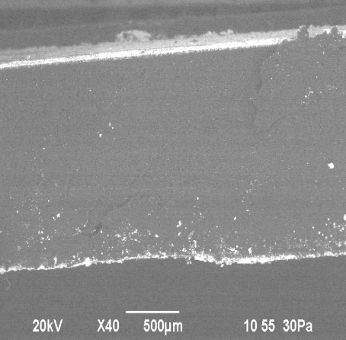  а) | 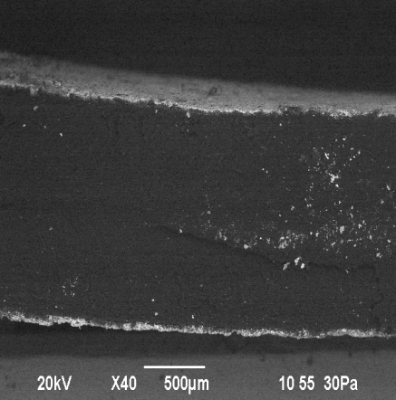  б)
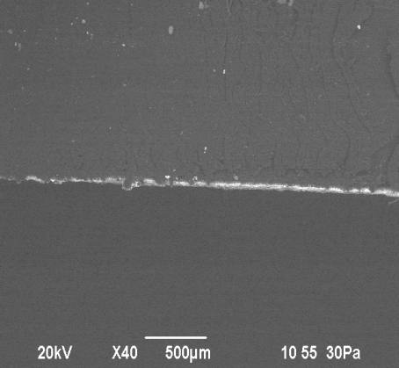  в) | 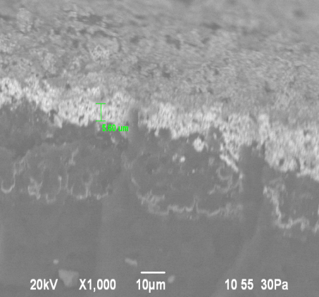  г)

Сурет 3.30 - Күміс қабықшасының көлденеңінен түсірілген сканерлі электронды микроскопта алынған суреті

3 - бөлім бойынша қорытынды
Полимер бетін модификациялау бойынша қолданылған әдістер, полимер бетін химиялық өңдеу және мыс топшасы металдарының (Cu, Ag, Au) тұздары мен жарық сәулесінің қатысында жүретін фотохимиялық процестерді қолдану арқылы оларды белсендіруге болатынын көрсетті. Белсендіру барысында жүретін физика-химиялық процестерге сипаттамалар берілді. Алынған нәтижелер, полимердің беттік қабаттарында электрөткізгіш қасиеті бар қабықшалар мен оларды ары қарай гальваникалық қаптамалар алуда қолдану мүмкіндіктерін көрсетті.

4 БЕЛСЕНДІРІЛГЕН ТЕРМОПЛАСТИКАЛЫҚ ПОЛИМЕРЛЕР БЕТІНДЕ ЭЛЕКТР ӨТКІЗГІШ ҚАБЫҚШАСЫН АЛУ ТЕХНОЛОГИЯСЫН ӘЗІРЛЕУ
4.1 Белсендірілген термопластикалық полимердің бетінде күмістің электр өткізгіш қабықшасын алудың физика-химиялық негіздері
Полимерлерді металдандыру процесіндегі ең жауапты кезең электр өткізгіш қабатты алу процесі. Әдетте бұл процесс екі кезеңмен орындалады. Яғни, химиялық металдандыру арқылы электрөткізгіш қабатты алу және қажетті қалыңдыққа дейін гальваникалық процесс арқылы металл қабатын қалыңдату. Классикалық химиялық мыстау әдісімен алынған электрөткізгіш қабатының қалыңдығы 1мкм дейін болады. Осы қалыңдықтағы металл қаптамасы гальваникалық әдіспен 5-7 мкм дейін қалыңдатылады. Сонда екі негізгі талап қойылады: химиялық металдандыру қабатының біркелкілігі және жоғары адгезиясы. Сонымен қатар, химиялық металдандыру әдісімен 3-5мкм қалың қабатты металл қаптамасын алуға болады деген пікірлер бар. Дегенмен, химиялық металдандыру әдісімен алынған жұқа қабықша қалың қабатқа қарағанда бірқатар артықшылықтарға ие болады:
- материалдар мен энергия шығынын азайту;
- металдану процесінің тұрақтылығын жақсарту және өндірісте пайдалану қолайлы.
Химиялық мыстау әдісі арқылы сапалы қалың электрөкізгіш қабатын алу кезінде қиындықтар өте көп. Әдебиеттік шолуда атап өткендей қазіргі таңда химиялық мыстау әдісінің негізіндегі баламалы әдістер қатарында полимерлі материалдардың бетін тікелей металдандыру әдісі өзекті. Сондықтан осы бөлімде полимерлі материалдар бетін тиісті ерітінділермен сулау арқылы алынған ерітінділердің сорбциялық қабатын қолдана отырып, полимерлі материалдарға тікелей металдандыру әдісімен жұқа электр өткізгіш күміс қабықшасын төмен температурада алу процесі зерттелінді. Жұқа қабықшалы металданған полимерлер радио-электроника, компьютерлі техникада, оргтехникада және т.б. салаларда кеңінен қолданылады. Металдандырылған полимерлер ұшатын өнімдерді аз шығарады, ал металдандыру арқылы полимерлердің газ және бу өткізгіштігін айтарлықтай төмендетуге болады.
Жұмыстың келесі кезеңі полиэтилен және полипропилен үлгілерінің бетіне электр өткізгіш қабатын алу процесі. Күмістің электрөткізгіш сорбциялық қабықшасын алу үшін беті алдын ала дайындалған полимер үлгілерін біз әзірлеген процесс бойынша белсендіргеннен кейін, құрамында күміс нитраты мен аскорбин қышқылы бар сулы ерітіндісімен суландырады (4.1 - кесте). Үлгілерді ерітінділерде өңдегеннен кейін үлгі бетінде қалыңдығы шамамен 400-450 мкм болатын осы ерітіндінің сорбциялық қабаты қалады. Содан соң сорбциялық қабаты бар полимер үлгісін күн сәулесінің көрінетін спектрінің электромагниттік толқындарының әсеріне ұшыратылады. Электромагниттік толқындардың көзі ретінде күн сәулесі мен жасанды жарық шамдарының сәулелері қолданылды. Сәулелену ағынының тығыздығы SM 206-SOLAR күн сәулесінің өлшегішімен анықталды және 800-1100 Вт/м² тең болды.
Іс жүзінде бұл сорбциялық қабат толығымен құрғағанша полимер үлгісін күн сәулесімен кептіру арқылы жүзеге асырылды. Электролиттің сорбциялық қабаттарынан жұқа металл қабықшаларды қолдану процесін жақсарту үшін электромагниттік сәулеленудің жарық толқындарының полимер үлгісінің бетіне оңай енуі қамтамасыз етілді. Осы процесс полимердің шекаралық қабатын қосымша энергиямен қоздыруға ықпал етті, бұл сәулелену фотондарының әсерінен металл иондарының фотохимиялық тотықсыздануына әкелді. Сорбциялық қабатта электр өткізгіш қабықшаны түзу үшін жеткілікті күміс қосылыстары болуы керек және күміс иондарының фотохимиялық тотықсыздануы су молекулаларының қатысуымен де болуы мүмкін, бұл сорбциялық қабаттың кебуіне тиімді ықпал етеді. Сорбциялық қабатты кептіру процесі аяқталғаннан кейін тотықсыздану реакциялары тоқтап, полимердің бетінде сумен жуғаннан кейін тек күмістің электр өткізгіш қабықшасы қалады. Фотохимиялық процестер әдетте полимерлі үлгінің жарық сәулелену көзіне қарайтын жағында ғана жүреді, бірақ айналмалы құрылғыларды қолдана отырып, үлгінің басқа жақтарында да процестің жүруін қамтамасыз етуге болады.

Кесте 4.1 - Полимерлі материалдар үшін қолданылатын күмістеу процесінің режимі мен ерітіндінің құрамы

№ | Компоненттер | Құрамы
1 | Күміс нитраты | 20г/л
2 | Аскорбин қышқылы | 50г/л
3 | Желатин | 1г/л
Режимі
4 | Температура, ⁰С | 25
5 | Өңдеу ұзақтығы, t мин | 20

4.1.1 Полимер бетінде күміс қабықшасы түзілу процесінің механизмі
Алдын-ала дайындау яғни механикалық және химиялық өңдеуден кейін полимер үлгісінің бетінде құрамында альдегидтерге, кетондарға және қышқылдарға жататын гидроксил және карбонил топтары, сондай-ақ қос байланыстар бар өрескел қабат түзіледі. Біз әзірлеген белсендіру процесі бойынша мыстың екі хлоридінің ерітіндісі қолданылды.
Мыстың екі хлоридін сорбциялық қабатқа енгізген кезде полимердің альдегидтік тобымен R_{п}CHO келесі реакциялар бойынша өзара әрекеттесуі мүмкін:
(26)

R_{п}CHO полимерінің альдегид тобы полимердің қатты фазасымен байланысқан бөлігі болғандықтан, түзілген CuCl полимер бетімен берік байланыс түзеді.
Үлгі жуылады, жуылғаннан кейін үлгі бетінде мыстың бір хлоридінен тұратын белсенді орталықтары қалады:

R_{c}CHO +СuCl+ H₂O = R_{c}COOH + Cu + HCl (27)
Содан кейін үлгіге электрөткізгіш қабат алу үшін құрамында күміс нитраты мен аскорбин қышқылы бар тиісті ерітіндіге батырылады. Батырылғаннан соң үлгі жарық сәулесінің электромагнитті толқындарының әсеріне ұшыратылады. Бұл жағдайда жарық сәулесінің фотондарының әсерінен бинарлы жартылай өткізгіш CuCl тотықсызданады [151]:

$CuCl\underset{→}{hv}Cu+{Cl}^{-}$ (28)

Бұл жағдайда пайда болған электронды тесік ( + ) аскорбин қышқылының дегидроаскорбин қышқылына дейін тотығуына әкеледі. Тепе-теңдік күйі 29-реакцияда көрсетілген:

(29)

Осыны ескере отырып, жарық сәулесінің фотондарының әсерінен болатын жалпы реакция (фотохимиялық реакция) келесідей болады:

(30)
Бұл жағдайда CuCl-ді AgCl-ге ауыстыруға болады. Бұған AgCl ерігіштігінің көбейтіндісі CuCl-ге қарағанда бірнеше рет төмен екендігі ықпал етеді (ЕК_{(CuCl)} = 1.2∙10⁻⁶, ЕК_{(AgCl)} = 1.78∙10⁻¹⁰).
Күміс хлориді – бинарлы фотохимиялық сезімтал жартылай өткізгіш; сондықтан құрамында аскорбин қышқылы бар реакциялық ортада келесі процестер жүреді:

$AgCl\underset{→}{hv}Ag+{Cl}^{-}$ (31)
Осы фотохимиялық реакциялардың нәтижесінде күміс иондары металл күміске дейін тотықсызданады:

(32)

Осыдан түзілген HCl күміс нитратымен әрекеттесіп фотохимиялық белсенді хлоридтің жаңаруына ықпал етеді. Сондықтан сорбциялық қабаттағы соңғы фотохимиялық реакция келесі түрде болады:

(33)

4.1.2 Полимер бетінде күміс қабықшасын алу
Жарық сәулесінің электромагниттік толқындары жоғары жылдамдықпен қатаң түзу қозғалатындықтан, әр түрлі денелерден өткенде әрдайым олармен қамтылмаған аймақтар (дәліздер) болады. Мұндай көлеңкелі аймақтар пайда болған фотохимиялық қабықшаларға қара (немесе күңгірт) түс береді. Сонымен қатар, бұл аймақтар электрондардың өтуіне тосқауыл болады, нәтижесінде металл атомдары түзетін фотохимиялық қабықшалар әдетте тоқ өткізбейді.
Сонда осы реакция арқылы аскорбин қышқылының молекулаларымен химиялық тотықсыздандыруға болады. Химиялық тотықсыздандырғыш ретінде жиі қолданылатын натрий боргидриді өте улы. Қазіргі таңда экологиялық қауіпсіз реагенттерді қолдану міндеті маңызды бола түсуде, аскорбин қышқылы сияқты реагенттер экологиялық қауіпсіз болып табылады [152].
Химиялық механизм бойынша реакцияның жүруі қышқыл аймақта рН өзгерген кезде аскорбин қышқылы - дегидроаскорбин қышқылы жүйесінің тотығу - тотықсыздану потенциалы рН=1 болғанда - 0,329В-тан рН=7-де-0,057В-қа дейін болатындығына байланысты. Бұл күміс иондарының тотықсыздануы (E^{о}=+0, 799 В) күмістің аскорбин қышқылымен тотықсыздануы термодинамикалық мүмкін процесс екенін көрсетеді. Әр түрлі концентрацияда оның потенциалын өлшеу арқылы тотықсыздану қасиеттерін зерттегенде аскорбин қышқылының тотықсыздану қасиеттерінің өсуі концентрация 40 г/л дейін көтерілгенде ғана байқалатынын көрсетті (4.1-сурет).

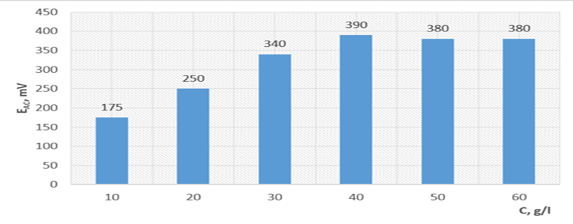
Сурет 4.1 - Аскорбин қышқылы тотығу-тотықсыздану потенциалының (Е _{АС,мВ}) оның ерітіндідегі концентрациясына тәуелділігі

Күмістің электр өткізгіш жұқа қабықшасының түзілуі аскорбин қышқылының белгілі бір концентрациясына жеткенде пайда болатындықтан, оның концентрациясына электрохимиялық потенциалдың тәуелділігі электрохимиялық ұяшықтың электродтық потенциалдарын анықтауға арналған Р-4 (Ресей) типті потенциостат құрылғысының көмегімен зерттелді. Бұл жағдайда ұяшыққа аскорбин қышқылының ерітіндісі құйылды, ерітіндіге платиналы инертті электрод және салыстырмалы күміс хлориді электроды батырылып, потенциалды өлшеу жүргізілді.
Сонымен қатар, [153] әдебиетте аскорбин қышқылының азот қышқылды күміспен тотығу реакциясы жарықта тезірек жүретіні және қараңғыды да жүруі мүмкін екендігі атап өтілген. Демек, бұл процесс химиялық болса да, аскорбин қышқылының бөлшектерін жарық сәулесінің электромагниттік толқындарымен белсендіруді қажет етеді.
Кәдімгі химиялық реакциялардың фотохимиялық реакциялардан айырмашылығы барлық бағытта бірдей жылдамдықпен жүреді, сондықтан фотохимиялық процестен кейін пайда болған бос жерлерде де күміс тотықсыздануы мүмкін. Сондықтан күмістің электр өткізгіш қабықшасын алу үшін осы екі процестің тіркесімі қажет.
Сол себепті күмісті аскорбин қышқылының молекулаларымен химиялық тотықсыздандыру электр өткізгіш қабықшаның пайда болуының қажетті шарты.
Реакциялық ортаға әр түрлі жарықтың әсерінен күміс нитраты мен аскорбин қышқылының әрекеттесуі кезінде электр өткізгіш қабатын алу процесінің негізгі нәтижелері 4.2- кестеде келтірілген [154]. Мәселен, қараңғыда реакция тек химиялық механизм арқылы жүреді. Реакция жылдамдығы өте баяу. Реакцияға түсетін заттардың концентрациясына олардың молярлық қатынасы 1:2 (1 және 5 қатар) кезінде тәуелділік байқалады. Бірақ жарықтандырудың әсері айқын. Тіпті шашыраңқы күндізгі жарық процестің жылдамдығын арттырады (1,2 және 5,6-қатар). Реакция жылдамдығына одан да күшті әсер күн сәулесінің немесе электр жарығының тікелей сәулелерінің әсерінен болады. Бұл ретте реакция жылдамдығы бірнеше ретке артады (1,3,4 және 5,6,7-қатар).
Кесте 4.2 - Электрөткізгіш күміс қабатының түзілу ұзақтығына әр түрлі жарықтандырудың әсері

№ | Н | W,вт/м² | C₁,г/л | C₂,г/л | τ,мин
1 | Қараңғы | 0,001 | 10 | 10,05 | 475
2 | Күндізгі жарық | 15,4 | 10 | 10,05 | 77
3 | Күн сәулесі | 725 | 10 | 10,05 | 21
4 | Күн сәулесі | 1080 | 10 | 10,05 | 13
5 | Қараңғы | 0,001 | 20 | 20,1 | 386
6 | Күндізгі жарық | 10,8 | 20 | 20,1 | 25
7 | Күн сәулесі | 725 | 20 | 20,1 | 16
8 | Күн сәулесі | 1080 | 20 | 20,1 | 15
Белгіленуі: Н – үлгі бетін жарықтандыру түрі; W – күн сәулесінің электро магниттік толқындарының ағының тығыздығы; С₁ – сорбциялық қабаттағы күміс нитратының концентрациясы; С₂ – сорбциялық қабаттағы аскорбин қышқылының концентрациясы; τ – электр өткізгіш күміс қабатының түзілу процесінің ұзақтығы.

4.2 – кестенің сандық мәліметтеріне сәйкес күміс нитратының төменгі концентрациясына байланысты күміс қабықшасының түзілуіне жарықтандыру түрлері мен уақыттың әсерін көрсететін қисықтар тұрғызылды (4.2-сурет).

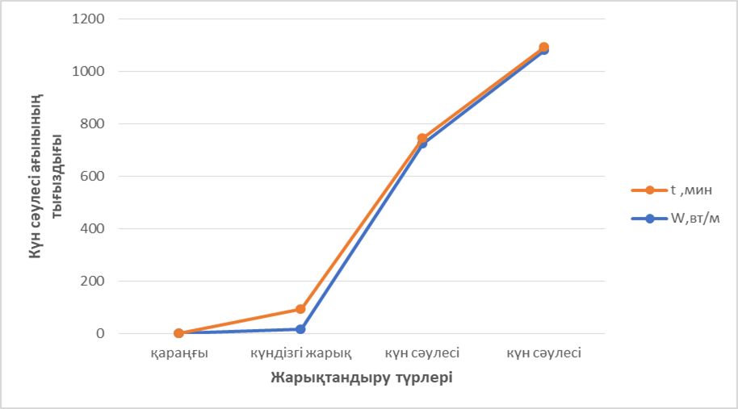

Сурет 4.2 - Концентрациясы 10г/л AgNO₃ ерітіндісінен алынатын күміс қабықшасының түзілу процесінің жарықтандырудың түрлеріне және уақытқа тәуелділігі

4.2 суретте көрсетілген өзгеру динамикасына байланысты полимер бетінде концентрациясы 10г/л AgNO₃ ерітіндісінен алынатын күміс қабықшасының түзілу процесіне қажетті күн сәулесі ағынының тығыздығы 700-1100 Вт/м², осы тығыздыққа байланысты уақыт 13-21минут.
Жарықтандыру түрлерімен қатар, күміс қабықшасының түзілу процесіне күміс нитраты концентрациясының әсеріне байланысты зерттеулер жүргізіліп, зерттеу нәтижесі 4.3-кестеде келтірілді.
Кесте 4.3 - Электр өткізгіш күміс қабатын тотықсыздандыру процесіне беттік сорбциялық қабықшадағы күміс нитраты концентрациясының әсері

№ | V, см³ | C₁, г/л | C₂, г/л | ∆, мкм | G, г/м²
1 | 145 | 5 | 5,025 | - | -
2 | 145 | 8 | 8,03 | - | -
3 | 145 | 10 | 10,05 | 0,11 | 1,1
4 | 150 | 20 | 20,1 | 0,23 | 2,3
5 | 150 | 30 | 30,15 | 0,35 | 3,5
6 | 150 | 40 | 40,1 | 0,48 | 4,8
Белгіленуі: V – үлгі бетіндегі сорбцияланған ерітіндінің көлемі; С₁ – сорбциялық қабаттағы күміс нитратының бастапқы концентрациясы; С₂ –сорбциялық қабаттағы аскорбин қышқылының бастапқы концентрациясы; ∆ – күмістің электр өткізгіш қабатының қалыңдығы; G - электр өткізгіш қабатын алу үшін күміс шығыны.

4.3 - кестедегі сандық мәліметтерден байқағанымыз күміс нитраты мен аскорбин қышқылы ерітіндісінің сорбциялық қабатына күн сәулесінің электромагниттік толқындарымен әсер ету арқылы электр өткізгіш күміс қабықшасын алу ең тиімдісі. Себебі күміс нитратының төмен концентрациясында (1,2 - қатар) түзілген қабықша полимердің бетін толығымен жаба алмай және қажетті электр өткізгіштігімен қамтамасыз ете алмады. Тек 10 г/л - ден жоғары концентрацияда полимердің бетінде үздіксіз электр өткізгіш күміс қабықшасы түзілді. Бұл қабықшаның қалыңдығы 0,11-0,48 мкм және сорбциялық қабаттағы күміс нитратының концентрациясына байланысты (3-6 қатарлар). Алайда күмістің тотықсыздануы полимерді құрамында күміс нитраты бар сулы ерітінділермен сулау арқылы алынған беткі қабықшаның құрамына кіретін иондарының арқасында ғана жүреді, оның бұл қабаттағы концентрациясы қалыңдығы 0,7 мкм-ден асатын қатты қабат алу үшін жеткілікті болуы керек [155]. Себебі Колин Джон Куктың айтуынша (https://www.quora.com/How-does-the-color-of-fine-dispersed-metal-particles-change-between -silver-and-black) сфералық бөлшектердің диаметрі көрінетін жарықтың максималды толқын ұзындығынан үлкен болуы керек (шамамен 0,7 мкм). Есептеулер көрсеткендей, егер құрамында күміс нитраты мен аскорбин қышқылы бар ерітіндіде суланған кезде механикалық және химиялық өңдеуден кейін ауданы 1дм² полимерлі материалдан жасалған жалпақ пластина 0,9-1,0 мл ерітіндіні сорып алса, онда қалыңдығы шамамен 1 мкм күміс қабатын алу үшін сорбциялық қабықшадағы күміс нитратының концентрациясы кемінде 10 г/л болуы керек. Мәселен, 10-20 г/л сорбция қабатындағы AgNO₃ кезінде полимер бетінде қалыңдығы 0,1-0,48 мкм электр өткізгіш күміс қабықшасының түзілуін қамтамасыз етеді. Мұндай сорбциялық қабықша жарық сәулесінің электромагниттік толқындарының әсерінен процестерді жүргізуге мүмкіндік береді. Сондықтан AgNO₃ 20г/л ерітіндісінде күміс қабықшасының түзілуіне жарық сәулесінің электромагниттік толқындарының әсерін көрсететін қисық тұрғызылды (4.3-сурет).

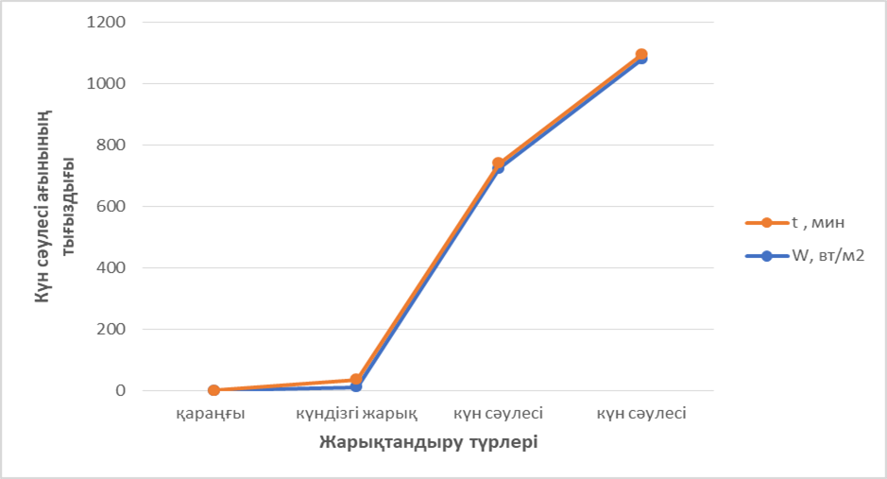

Сурет 4.3 - AgNO₃ 20г/л ерітіндісінде күміс қабықшасы түзілуіне жарықтандыру түрлерінің әсері

4.3 – кестенің сандық мәліметтеріне сәйкес түзілетін электр өткізгіш күміс қабықшасының технологиялық көрсеткіштеріне полимер бетіндегі сорбциялық қабықшадағы күміс нитраты концентрациясының әсерін көрсететін қисық тұрғызылды (4.4-сурет).

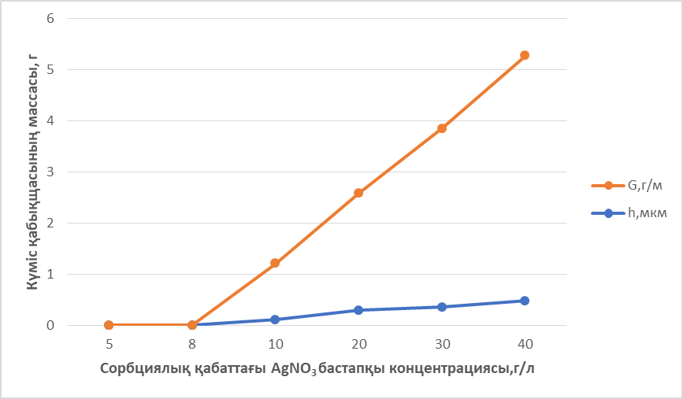

С – сорбциялық қабаттағы күміс нитратының бастапқы концентрациясы; h – күмістің электр өткізгіш қабатының қалыңдығы; G - электр өткізгіш қабатын алу үшін күміс шығыны.

Сурет 4.4 – Түзілетін электр өткізгіш күміс қабықшасының технологиялық көрсеткіштеріне беттегі сорбциялық қабықшадағы күміс нитраты концентрациясының әсері
4.3 - суретте көрсетілген өзгеру динамикасына байланысты полимер бетінде концентрациясы 20г/л AgNO₃ ерітіндісінен алынатын күміс қабықшасының түзілу процесіне қажетті күн сәулесі ағынының тығыздығы 700-1100 Вт/м².
Сонымен қатар электр өткізгіш күміс қабықшасының түзілу процесін оңтайландыру мақсатында тотықсыздандырғыштың концентрациясына байланысты тиімді параметрлері де зерттелінді. Аскорбин қышқылының сорбциялық қабатқа қосылуы ЖСЭМТ әсер еткенде ғана күміс иондарының химиялық тотықсыздануына ықпал ететінін көрсететін зерттеудің негізгі нәтижелері 4.4 – кестеде келтірілді [156].

Кесте 4.4 - Әр түрлі жарықтандыру мен аскорбин қышқылының электр өткізгіш күміс қабықшасының пайда болу ұзақтығына әсері

№ | Н | W, вт/м² | С₁, г/л | С₂, г/л | τ, мин
1 | Қараңғы | 0,1 | 20 | 20 | Электр өткізгіш қабықша түзілмейді
2 | Күндізгі жарық | 15,4 | 20 | 0 | Электр өткізгіш қабықша түзілмейді
3 | Электр жарығы | 1050 | 20 | 0 | Электр өткізгіш қабықша түзілмейді
4 | Күндізгі жарық | 15,4 | 20 | 20 | 77
5 | Электр жарығы | 625 | 20 | 50 | 13
6 | Электр жарығы | 1050 | 40 | 20 | 13
7 | Электр жарығы | 1050 | 40 | 40 | 13
8 | Электр жарығы | 1050 | 40 | 100 | 12
9 | Электр жарығы | 1050 | 60 | 20 | 10
10 | Электр жарығы | 1050 | 100 | 20 | 10
Белгіленуі: H - үлгі бетін жарықтандыру түрі; W - ЖСЭМТ ағынының тығыздығы; С₁ – сорбциялық қабаттағы күміс нитратының концентрациясы; С₂ – сорбциялық қабаттағы аскорбин қышқылының концентрациясы; τ – электр өткізгіш күміс қабатының түзілу процесінің ұзақтығы немесе сорбциялық қабаттың толық кебуі.

4.4 - кестеде келтірілген зерттеу нәтижелерінен қараңғыда және аскорбин қышқылы болмаған кезде электр өткізгіш күміс қабықшаның түзілмейтіндігі анық. Күндізгі жарықтың электромагниттік толқындарының әсерінен аскорбин қышқылының 20 г/л концентрациясында электр өткізгіш күміс қабықшасы баяу түзіледі. Дегенмен негізгі реагент күміс нитратынан аскорбин қышқылының концентрациясын арттырғанда электр өткізгіш күміс қабықшаның түзілу жылдамдығына айтарлықтай әсер етпеді. Бірақ негізгі реагент мөлшерінен тотықсыздандырғыштың мөлшері айтарлықтай асып кеткенде золь түзілуі мүмкін.
Электр өткізгіш күміс қабықшалардың пайда болуына ЖСЭМТ ағынының тығыздығы айтарлықтай әсер етеді. ЖСЭМТ ағынының тығыздығының жоғарылауы алдымен күміс иондарының фотохимиялық тотықсыздану жылдамдығын арттыратыны анық. Сонымен қатар, аскорбин қышқылының каталитикалық белсенділігін арттыру арқылы күміс иондарының химиялық тотықсыздану жылдамдығыда артады.
Тотықсыздандырғыш аскорбин қышқылының концентрациясының күміс қабықшасының морфологиясына әсерін білу мақсатында бірқатар зерттеулер жүргізілді. Тотықсыздандырғыш аскорбин қышқылының әр түрлі концентрациясында алынған күміс қабықшасының РЭМ арқылы алынған микросуреттерін талдау барысында тиімді концентрация 40г/л екенін көрсетті (4.5-сурет).

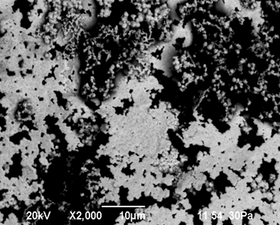 | 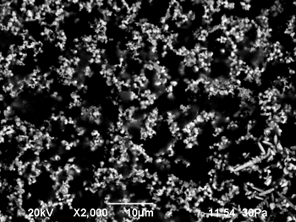 | 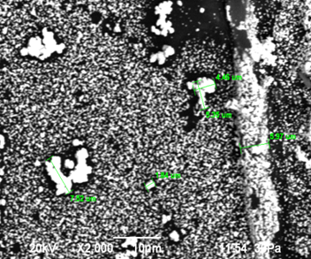 | 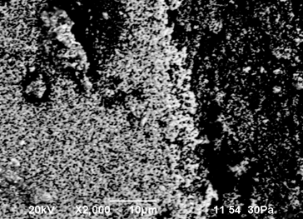
а)AgNO₃20г/л  C₆H₈O₆ 20г/л | б)AgNO₃20г/л C₆H₈O₆ 40г/л | в)AgNO₃20г/л  C₆H₈O₆ 60г/л | г) AgNO₃20г/л  C₆H₈O₆ 80г/л

Сурет 4.5 - Аскорбин қышқылының әр түрлі концентрациясында алынған күміс қабықшаларының микросуреттері

Сондықтан фотохимиялық процестің соңғы кезеңінде тотықсыздандырғыш концентрациясының төмендеуіне жол бермеу үшін сорбциялық қабатта аскорбин қышқылы мен күміс нитратының 2:1 моль қатынасы қолданылды. Күміс иондары мен аскорбин қышқылы арақатынасын өзгерткен кезде қаптама массасы артатынын байқауға болады, себебі ерітінді көлемінде емес, үлгінің бетінде металдың қолайлы тұнбасы болады. Алайда бұл арақатынастың одан әрі артуы белгіленген уақытында күміс тотықсызданып үлгермейді, немесе уақыт болмайтынына байланысты ерітіндіге өтіп, шығындалынады (4.6-сурет). Сонымен бірге сорбциялық қабаттағы AgNO₃ концентрациясының жоғарылауы үлгінің бетінде тұндырылған күміс массасының ұлғаюына әкеледі. Бірақ сонымен бірге 31 және 32 реакциялардағы тотықсыздану процестерінің ұзақтығы сорбциялық қабаттың толық кебу уақытымен шектелетінін ескеру қажет. 4.6 - суреттен сорбциясындағы AgNO₃ 40 және 80 г/л концентрациясында қабаттың құрамына кіретін барлық күміс иондарының металл күйіне дейін тотықсыздану уақыты бар екенін көруге болады. Алайда жоғары концентрацияларда 160г/л және 200г/л AgNO₃ бөлігі тотықсызданып үлгермейді немесе уақыт болмайтынына байланысты ерітіндіге өтіп, шығындалынады. Кейіннен суда еритін күйде қалады. Бұл қажетсіз, өйткені бұл сулардан тазарту үшін қосымша процестерді жүргізу қажеттілігіне әкеледі. Сондықтан артық шығын болмас үшін полимер бетінде алынатын қабықшадағы күміс массасы сорбциялық қабаттағы күміс нитратының концентрациясына тәуелділігін көрсетітін 4.6-суретте график тұрғызылды.
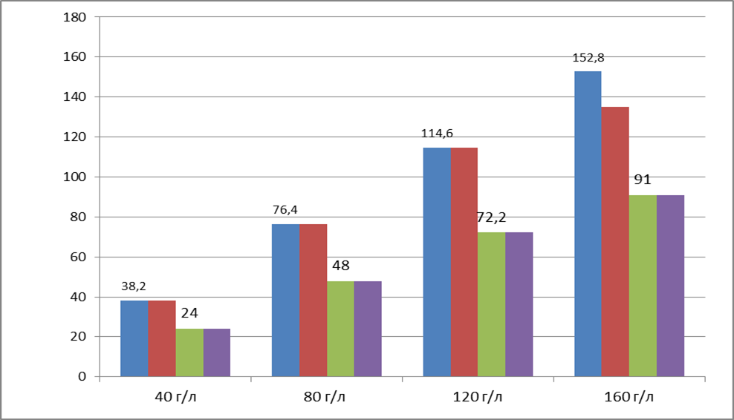
Белгіленуі:
1 қатар – бастапқы ерітіндіге батырылғаннан кейінгі сорбциялық қабаттағы AgNO₃ мөлшері, г ∙10³;
2 қатар – күміс қабықшасын түзе отырып фотохимиялық реакцияға түскен массасы AgNO₃, г ∙10³;
3 қатар – AgNO₃ -дағы фотохимиялық реакцияға түскен күміс массасы, г ∙10³ ;
4 қатар – үлгі бетіне тұнған күміс массасы, г ∙10³.

Сурет 4.6 – Полимер бетінде алынатын қабықшадағы күміс массасына сорбциялық қабаттағы күміс нитраты концентрациясының әсері

4.5 - кестеде JSM-6490 LV электронды микроскопының көмегімен алынған күміс қабықшасының спектрлік талдау нәтижелері көрсетілген.

Кесте 4.5 - Күміс нитраты мен аскорбин қышқылының әртүрлі концентрациясы бар сорбциялық қабаттардағы фотохимиялық процестерді жүргізгеннен кейінгі полимердің беткі қабатының элементтік құрамы

Сорбциялық қабаттың құрамындағы концентрациясы, г/л | Күміс нитраты | 20 | 20 | 40 | 60 | 100
Сорбциялық қабаттың құрамындағы концентрациясы, г/л | Аскорбин қышқылы | 50 | 20 | 20 | 20 | 20
Полимердің беткі қабаттарының элеметтік құрамы % масс. | C | 25.45 | 37,75 | 12,04 | 6,18 | 2,62
Полимердің беткі қабаттарының элеметтік құрамы % масс. | O | 0,09 | 1.45 | 4.42 | 4,55 | 4,73
Полимердің беткі қабаттарының элеметтік құрамы % масс. | C ₁ | - | - | 1,54 | 0,66 | 3,49
Полимердің беткі қабаттарының элеметтік құрамы % масс. | Ag | 65.96 | 60.32 | 81,10 | 88,08 | 89,17
4.5 - кесте деректерінен спектрлік талдау көрсеткендей күміс қабықшасының түзілуі үлгінің алдыңғы және артқы жағында бірдей. Айта кету керек, электр өткізгіш қабатындағы күмістің негізгі бөлігі 31 реакция бойынша түзіледі. Сондықтан, 4.5-кестедегі мәліметтерден көрініп тұрғандай, аскорбин қышқылының концентрациясының жоғарылауы ЖСЭМТ ағынының жоғары тығыздығында электр өткізгіш күміс қабықшаның түзілу жылдамдығына айтарлықтай әсер етпейді. Сондай-ақ СЭМ суреттері сорбциялық қабаттағы күміс нитраты концентрациясының жоғарылауымен үлгі бетіндегі күміс пайызының өсуін көрсетеді (4.7-сурет).

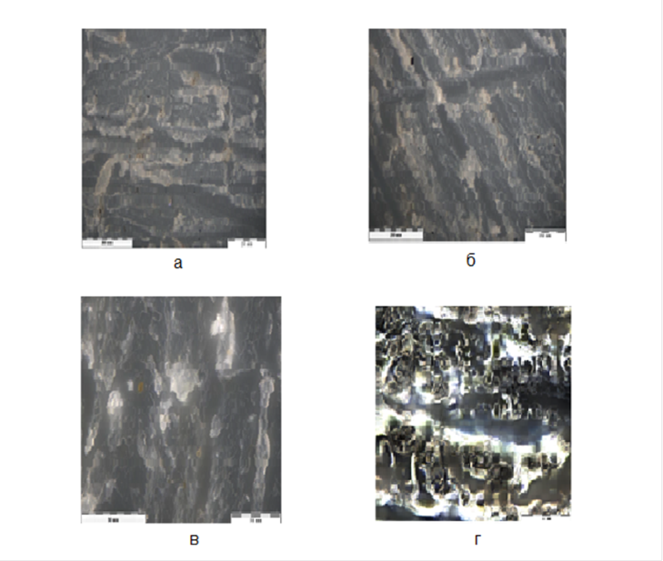

а) бастапқы үлгі; б) кедір-бұдырланудан кейін; в) белсендіруден кейін;
г) фотохимиялық күмістеуден кейін.

Сурет 4.7 - Үлгі бетінің СЭМ суреттері (қараңғы аймақ Х500)

Күмістен тұратын қабықшалардың құрылымын зерттегенде, олар барлық жағдайда сфералық бөлшектер түрінде түзілетіні анықталды, орташа диаметрі бірнеше ондаған нанометрден жүздеген нанометрді құрайды.
Алынған электр өткізгіш күміс қабықшасының түзілуі 4.8-суретте келтірілген полимер үлгісінің бетін рентгендік фазалық талдау деректерімен расталады. 4.8 суретте бастапқы полимердің құрамына кіретін элементтердің шыңдарынан басқа металдық күмістің шыңдарыда пайда болады. Сонымен қатар каталитикалық қасиет беру үшін белсіндіруден мыс шыңдарын да байқауға болады.

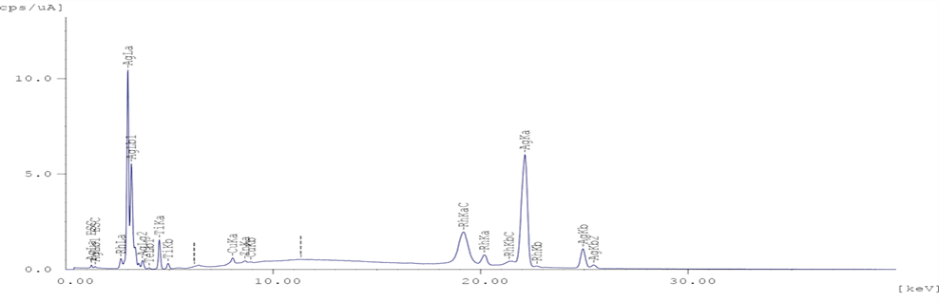
Талдау нәтижесі [3-сигма] Мет.расч. Лин Инт.(имп/с/мкА)
------------------------------------------------------------------------------------
Ag 82.276 % [ 0.251] Ag 98.9225
Ti 16.548 % [ 0.164] Ti 9.4935
Cu 0.827 % [ 0.025] Cu 2.9098
Zn 0.349 % [ 0.021] Zn 1.4635
Сурет 4.8 – Полимер бетінде алынған электрөткізгіш күміс қабықшасының рентгендік фазалық талдауы
Полимер бетінде алынған электрөткізгіш күміс қабықшасының рентгендік фазалық талдау көрсеткіші бойынша Ag 82,27%. Мұндай мөлшерде полимер бетінде металдың болуы әрі қарай гальваникалық әдіспен металл қаптамасын өсіруге немесе қалыңдатуға болады. Бірақ гальваникалық қаптама алу үшін күміс қабықшасының қажетті электр өткізгіштік көрсеткіші болуы шарт. Себебі гальваникалық процесс электролит ваннасында катод пен анод арасындағы электрөткізгіштік контактісіне байланысты жүреді. Сондықтан электр өткізгіш күміс қабықшасының түзілуіне жарық сәулесінің электромагниттік толқындарының ағынының тығыздығының әсерін көрсететін қисық тұрғызылды (4.9-сурет).

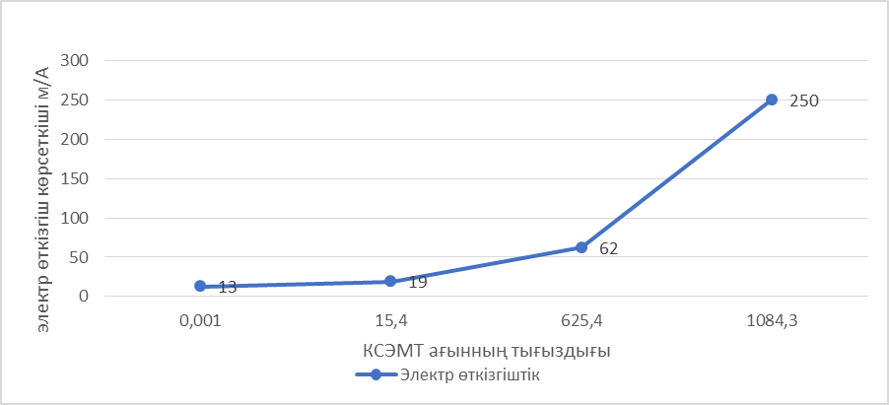

Сурет 4.9 - Күміс қабықшасының электрөткізгіштігінің ЖСЭМТ ағынының тығыздығына тәуелділігі
4.9 - Суреттегі қисықтың өзгеру динамикасынан байқағанымыз жарық сәулесінің электромагниттік толқындары ағын тығыздының артуымен электр өткізгіш көрсеткіші де артады.
Жүргізілген тәжірибелер полимердің бетіндегі сорбциялық қабаттағы күміс нитраты 10-20 г/л және аскорбин қышқылының эквивалентті мөлшері 10,05-20,1 г/л болған кезде ЖСЭМТ әсер еткенде электр өткізгіш күміс қабықшалары пайда болу процесінің сызбасы келесі 4.10-суретте көрсетілген.

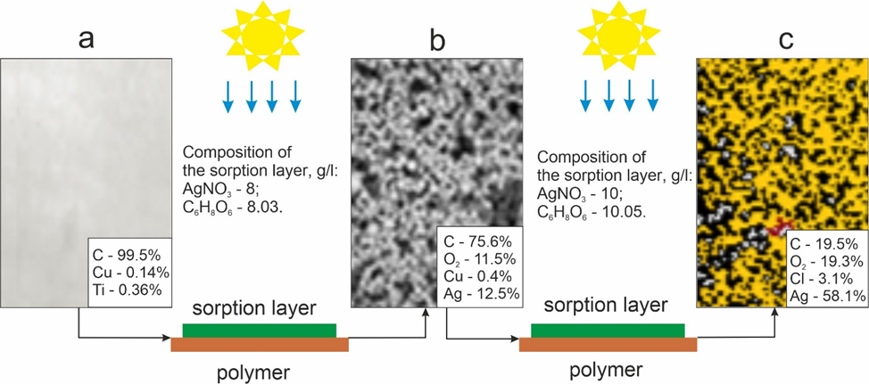

а –белсендірілген полимер үлгісі; b – электр өткізгіштігі жоқ күміс құрамды полимер үлгісі; c – электр өткізгіш күміс қабықшасы бар полимер үлгісі.

Сурет 4.10 - Полимер бетіндегі күміс қабықшасының түзілу процестері

Біз ұсынған әдіс бойынша полимер бетіне электр өткізгіш күміс қабықшасын алу процесінің әрбір өңдеу сатысынан кейін полипропилен және төмен қысымды полиэтилен үлгілері бойынша массалары аналитикалық таразыда өлшенді. Әрбір өңдеу сатысынан үлгі массаларының өзгеруі бойынша 4.11 – суретте график тұрғызылды.

1 - бастапқы үлгілер; 2 - майсыздандырудан кейін; 3 - химиялық өңдеуден кейін; 4 - белсендіруден кейін; 5 - тікелей күмістеуден кейін.

Сурет 4.11 - Өңдеу сатысында полимер үлгілерінің массасының өзгеруі

4.11 – суреттегі диаграммадан байқағанымыздай 2 және 3 полимер бетін дайындау барысында үлгілердің бетінің жылтырлығы кетіп, салмақ жоғалтады. 4 белсендіру сатысында каталитикалық қабат массасынан қабықшалардың массасы артады
Қорытынды. Бұл әдісте күміс нитраты ерітіндісінің жұқа сорбциялық қабықшаларын реакция ортасы ретінде пайдаланып ЖСЭМТ әсерін ұшыраған кезде процесті жүргізуге мүмкіндік береді. Ең алдымен күміс иондарын фотондармен тотықсыздандыру арқылы кристалдану орталықтарының түзілу процесін жеңілдетеді. Екіншіден, мұндай сәулелену аскорбин қышқылының молекулаларын белсендіреді, бұл кристалдану орталықтары арасындағы кеңістікте күміс иондарының тотықсыздануын жеңілдетеді. Сонда электрөткізгіш қабықша түзілу үшін жағдайлар жасалады. Қалыңдығы 0,11-0,48мкм болатын мұндай қабықша метал қабатын одан әрі өсіруге жарамды.

4.2 Термопластикалық полимердің бетінде алтынның электр өткізгіш қабықшасын алудың физика-химиялық негіздері
4.2.1 Полимер бетінде алтын қабықшасының түзілу процесінің механизмі
Күміс ерітіндісіне ұқсас алтын ерітіндісі арқылы полимер бетіне электр өткізгіш алтын қабықшасын алу әдісі де зерттелді. Себебі полимерлі материалдарды алтынмен қаптау қазіргі таңдағы маңызды мәселелердің бірі. Термопластикалық полимер бетіне электр өткізгіш алтын қаптамасын алу үшін алтын хлориді мен аскорбин қышқылы ерітінділері қолданылды. Зерттеу үшін термопластикалық полимер полипропилен үлгісі алынды және үлгі бетін алдын-ала дайындау процесі бұрын сипатталған 3.1 тарау бойынша дайындалды. Белсендіру процесі 3.2 бөлім бойынша белсендірілді. Cu белсенді орталықтары бар полипропилен үлгісін алтындау ерітіндісіне батырылды. Алтындау ерітіндісінің құрамы мен режимі 4.6-кестеде келтірілген. Электр өткізгіш алтын қабықшасын алу әдісінде де тотықсыздандыру үшін «жасыл» тотықсыздандырғыш - аскорбин қышқылы таңдалынды. Алтындау ерітіндісіне батырылғаннан кейін үлгінің бетінде қалыңдығы шамамен 400-450 мкм болатын ерітіндінің сорбциялық қабаты қалады.

Кесте 4.6 - Полимерлі материалдар үшін қолданылатын алтындау процесінің режимі мен ерітіндінің құрамы
№ | Компонент | Концентрациясы
1 | Алтын хлориді (ІІІ) | 20 г/л
2 | Аскорбин қышқылы | 40 г/л
3 | Желатин | 1 г/л
Режим
4 | Температура ⁰С | 25
5 | Өңдеу ұзақтығы, t мин | 20

Полимерлер бетіне электролиттің жұқа сорбциялық қабаттарынан металл қабықшаларын тұндыру процесін жүргізу бірқатар ерекшеліктерге ие және оларға төмендегілер жатады:
- алтын иондарын жарық сәулесінің фотондарымен тотықсыздандыру мүмкіндігі, өйткені олар полимерлер бетіне оңай енеді;
- фазалық поляризацияның болмауына байланысты алтын иондарының тотықсыздануы тек қатты полимердің бетінде жүреді;
- сорбциялық қабатта электр өткізгіш алтынның түзілуіне қажетті барлық қосылыстар болуы керек;
- алтын иондарының фотохимиялық тотықсыздануы су молекулаларының қатысуымен жүруі мүмкін, бұл сорбциялық қабаттың тез кебуіне әкелуі мүмкін;
- сорбциялық қабат толығымен құрғаған кезде тотықсыздану процесі тоқтайды және сумен жуғаннан кейін полимердің бетінде тек алтынның электр өткізгіш қабықшасы қалады;
- фотохимиялық процестер әдетте полимердің жарық сәулесінің көзіне қарайтын жағында ғана жүреді, бірақ айналмалы құрылғыларды қолдана отырып, процестерді үлгінің басқа жақтарында жүруін қамтамасыз етуге болады.
Полимердің тегіс гидрофобты бетінде жеткілікті қалыңдықтағы сорбциялық қабат алу мүмкін емес. Сондықтан электр өткізгіш қабықша алу процесіне дейін алдын ала беті дайындалып, гидрофильді және кедір бұдырландырылады.

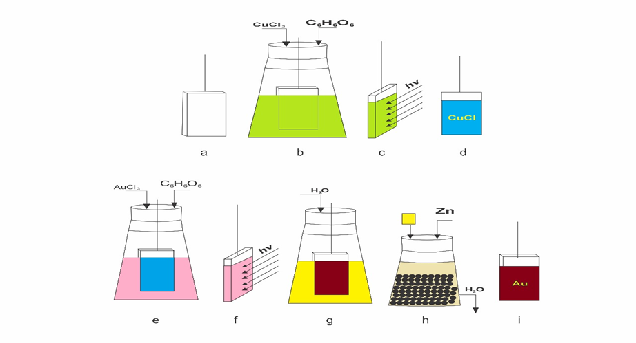

a – алдын-ала беті дайындалған бастапқы полипропилен үлгісі; b – құрамында мыс хлориді бар ерітінділерде сулау арқылы сорбциялық қабат құру; c – жарық сәулесінің электромагниттік толқындарының әсері; d – бір хлоридті мыс үлгі; e – құрамында алтын хлориді мен аскорбин қышқылы бар ерітінділерде сулау арқылы сорбциялық қабат құру; f – жарық сәулесінің электромагниттік толқындарының әсері; g – алтын қабықша жанама өнімдерден тазарту үшін жою; h – тотықсызданбаған алтынның қалдық иондарын мырышпен ұстау; I - алтын қабықшасымен қапталған полимер үлгісі.

Сурет 4.12 - Полимер бетіне алтын қабықшасын алу технологиясы

Полимер бетін белсендіру үшін (а) үлгі құрамында 100 г/л CuCl₂ және 10г/л аскорбин қышқылы (С₆Н₈О₆) (b) бар ыдысқа батырылды. Мыстың екі хлоридінің сорбциялық қабатына енгізген кезде полимердің R_{п}CHO альдегидтік тобымен келесі реакция бойынша өзара әрекеттесуі мүмкін:

(34)

R_{п}CHO полимерінің альдегид тобы полимердің қатты фазамен байланысқан бөлігі болғандықтан, түзілген CuCl полимер бетімен берік байланыс түзеді.
Сонымен қатар, CuCl бинарлы жартылай өткізгіш ретінде жарық сәулесінің фотондарының әсерінен (с) тотықсызданады:
CuCl Cu + Cl⁻ (35)

Пайда болған электронды тесіктер (+) аскорбин қышқылының тотығуына әкеледі.
CuCl₂-мен өзара әрекеттесу нәтижесінде пайда болған элементтік мыс оны CuCl-ге айналдырады.
Үлгіні жуғаннан кейін үлгінің бетінде мыс монохлоридінен (d) тұратын белсенді орталықтар қалады.
Бұл жағдайда белсендіру процесінің бастапқы ерітінділері мыс хлориді мен аскорбин қышқылының құрамына сәйкес үнемі түзетілуі керек.
Содан кейін осы полимер үлгісіне 20 г/л AuCI₃ және 30 г/л аскорбин қышқылы (е) бар ерітіндіге батыру арқылы хлорлы алтын мен аскорбин қышқылының сорбциялық қабаты жағылды. Осыдан кейін үлгі жарық сәулесінің фотондарының (f) әсерінен кептіріледі. Кептіру нәтижесінде алтын иондары полимердің бетінде тотықсызданады және жанама өнімдерден (g) жуылғаннан кейін олар алтынның электр өткізгіш қабатын құрайды. Егер алтын иондарының бір бөлігі тотықсыздана алмаса, онда олар да ағызынды сумен жуылады. Бұл жағдайда алтынның қалдық иондарын мырышпен (h) ұстау процесі қарастырылған. Осылайша, полимердің бетінде тек алтын қабықшасы қалады (i).

4.2.2 Полимер бетінде алтын қабықшасын алу
Фотохимиялық процестер арқылы элементтік алтынның түзілуін келесідей көрсетуге болады.
AuCI₃ сулы ерітіндісіне тұратын сорбциялық қабатта келесі тепе-теңдік орын алады:

2Au³⁺ + 2 H₂O =2 Au⁺ + O₂ + 4 H⁺ (36)

Термодинамикалық тұрғыдан су молекулаларының үш валентті алтынмен тотығуы мүмкін, өйткені реакцияның стандартты потенциалы:

Au³⁺ +2e = Au⁺ Eº = 1.401 B, (37)

стандартты реакция потенциалына қарағанда оң

2 H₂O= O₂ + 4 H⁺ +4e Eº = 1.229 B. (38)

Сорбциялық қабат құрғаған сайын AuCI₃ концентрациясының жоғарылауы байқалады, бұл үш валентті алтынның тотығу қабілетін арттырады. Бұл жағдайда 36 реакциясының пайда болу мүмкіндігі артады, бұл белгілі бір ортада аз еритін бірвалентті алтынның пайда болуына әкеледі. Мүмкін, бұл реакция күн сәулесімен ынталандырылады, өйткені қараңғыда бұл реакция жүрмейді немесе өте баяу жүреді.
Сонымен қатар, сорбциялық қабаттың кристалдану орталықтары болып табылатын қатты фазалы бетпен жанасуы AuCI қатты фазалы қабатының пайда болуын жеңілдетеді.
Бір валентті алтын хлориді жартылай өткізгіштік қасиеттерге ие, сондықтан жарық сәулесінің фотондарының әсерінен фотохимиялық реакция жүруі мүмкін:

3AuCIAuCI₃ + 2Au (39)

сонда жалпы реакция келесідей болады:

AuCI₃ + 3H₂O→ 2Au + 3/2О₂ + 6НCI (40)

Бұл процестің фотохимиялық сипаты жарық сәулесі болмаған кезде алтын қабықшасы түзілмейді. Мұндай реакцияның термодинамикалық мүмкіндігі оттегінің бөлінуімен су молекуласының тотығуын қамтамасыз ететін үш валентті алтын иондарының тепе-теңдік потенциалының оң мәнімен түсіндіріледі.
Фотохимиялық процесс кезінде жарық сәулесінің электромагниттік толқындары жоғары жылдамдықпен қатаң түзу қозғалады, ал сұйық фазадан өткенде олар полимердің бетімен жанасады, бұл оның қызуын тудырады және алтын иондарын бір уақытта азайтады. Сондықтан пайда болған алтын атомдары қатты фазалы полимердің бетіне тұнбаға түседі. Алғашқы сәттерде бұл атомдар металдарға тән кристалдық тор құруы мүмкін. Бірақ металл атомдарының кристалдық тор түйіндеріне сәйкес құрылымды түзу үшін көшу жылдамдығы жарық толқындарының таралу жылдамдығынан аз екенін ескеру қажет. Бұл кристалдық торда орын алып үлгермеген артық металл атомдарының пайда болуына әкеледі. Мұндай атомдар жеке аралшықтар құрып, жарық сәулесінің электромагниттік толқындарының таралуына жол бермейді. Сондықтан, осындай аралдардан кейін орналасқан жерлерде металл иондарының бір бөлігі тотықсыздандырмайды, өйткені жарық сәулеленуінің электромагниттік толқындары бұл аралдарды жеңе алмайды. Сорбциялық қабат толығымен құрғаған кезде алтын атомдарымен қамтылмаған аймақтар (дәліздер) болады. Көлеңкелі әсерге байланысты мұндай бос орындар пайда болған фотохимиялық қабықшаларға қара түс береді. Сонымен қатар, бұл аймақтар электрондардың өтуіне тосқауыл болып, нәтижесінде металл атомдары түзетін фотохимиялық қабықшалар әдетте электр тогын өткізбейді.
Сорбциялық қабаттағы алтын иондарының концентрациясының жоғарылауын қолданатын эксперименттер, сондай-ақ бір үлгіде фотохимиялық процесті бірнеше рет қайталап, күткен нәтижеге жете алмады. Алтынның фотохимиялық қабықшаларының электр өткізгіштігі байқалмады. Сонда, фотохимиялық процесс элементтік алтынның түзілуі фотохимиялық процеспен қамтылмаған аймақтардағы алтын иондарының химиялық тотықсыздануымен толықтырылуы керек.
Фотохимиялық реакциялардан кәдімгі химиялық реакциялардың айырмашылығы, барлық бағытта бірдей жылдамдықпен жүреді, сондықтан алтынның тотықсыздануы фотохимиялық процестен кейін пайда болатын бос жерлерде де болуы мүмкін. Сондықтан алтынның электр өткізгіш қабатын алу үшін де осы екі процесті біріктіру қажет. Мұндай тотықсыздандырғыш өзінің қасиеттерін жарық сәулесінің электромагниттік толқындары әсерінен ғана көрсетіп, сорбциялық ерітінділерді дайындауға кедергі болмауы керек.
Анықтамалық материалдардан [157] мыс иондарының әсерінен аскорбин қышқылының тотығу реакциясының кейбір ерекшеліктері белгілі.
Бұл жүйе электрохимиялық инертті және тионин сияқты "электрод катализаторларын" қосу керек. Жарық сәулесінің электромагниттік толқындарының әсеріне ұқсас катализаторлар да химиялық қосылысты босатады. Сонымен қатар, екі валентті мыстың әсерінен аскорбин қышқылының тотығу реакциясы жарықта тез жүреді, ал қараңғыда өте баяу жүреді.
Алтынның тотығу-тотықсыздану потенциалы мысқа қарағанда оң сондықтан алтын иондарының әсерінен аскорбин қышқылының тотығу реакциясының ерекшеліктерін көрсетеді.
Мұны растау үшін құрамында алтын хлориді және аскорбин қышқылы бар сорбциялық қабаттан полипропилен бетінде электр өткізгіш алтын қабатының түзілу процесі зерттелді.
Ол үшін алтын хлоридінің 20 г/л концентрациясы мен аскорбин қышқылының концентрациясы 20-40 г/л қалыңдығы 1 мкм-ден асатын алтын қабықшасының түзілуін қамтамасыз етті, концентриялардың мольдік қатынасы (С₆Н₈О₆:AuCI₃>1) оңтайлы нұсқада фотохимиялық процеспен қамтылмаған аймақтарда алтын иондарының тез және толық химиялық тотықсыздануын қамтамасыз етуі керек. Осы зерттеудің негізгі нәтижелері 4.7 - кестеде келтірілген.

Кесте 4.7 - Әр түрлі жарықтандыру түрлерінің алтынның электр өткізгіш қабатының пайда болу ұзақтығына әсері

№ | Н | W ,вт/м² | С₁ ,г/л | С₂ ,г/л | τ, мин. | ∆i ,mA
1 | Қараңғы | 0,001 | 20 | 30 | 600 | 0
2 | Күндізгі жарық | 6,6 | 20 | 30 | 85 | 0
3 | Күндізгі жарық | 6,6 | 20 | 40 | 77 | 11
4 | Күн сәулесі | 177 | 20 | 30 | 94 | 32
5 | Күн сәулесі | 1043 | 20 | 30 | 13 | 150
5 | Күн сәулесі | 1074 | 20 | 30 | 9 | 170
7 | Күн сәулесі | 1074 | 20 | 40 | 9 | 170
Белгіленуі: Н – үлгі бетін жарықтандыру түрі; W – ЖСЭМТ ағынының тығыздығы; С₁ – сорбциялық қабаттағы алтын хлоридінің концентрациясы; С₂ – сорбциялық қабаттағы аскорбин қышқылынның концентрациясы; τ –алтынның электр өткізгіш қабатын түзілуі немесе сорбциялық қабатты толық кептіру процесінің ұзақтығы; ∆i - беттік электр өткізгіштігінің шартты көрсеткіші.
4.7 - кестеде келтірілген эксперимент нәтижелерінен аскорбин қышқылының сорбциялық қабатқа қосылуы жарық сәулесінің электромагниттік толқындары әсер еткенде ғана алтын иондарының химиялық тотықсыздануына ықпал ететіні көрсетілген. Сонымен қатар, жарық сәулесінің электромагниттік толқындарының ағын тығыздығы жоғарылаған кезде тотықсыздандыру белсенділігі күрт артады. Бұл қысқа уақыт ішінде полимерлі материалдардың бетінде өткізгіш алтын қабықшаларын алуға мүмкіндік береді. 4.7 - кестеде келтірілген эксперимент нәтижелерінен қараңғыда электр өткізгіш қабаты түзілмейтінін аңғаруға болады. Тек күндізгі жарықтың электромагниттік толқындарының әсерінен аскорбин қышқылының концентрациясы электр өткізгіш қабаттың түзілуіне әсер етеді. Сонымен, С₆Н₈О₆ 30 г/л концентрациясында электр өткізгіш қабаты әлі түзілмейді, ал С₆Н₈О₆ 40 г/л-де күндізгі жарықта оның түзілуі басталады.

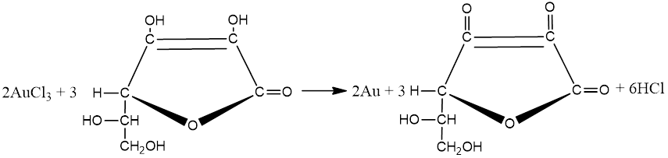 (41)

Электр өткізгіш қабықшалардың түзілуіне ЖСЭМТ ағынының тығыздығы айтарлықтай әсер етеді. ЖСЭМТ ағынының тығыздығының жоғарылауы алдымен алтын иондарының фотохимиялық тотықсыздану жылдамдығын арттыратыны анық. Сонымен қатар, аскорбин қышқылының каталитикалық белсенділігінің күрт артуына байланысты алтын иондарының химиялық тотықсыздану жылдамдығы да артады.

Сурет 4.13- АuCl₃ 20г/л және C₆H₈O₆ 40г/л ерітіндісінен алынатын алтын қабықшасының түзілу процесінің жарықтандырудың түрлеріне және уақытқа тәуелділігі

4.13 суретте көрсетілген өзгеру динамикасына байланысты полимер бетінде концентрациясы АuCl₃ 20г/л және C₆H₈O₆ 40г/л ерітіндісінен алынатын күміс қабықшасының түзілу процесіне қажетті күн сәулесі ағынының тығыздығы 800-1100 Вт/м².

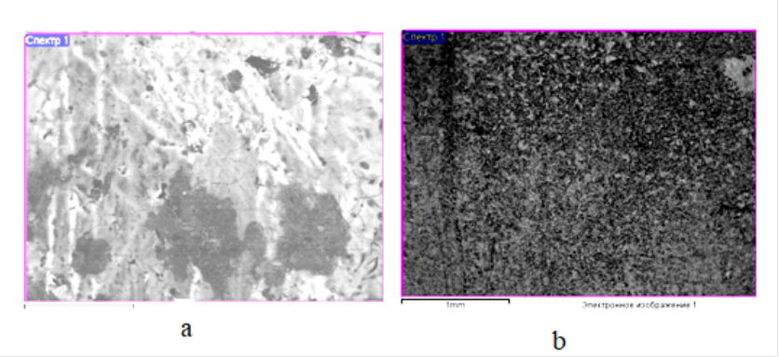
а - 20г/л AuCI₃; b - 20г/л AuCI₃ және 40 г/л аскорбин қышқылы. ЖСЭМТ ағынының тығыздығы-1074 вт / м².

Сурет 4.14 - Сорбциялық қабаты бар полимерлер бетінің электронды микроскопта алынған суреті

Аскорбин қышқылының әсерін РЭМ суреттеріненде байқауға болады (4.14-сурет). Бұл суреттен аскорбин қышқылы (4.14 а - сурет) болмаған кезде алтын бөлшектері бір-бірімен байланыссыз бөлек түзілетінін, кластерлер біркелкі орналаспағанын, алтынмен жабылмаған жерлер бар екенін көруге болады. Аскорбин қышқылының (4.14 b -сурет) қосылуы алтын бөлшектерінің қатты қабатының түзілуіне әкеледі. Мұндай қабаттың тұтастығы қажетті беттік электр өткізгіштігін қамтамасыз етеді.
ЖСЭМТ ағын тығыздығының жоғарылауы алтын иондарын төмендететін фотондардың санын көбейту арқылы 34-реакцияға оң әсер етеді. Бұл жағдайда фотондар аскорбин қышқылымен де сіңіп, оны "қозған" күйге келтіреді, бұл 35-реакция ағымын белсендіреді. Тұтастай алғанда, бұл алтынның электр өткізгіш қабатын тотықсыздану процесінің айтарлықтай жеделдеуіне әкеледі.
Сорбциялық қабаттағы AuCI₃ концентрациясының жоғарылауы үлгінің бетінде тұндырылған алтын массасының ұлғаюына әкеледі. Бірақ сонымен бірге 38 және 39 реакциялардағы тотықсыздану процестерінің ұзақтығы сорбциялық қабаттың толық кебу уақытымен шектелетінін ескеру қажет. Осыған байланысты полимер бетінде алынатын қабықшадағы алтын массасы сорбциялық қабаттағы алтын хлоридінің концентрациясына тәуелділігін көрсетітін 4.15-суретте график тұрғызылды.

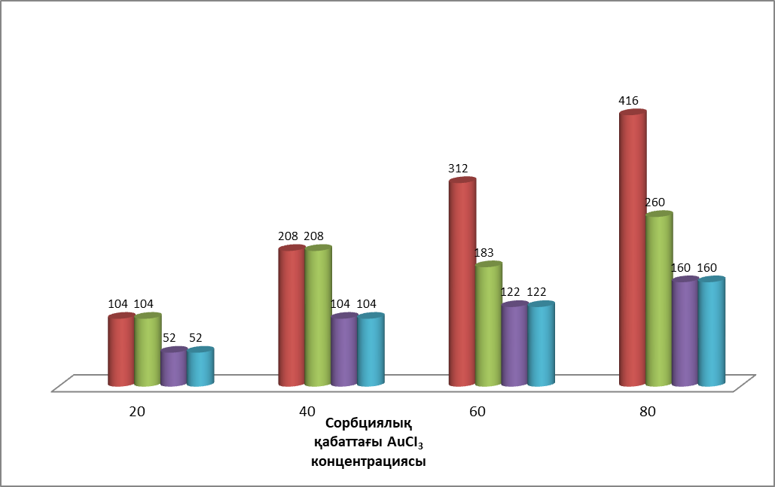

1 қатар –бастапқы ерітіндіге батырылғаннан кейінгі сорбциялық қабаттағы AuCI₃ мөлшері, г ∙10³; 2 қатар – алтын қабықшасын түзе отырып фотохимиялық реакцияға түскен AuCI₃ массасы,г ∙10³; 3. қатар –AuCI₃-дегіфотохимиялық реакцияға түскен алтын массасы, г ∙10³ ; 4 қатар – үлгі бетіне тұнған алтын массасы, г ∙10³.

Сурет 4.15 - Полимерге тұндырылған алтын массасына сорбциялық қабаттағы AuCI₃ концентрациясының әсері

4.15 - суреттен сорбциясындағы AuCI₃ 20 және 40 г/л концентрациясында қабаттың құрамына кіретін барлық алтын иондарының металл күйіне дейін тотықсыздану уақыты бар екенін көруге болады. Сонда 37 және 38 реакциядан кейінгі суда еритін бөлік тек аскорбин, дегидроаскорбин қышқылдары мен тұз қышқылынан тұрады. Бұл AuCI₃ концентрациясы полимерге қалыңдығы 2,5-5 мкм алтынның электр өткізгіш қабықшаларын қолдануды қамтамасыз етеді. Егер қалың қабықшаларды қолдану қажет болса, онда жуылған және кептірілген полимер үлгіге сорбциялық қабатты қайта жағып, жарық сәулесінің әсеріне ұшыратқан жөн. Жоғары концентрацияларда 60г/л және 80г/л AuCI₃ біраз бөлігі тотықсызданып үлгермейді және суда еритін күйде қалады. Кейіннен электр өткізгіш алтын қабатын жуу процесінде олар ағызынды суға түседі. Бұл қажетсіз, өйткені бұл суларды тазарту үшін қосымша процестерді жүргізу қажеттілігіне әкеледі. Осылайша, полимерлі материалдарды тікелей алтындату үшін құрамында 20-40 г/л AuCI₃; 30-40 г/л аскорбин қышқылы бар ерітінділердің сорбциялық қабаттарын қолдану ұсынылады. Бұл ретте ағынының тығыздығы 800-1100Вт/м² жарық сәулесінің электромагниттік толқындарының әсер етуі нәтижесінде полимердің бетіне қалыңдығы 5-10 мкм алтын қабықшасы түзіледі. 4.16 -суретте тікелей алтындату процесінің әртүрлі кезеңдеріндегі үлгі бетінің суреттері берілген.
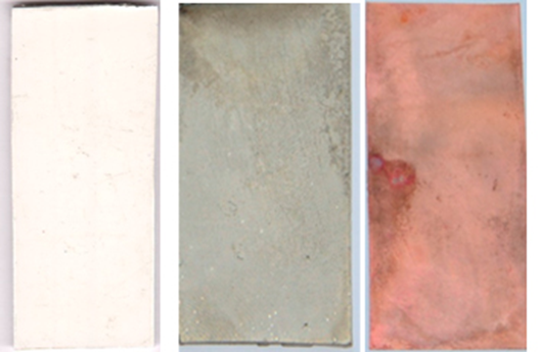
а) b) с)

а-механикалық дайындықтан кейін; b-белсендіру процесінен кейін; с-алтындау процесінен кейін.

Сурет 4.16 - Тікелей алтындату процесінің әртүрлі кезеңдеріндегі үлгі бетінің суреттері

Термопластикалық полимер бетінде фотохимиялық процестер арқылы тікелей алтынның жұқа қабықшасының түзілуі 4.17-суретте келтірілген үлгінің бетін рентгендік фазалық талдау деректерімен де расталды, мұнда бастапқы полимердің құрамына кіретін элементтердің шыңдарынан басқа металл алтынның шыңдары пайда болады.
Термопластикалық полимер бетінде фотохимиялық процестер арқылы алынған алтын қабықшасының полимер негізіне жабысуы [82] жұмыста ұсынылған мәтін бойынша скотчпен тексерілген және қанағаттанарлық адгезияны көрсетеді.

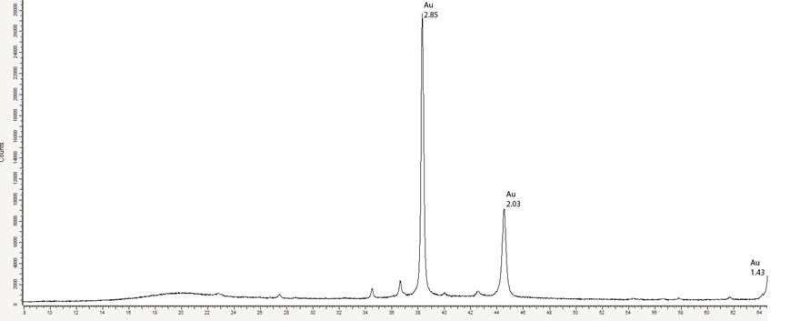
Сурет 4.17 - Алтын қабықшасы бар үлгі бетінің рентгендік фазалық талдауы

Ұсынылған әдіс бойынша полимер бетін алтындау процесінің өңдеу сатысынан кейінгі полипропилен және төмен қысымды полиэтилен үлгілері бойынша массалары аналитикалық таразыда өлшенді. Әрбір кезеңнен кейінгі үлгі массасының өзеруі бойынша 4.18 –суретте график тұрғызылды.

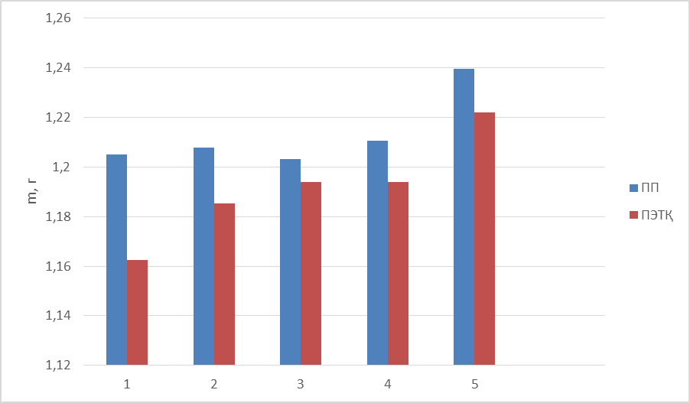

1 - бастапқы үлгілер; 2 - майсыздандырудан кейін; 3 - химиялық өңдеуден кейін; 4 - белсендіруден кейін; 5 - тікелей алтындаудан кейін.

Сурет 4.18 - Өңдеу сатысында полимер үлгілерінің массасының өзгеруі

4.18 – суреттегі диаграммадан байқағанымыз 2 және 3 полимер бетін дайындау барысында үлгілердің бетінің жылтырлығы кетіп, салмақ жоғалтады. 4 белсендіру сатысында каталитикалық қабат массасынан қабықшалардың массасы артады.
Қорытынды. Полимер бетіне алтын қабықшасын белсендіру және жағу процестерін жүргізу үшін алтын хлориді мен аскорбин қышқылы ерітіндісінің жұқа сорбциялық қабаттары түріндегі реакциялық орта қолданылады. Бұл жарық сәулесінің электромагниттік толқындарының әсер ету тиімділігін арттырады. Сонда алтын иондарын жарық сәулесінің фотондармен тотықсыздандыру арқылы кристалдану орталықтары пайда болады. Сонымен қатар, аскорбин қышқылының қосылуы кристалдану орталықтары арасындағы кеңістіктегі алтын иондарының тотықсыздануына ықпал етеді. Осы процестердің бірлескен ағымымен олар алтынның электр өткізгіш қабықшасын түзілуі үшін қажетті жағдайлар жасайды. Жарық сәулесінің электромагниттік толқындарының әсер етуі нәтижесінде полимердің бетіне қалыңдығы 5-10 мкм алтын қабықшасы түзіледі.

4.3 Металдандырумен беттік қабаты модификацияланған полимерлерді гальваникалық әдіспен мыстау және никельдеу
Полимер бетіне гальваникалық қаптама алу процесі келесі негізгі сатылардан тұрады:
- Химиялық белсенділігін арттыру мақсатында бастапқы бетті дайындау;
- Электр өткізгіш қабатты алу;
- Метал қаптамасын электрохимиялық әдіс арқылы тұндыру.
Ұсынылған әдіспен алынған электр өткізгіш күміс қабықшасын гальваникалық мыстау және никельдеу процестерімен металл қаптамасын тұндыру сыналды.
Полимерлі материалдарды гальваникалық қаптамалармен қаптау барысында қаптау тәсілі мен негізгі материалдың бірегей қасиеттері ескерілді. Химиялық-гальваникалық қаптама алу әдісін қолданған кезде электр өткізгіш материалдың жұқа қабатына ерекше назар аударылды, себебі аз механикалық әсерлерде зақымдалуға бейім және агрессивті электролиттерде ериді. Бұл қабаттың өткізгіштігі шектеулі (әсіресе сульфидті қабаттар) және суспензия құрылғыларының байланыс элементтерін пайдалану кезінде ерекше күтімді қажет етеді, өйткені ол биполярлық әсерге сезімтал. Полимерлі материалдардың қасиеттері олардың табиғаты мен ішкі құрылымымен анықталады.
Әдетте, күңгірт мыс бірінші гальваникалық қабат ретінде қолданылады, ол полимер мен жылтыр никель арасындағы қорғаныс тосқауылы ретінде әрекет етеді және электр өткізгіш қабаты мен кейінгі қаптама арасындағы адгезияны нығайтуға көмектеседі. Сонымен қатар, қорғаныш қабаты ретінде жалпы қаптама қалыңдығының 50-75% қалыңдығы бар күңгірт және жартылай жылтыр никель тұнбалары қолданылады.
Гальваникалық қаптамаларды қаптаудың технологиялық процестерін орындау кезінде температурасы жоғары (60$℃$) электролиттерді, сондай-ақ кернеулі немесе механикалық өңдеуді қажет ететін электролиттерді пайдаланудан аулақ болу керек.
Электр өткізгіш күміс қабықшасы бар полипропилен үлгісіне гальваникалық процесс арқылы мыс және никель қаптамасын алу процесі зерттелінді. Күміс қабықшасы бар электр өткізгіш сорбциялық қабат өте жұқа болады және салмағы бойынша электролиттен жеңіл болады, сондықтан ток өткізгішпен қажетті жанасуды қамтамасыз ету өте маңызды. Мыстың гальваникалық тұндыруы күкірт қышқылы мен пирофосфат электролиттерінен жүзеге асырылады, кейде этилендиамин электролиттері де қолданылады. Гальваникалық никельдеу процесі, өз кезегінде, негізінен күкірт қышқылы мен сульфамин электролиттерінен жүзеге асырылады.
Гальваникалық қаптамалар алу үшін электрохимиялық ванналарда қолдалынатын электролиттерді дайындаудан басталады. Гальваникалық ванна құрамы 4. 8 - кестеде келтірілген.

Кесте 4.8 - Гальваникалық ваннадағы ерітінділер құрамы, (г/л)

Электролиттің құрамы | Концентрациясы
Гальваникалық мыстау
Мыс сульфаты  Күкірт қышқылы | 200  50
Катод  Анод  Температура,⁰С | Полипропилен үлгісі  мыс пластинкасы  18-25
Гальваникалық никельдеу
Никель сульфаты  Никель хлориді  Бор қышқылы  Янтар қышқылы | 125  25  15  10
Катод  Анод  Температура,⁰С | Полипропилен үлгісі  никель пластинкасы  40-50

Электролиз 0,5 А/дм² аспайтын ток тығыздығынан басталды, оны біртіндеп 2-3А/дм² арттырылды. Гальваникалық қаптау процесінде никель ваннасы да қолданылды. Никель қаптамасы коррозияға тұрақтылығымен, бетінің біркелкілігімен ерекшеленеді. Осы ерекшеліктеріне байланысты никель қаптамасының қолдану аймағы да кең, рН 4,5-5,5;
Гальваникалық мыс және никель қаптамалары электр өткізгіш күміс қабықшасы бар полипропилен үлгісінің бетіне алынды (сурет - 4.19).

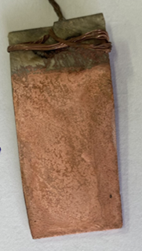 | 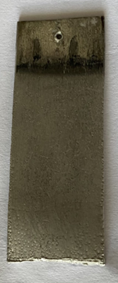
а) | б)
а) Гальваникалық мыспен қапталған полипропилен үлгісі, б) гальваникалық никельмен қапталған полипропилен үлгісі.

Сурет 4.19 - Электрөткізгіш күміс қабықшасы бар полипропилен үлгісінің бетіне алынған мыс және никель гальваникалық қаптамалары

Металдандырылған үлгілердің барлық беттерінде мыс қаптамасының болуы байқалады, бұл көрсетілген әдістеме бойынша полимер бетін электр өткізгіш күміс қабықшасы арқылы металдандыру мүмкіндігін, сондай-ақ аталған әдістерді қолданудың мүмкіндігі көрсетеді. Мыс пен Ag/ПП байланысының болуынан полипропилен үлгісінің күміс қабықшасы бар беті мыспен толық қапталды. Алынған мыс қаптамасының морфологиясы және энергодисперстік элементтік талдауы 4.20 – суретте келтірілген.
Мыс қабықшасының қалыңдығы электролиз уақытының жоғарылауымен қалыңдайды және мыс қабықшасы бетіне тегіс қапталады. 30 минут барысында алынған мыс қаптамасы жұқа, голубулярлы құрылысына ие. Яғни, электр өткізгіш күміс қабықшасы бар бетімен байланыса отырып жұқа қабықша қапталады, ары қарай электролиз уақытын ұзағырақ ұстаса, қаптама қалыңды жоғарылайды. Зерттеулер көрсеткендей, ток тығыздығы 2 А/дм² болғанда және 90 мин өңдеу уақытынды алынған полимер үлгісінің бетіндегі қаптаманың қалыңдығы 20 мкм құрайды.

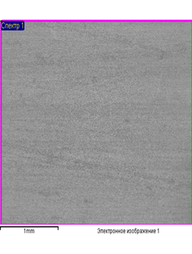  а) | 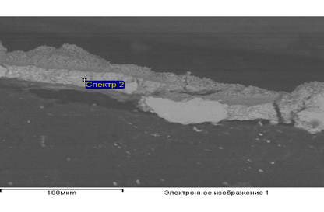  б)
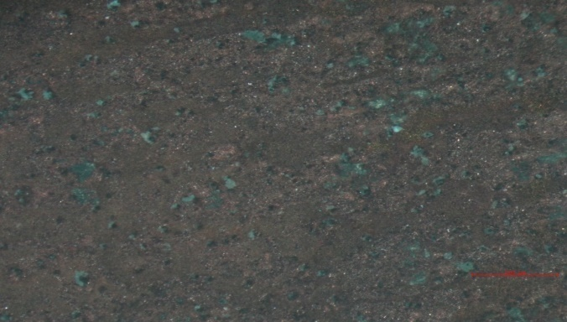  в) | 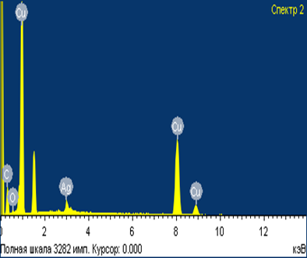  г)

Сурет 4.20 - Гальваникалық мыс қаптамасының морфологиясы және энергодисперстік элементтік талдауы

Металдандырылған полимер үлгілердің беткі құрылымын оптикалық микроскоп арқылы зерттегенде қаптама бетінің күңгірт түске ие екенін көрсетті, бұл мыспен қаптау үшін қолданылатын электролиттің шашырау қабілетіне байланысты (сурет-4.21).

а) | б)
g) | d)

а)гальваникалық Cu қараңғы аймақта х200, б) гальваникалық Cu қараңғы аймақта х500, g) гальваникалық Ni қараңғы аймақта х200, d) гальваникалық Ni қараңғы аймақта х500.
Сурет 4.21 - Гальваникалық қаптамалардың микроскопта алынған суреті

Полипропилен үлгілеріне гальваникалық никель қаптамасын алу әдісі зерттелінді. 4.8 - кестеде келтірілген электролит құрамынан никель оңай тұндырылады, себебі полипропилен үлгісінің беті біртекті күміс қабықшасымен қапталған. Алынған гальваникалық никель қаптамасы да біртекті. Никельмен қапталған полипропилен үлгісінің морфологиясы және энергодисперстік элементтік талдауы 4.22 - суретте келтірілген. РЭМ суреттерінен байқағанымыздай никель қаптамасының құрылысы біртекті. Қаптаманың сапасына электролиз уақыты айтарлықтай әсер етеді. Себебі қаптаманың қалыңдығы электролиз уақытының жоғарылауымен қалыңдайды, тығыз және тегіс болады. Егер ток тығыздығының мәнін 3 А/дм² және өңдеу уақыты 120 минут болғанда (4.21 сурет, d) қаптама бетінің кедір-бұдырлығының жоғарылауы байқалады. Ал токтың тығыздығы 2 А/дм² және өңдеу уақыты 90 мин болған кезде беті біркелкі тегіс қаптама алынды (4.21 сурет, g). Сондықтан ұсынылатын тиімді токтың тығыздығы 2 А/дм² және өңдеу уақыты 90 мин құрайды.

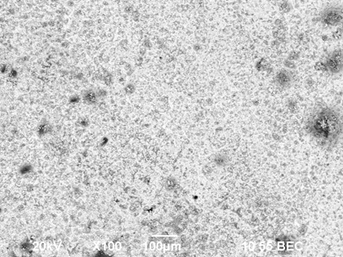 | 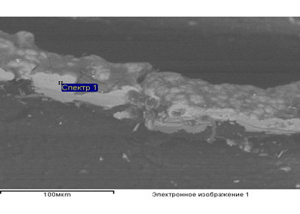
а) | б)
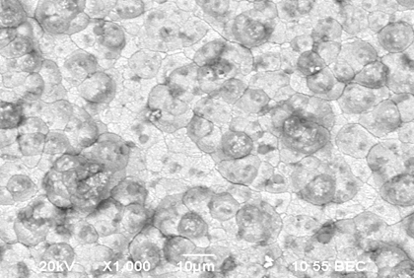  в) | 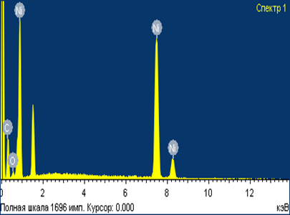  г)

Сурет 4.22 - Гальваникалық никель қаптамасының морфологиясы және энергодисперстік элементтік талдауы

Электр өткізгіш күміс қабықшасы бар полимер бетінде алынған гальваникалық қаптамалар құрамы рентгендік фазалық талдау арқылы да расталды (4.23 - 4.25 суреттер).
Сонымен қатар гальваникалық әдіс арқылы алынған мыс қаптамасына беті жылтыр никель қаптамасы алынды. Жылтыр никель қаптамасы 4.8- кестеде келтірілген электролитінің құрамы бойынша алынды.

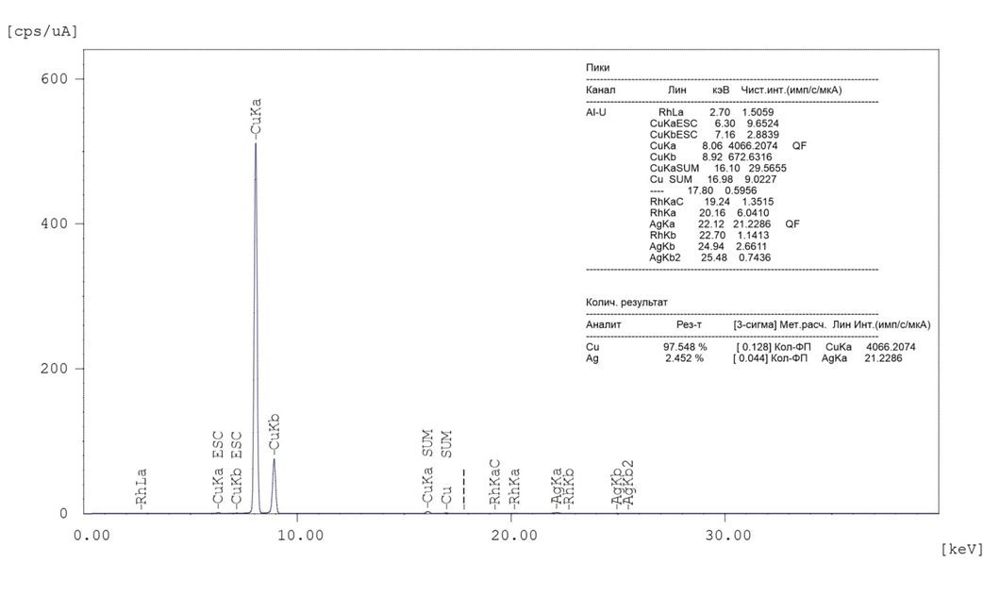

Сурет 4.23 - Гальваникалық мыс қаптамасының рентгендік фазалық талдауы

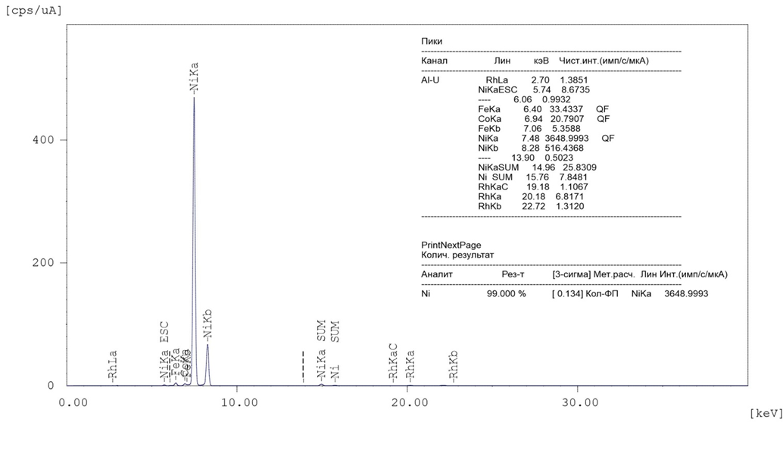
Сурет 4.24 - Гальваникалық никель қаптамасының рентгендік фазалық талдауы
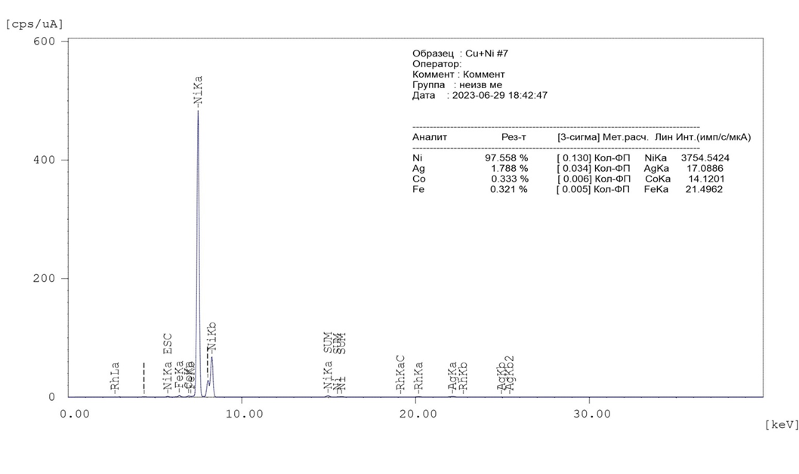
Сурет 4.25 - Гальваникалық мыс және никель қаптамаларының рентгендік фазалық талдауы

4.3.1 Гальваникалық қаптаманың қаттылығын анықтау
Алынатын қаптаманың қаттылығын өлшеу үшін ТКМ-459 ультрадыбысты протативті қаттылықты өлшегіш қолданылды. Қаттылықты өлшегіш көміртекті конструкциялық болаттардың қаттылығын динамикалық әдіспен (түйіспелі импеданс) - Бринелль (HB), Роквелл (HRC), Виккерс (HV) қаттылық шкалаларында (негізгі шкалаларда) жедел өлшеуге арналған. Біздің жағдайда гальваникалық қаптамалардың қаттылығы Виккерс (HV) шкаласында өлшелінді.

Кесте 4.9 – Виккерс (HV) шкаласымен анықталған қаптамалардың қаттылығы

Мыс үлгілері | Химиялық металдандыру әдісімен алынған нәтиже, Виккерс (HV) шкаласында | Фотохимиялық әдісімен алынған нәтиже, Виккерс (HV) шкаласында
Бастапқыүлгі | 1270 | 1270
Мыс | 1410 | 1495
Никель | 1423 | 1552

4.26 - суретте тікелей металдандыру және химиялық металдандыру арқылы алынған мыс қаптамаларының қаттылықтары салыстырмалы түрде көрсетілген. Графиктен көріп тұрғандай тікелей металдандыру арқылы алынған каптамалардың химиялық металдандыру арқылы алынған қаптамаларға қарағанда қаттылығының жоғары екендігі байқалады. Бұл үлгі беті қапталған металл қабатына байланысты.
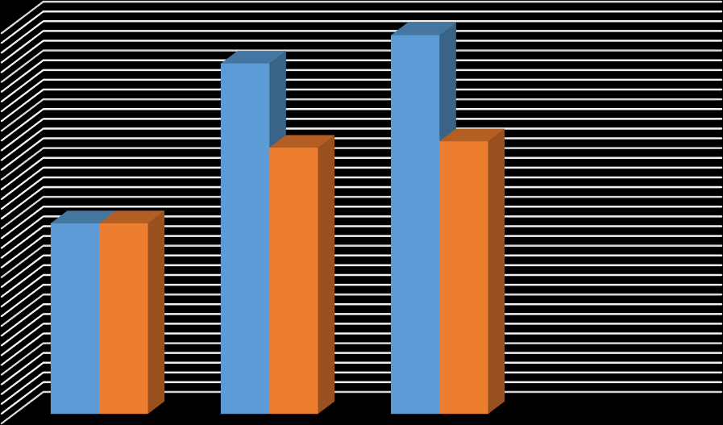
1600

1400

1200

1000

800

600

400

200

0
Бастапқыүлгі
Мыс
Никель
Фотохимия Химиялық металдандыру

Сурет 4.26 - Виккерс (HV) шкаласымен анықталған қаптамалардың қаттылығы

4.4 Полимер-металл жұбы арасындағы адгезияны анықтау
Полимерлер табиғаты бойынша беттік энергиясы төмен, гидрофобты материалдар, сондықтан да басқа материалдармен байланысқа түсуі нашар Сондықтан полимер мен метал арасындағы адгезия өте маңызды. Жұмыстың осы кезеңінің мақсаты – метал мен полимер байланысының қалыптасуының болжамды аралас механизмінің жалпы заңдылықтарын анықтау; белсендіру сатысында металл - полимердің берік байланысының пайда болуына әкелетін полимердің бетіндегі реакциялардың түрлерін анықтау.
Металдандырудың мақсаты қандай болса да, металданған полимерлер егер металл полимерлі негізге мықтап жабыспайынша өз міндетін орындамайтыны анық. Сондықтан металл мен полимер арасындағы адгезияға әсер ететін факторларды толық түсінуді және бағалауды талап етеді.
Полимер бетінің металдандыруға дайындық деңгейін анықтайтын көрсеткіштер, ең алдымен, гидрофильділігі мен кедір-бұдырлығы.
Полимерлі негізге жеткілікті немесе жақсы адгезияны алу үшін металл мен полимер арасындағы өзара әрекеттесуді арттыру бағытында полимер бетінің химиялық құрамына әсер ету қажет. Іс жүзінде бұл полимер бетінде спирттер, карбон қышқылдары, күрделі эфирлер сияқты реакцияға қабілетті топтарды құру дегенді білдіреді. Осы топтар металл мен полимер арасындағы адгезияға әсер етеді. Сондықтан реакцияға қабілетті осы топтардың пайда болуы үшін полимер беті белгілі әдіс бойынша химиялық өңделді. Химиялық өңделген үлгі бетінде осы топтардың пайда болғанын келесі 4.27 -суреттен байқауға болады.
Сонымен осы топтар беттік энергияға және гидрофильділікке әсер етеді деп күтіледі. Полимер бетінің химиялық құрамында осы топтардың бар-жоғын ылғалдануын зерттеу арқылы да білуге болады. Ылғалдануын зерттеу үшін полимер бетіне тамшылатып суды тамызады. Полимер бетінде тамшы жеңіл таралса, бос беттік энергиясы жоғары болады және жақсы адгезияны күтуге болады.
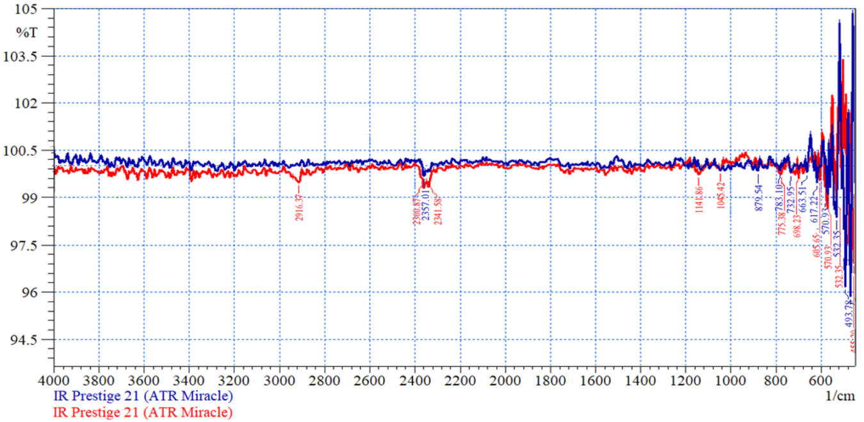
көк сызық – бастапқы ПП үлгісінің ИҚ спектрі , қызыл сызық - химиялық өңделген ПП үлгісінің ИҚ спектрі.
Сурет 4.27 – Бастапқы және химиялық өңделген ПП үлгісінің ИҚ спектрі
Полимердің беткі құрылымы оның химиялық құрылымына байланысты ғана емес, сонымен қатар бетті қалыптастыру процесінің нәтижесінде де қалыптасады. Сондықтан адгезиялық өзара әрекеттесуді толық түсіну үшін екі деңгейді қарастыру маңызды. Адгезияның әр деңгейі өзара әрекеттесетін материалдардың өлшемдерімен және осы деңгейдегі жүйенің ішкі қасиеттерімен анықталады. Микро деңгейде полимер молекулаларының металл атомдарымен өзара әрекеттесуі зерттеледі, маңызды параметрлер атомаралық байланыс түрлері, олардың энергиясы және жанасатын беттердің ұзындығы болып табылады. Бұл деректер кинетикалық деңгейде адгезиялық өзара әрекеттесуді сипаттау үшін қолданылады. Макродеңгейде полимердің беткі құрылымын, оның когезиялық беріктігін және басқа факторларды ескере отырып, металдың полимерге механикалық адгезиясы қарастырылады. Химиялық металдандыру кезінде адгезияның өзара әрекеттесуі әдетте механикалық теорияны қолдану арқылы сипатталады, мұнда полимердің қалған параметрлеріне қарамастан металл жабынының беткі қабатының когезиялық қасиеттері маңызды рөл атқарады.
Сол себепті адгезияны механикалық теория тұрғысынан анықтау жүргізілді. Өздеріңіз білетіндей, металдандырылған полимерлі материалдардың тиімділігі металды полимер негізімен байланыстыру күшіне байланысты. Сондықтан полимерлі негізді алдын-ала дайындау арқылы қажетті адгезия дәрежесін қамтамасыз ету қажет. Адгезияның әр түрлі теориялары мен механизмдері бар, бірақ металл полимерлі адгезияға жататындар механикалық, әлсіз шекаралық қабат, химиялық және электростатитикалық.
Химиялық өңдеуге ұшыраған полимерді металдандыру кезінде адгезияны бағалау механикалық теория негізінде жүргізілуі керек, өйткені бұл жағдайда ішінара сулануға бетті хром қосылысымен өңдеу арқылы қол жеткізіледі. Өңдеу нәтижесінде үлгі бетінде микро шұңқырлардың пайда болуына әкеледі, олар арқылы металл иондары еніп, содан кейін металл құрылымына қайта кристалданады. Полимердің аморфты фазасы химиялық өңдеуге ұшырайды. Осылайша, бастапқы полимердегі аморфты фазаның құрамы бойынша металдың полимермен байланыс күшін бағалауға болады.
Сонымен қатар, хром қышқылымен өңдеу полимердің беткі қабатының белгілі бір химиялық құрылымының пайда болуына әкеледі, бұл оның белсендіру мен металдандырудың келесі кезеңдері үшін белсенділігін анықтайды.
Кейінгі металдандыру үшін бетті дайындаудың маңызды аспектісі де беттің кедір-бұдырлығы болып табылады. Бұл металл қабықшасының негізге адгезиясына әсер етеді және тұрақты механикалық адгезияның пайда болуына ықпал етеді. Беті неғұрлым кедір-бұдыр болса, металл қабықшаның негізге жанасу нүктелері соғұрлым көп болады, бұл жақсы байланысты қамтамасыз етеді. Демек, полимердің беткі қабатының өзгеруі келесідей сипатталуы мүмкін:
- бетінің микрогеометриясының өзгеруі;
- бетінде жаңа функционалды топтардың пайда болуына байланысты химиялық күйді өзгерту.
Сондықтан химиялық өңдеу уақытының полимер бетінің топографиясына және бетінің кедір-бұдырлығына әсері зерттелінді. Хром қышқылды ерітінділерде өңдеу уақыты ұлғайған сайын, кедір бұдырлығы артатыны тәжірибе жүзінде анықталған. Бұл болжамды растау үшін өңделген полимер үлгісінің құрылымы да зерттелінді (4.28 - сурет). Ұлғайтып көру арқылы полимер бетінің құрылымы айқынырақ көрінеді. Полимер бетін хром қышқылы ерітіндісінде өңдеген кезде бірден үлкен қуыстармен бірге бүкіл кеңістікті толтыратын шағын рельефті элементтер пайда болатыны байқалады.

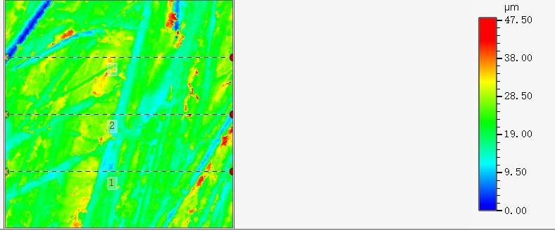 | 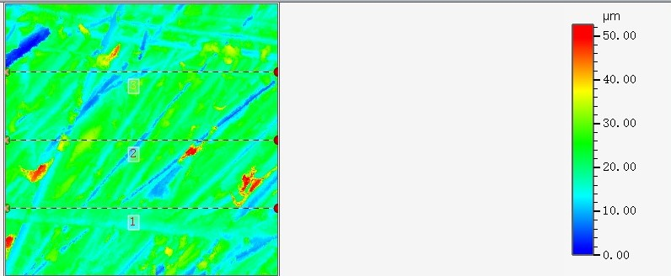
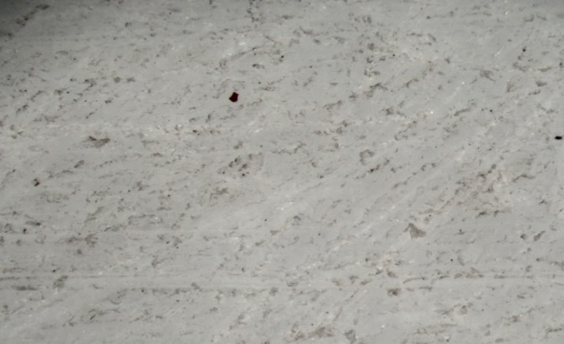 | 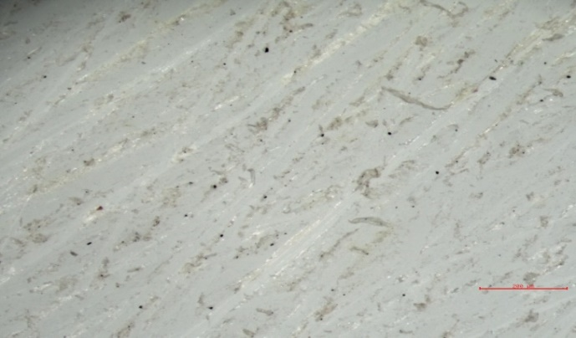

Сурет 4.28 - Бастапқы және 10 минутта химиялық өңделген ПП үлгісінің электронды суреттері
4.28-суреттен байқағанымыздай химиялық ерітіндіде өңдеу алдында полимер беті тегіс болды, орташа кедір-бұдыр Ra = 3,21 mм және максимальды кедір бұдыр Rmax= 18,05mм болды. Химиялық өңдеу ерітіндісінде өңдегеннен кейін полимер бетінде көптеген қуыстар пайда бола бастады, ал Ra =4,19 және Rmax =26,95 mм-ге жетті. Уақыт ұлғаюымен полимер бетіндегі қуыстардың мөлшері мен тереңдігі артатыны түсінікті. Дегенмен өңдеу уақыты ұлғайған сайын, бетіндегі қуыстардың диаметрі үлкейіп, тереңдігі төмендеді.
Өңдеу уақыты ұлғайған сайын үлкен кратерлердің саны артып, олардың арасындағы қашықтық да азаяды. Нәтижесінде полимер молекуласының декструкциясына әкелуі мүмкін. Сондықтан өңдеу уақытын таңдаған дұрыс.
Химиялық өңдеу уақытының байланысу беріктігіне әсері 5 минутта химиялық өңделген үлгілердің байланыс беріктігі өте аз болды, дегенмен уақыттың ұлғаюмен байланысу беріктігі өсті, сонымен қатар 10 минутта химиялық өңделген үлгілер шарықтау шегіне жетті. Содан кейін, байланыс беріктігі төмендеп, уақыттан тәуелсіз болды. 5-10 минут химиялық өңделген полимер үлгілерінің бетінің кедір-бұдырлығы өлшелінді (сурет 4.29).

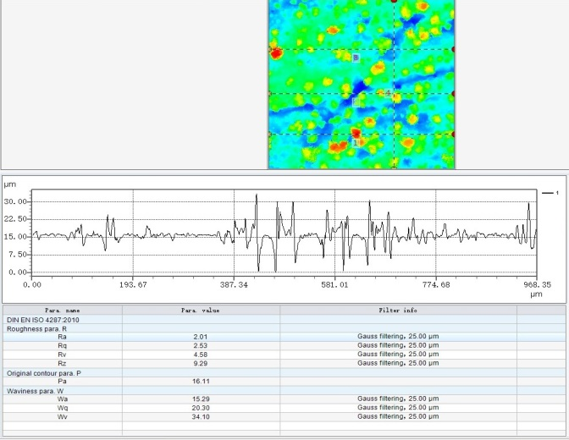  а) | 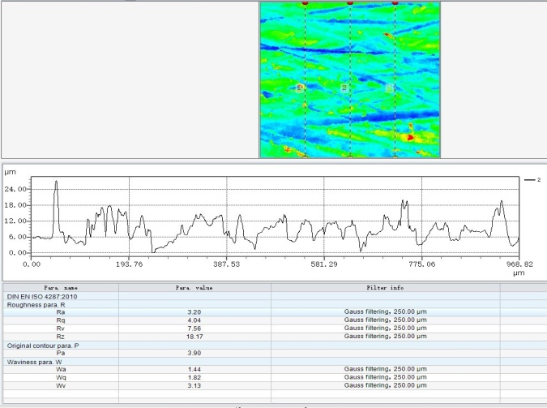  б)

Сурет 4.29 – Әр түрлі уақытта химиялық өңделген полимер үлгерінің кедір-бұдырлығының орташа мәні

5 минутта химиялық өңделген үлгілердің орташа кедір-бұдырлығы Ra = 2,01 (4.29 а - сурет) және 10 минутта химиялық өңделген үлгілердің орташа кедір бұдырлығы Ra = 3,20 тең (4.29 б - сурет). Бірақ адгезиясында айтарлықтай айырмашылық байқалмады. Себебі, адгезияның беріктігі тек субстрат бетінің кедір-бұдырына ғана емес, сонымен қатар субстрат бетінің гидрофильділігіне де байланысты.
Дзюн Окада айтуы бойынша химиялық өңдеу функциясы яғни – суланғыштық қасиет және кедір-бұдырлылық қасиеті әр түрлі мақсат. Химиялық өңдеу ерітіндісіне мыс хлоридін қосу арқылы бірінші функция жылдамдатылады, ал екінші басылады [132].
Окаданың пікіріне көз жеткізу үшін химиялық өңдеу ерітіндісінің құрамына 100г/л CuCl₂ ерітіндісін қоса өтырып полимер үлгілерін химиялық өңдеуден өткізілді. 10минут уақыт аралығында химиялық өңделген үлгі беті кедір-бұдырлық аз, бірақ суланғыштығы қасиеті жоғары екені байқалды. Сонымен қатар белсендіру кезеңінде төмен концентрацияда полимер бетінде мыс, күміс немесе алтын мүмкіндігінше көп мөлшерде адсорбциялау үшін бетін өңдеу кезеңі маңызды екенін байқадық. Осы химиялық өңдеу ерітіндісіне мыс, күміс және алтын ерітіндісін аз ғана қосу арқылы белсендіру кезеңіндегі мыс, күміс және алтын ерітіндісінің концентрациясын төмендете алатынын байқадық. Мыс күміс немесе алтын тұздарын химиялық өңдеу ерітінділеріне қосу біріншіден, бұл ерітіндінің тотығу қабілетін арттырады, екіншіден, осы металдардың жеке бөлшектерінің пайда болуына ықпал етеді, содан кейін олар полимер бетінде белсендіру процесінде орталық ретінде қызмет етеді. Осы үлгі беттерінің Профилометр Mitutoyo Surftest SJ – 310 құрылғыcының көмегімен кедір-бұдырлығы анықталынды. Алынған нәтижелер 4.30 суретте келтірілді.

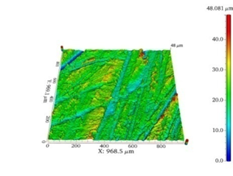 а) | 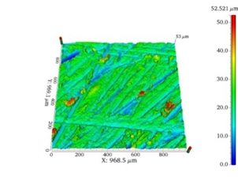 б)
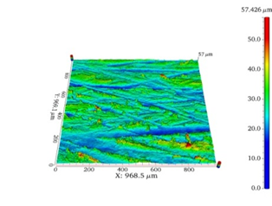 в) | 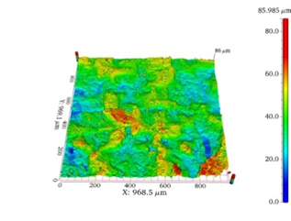 г

а) бастапқы үлгі; б) кедір-бұдырланудан кейін; в) белсендіруден кейін;
г) фотохимиялық күмістеуден кейін.

Сурет 4.30 - Электрөткізгіш күміс қабықшасын алу процесінде жекелеген кезеңдерінен кейінгі полимер бетінің морфологиясы мен құрылымын сипаттайтын үш өлшемді фотосуреттері

Қою көк түстен қызылға дейінгі градиенттік созылу тереңдігімен биіктігінің түс шкаласы болып табылады. Шкала беттің кедір-бұдырлығын талдауға мүмкіндік береді. Кедір-бұдырлығын талдау нәтижесінің мәндері 4.10 – кестеде келтірілді.
4.30 - суреттің электрөткізгіш күміс қабықшасын алу процесіне дейін түсірілген а,б,в, суреттердегі ∆Н, հ_{в} , հ_{г} мәндерінің айырмашылығы аз, демек кедір-бұдырландыру және белсендіру процестері полимер бетінің кедір-бұдырына іс-жүзінде әсер етпейтіндігін көрсетеді.
Кесте 4.10- Электрөткізгіш күміс қабықшасын алу процесінде полимер бетінің морфологиясы мен құрылымының өзгеруі

№ | Տ | ∆Η, мкм | հ_{г} мкм | հ_{в} мкм | айырмашылық հ_{в}и հ_{г}
1 | Бастапқы | 48 | 10-20 | 20-25 | 7,5
2 | кедір-бұдырланудан кейін | 52 | 10-20 | 20-25 | 7,5
3 | белсендіруден кейін | 57 | 15-25 | 25-30 | 7,5
4 | фотохимиялық күмістеуден кейін | 85 | 35-45 | 45-50 | 7,5
Տ- полимерді өңдеу кезеңі;
∆Н-ең тереңнен ең жоғарғы нүктеге дейінгі айырмашылық;
հ_{г}- сызат тереңдігі;
հ_{в}- сызат биіктігі.

Электрөткізгіш күміс қабықшасын алу процесінен кейін полимер үлгісінің қалыңдығы артады. Сонда, հ_{в} және հ_{г} мәндері сәйкесінше артады. Нәтижесінде полимер бетінің кедір бұдырлығы өзінің бастапқы мәнін сақтайды. Бұл қажет болған жағдайда фотохимиялық күмістеуді қайталауға мүмкіндік береді.
Осылайша, полимер бетін металдандыруға дайындау - бетінің микрогеометриясын өзгертуді, жаңа функционалды топтардың пайда болуымен химиялық күйді өзгертуді, гидрофильділікті арттыруды және кедір-бұдырды азайтуды қамтиды. Бұл шаралар металл қаптамасының полимермен жақсы адгезиясын қамтамасыз етуге және соңғы өнімнің сапасын жақсартуға бағытталған.
Күміс қабықшасы мен полимер арасындағы адгезияның беріктігін өлшеу үшін гальваникалық мыспен қапталған полимер үлгілері алынды. Қабықшалардың полимерге жабысу деңгейі торды кесу әдісі бойынша орындалды. Торлы ойып сызу әдісі әр түрлі типтегі қаптамалар мен қабықшалардың адгезиясын анықтаудың ең кең таралған және жылдам әдісі. Бұл әдістің танымалдылығын оның өте қарапайымдылығымен және әмбебаптылығымен түсіндіріледі. Торлы ойып адгезиясын анықтау әдісі бойынша қабықша үстінен өткір пышақпен төрт бұрыштап сызу арқылы төрт балдық жүйе бойынша қабықша бағаланады. Зерттеу бөлімдері бойынша металл қабықшасымен қапталған полимер үлгілерінде жүргізілді.
4.31-суретте көрсетілген торлы ойып кесу әдісінің нәтижесі бойынша кесулердің шеттері мен олардың қиысуларында көрінетін бұзылу немесе ажыраулар жоқ, демек қабықшаның полимерге (b,c,g) жоғары адгезиясын көрсетеді. Полиэтилен (е) қаптамасында тек бірнеше жағдайда ғана кесілген жиектер біркелкі болмады. Жекелеген жағдайда ғана байқалған бұл құбылысты сақтау немесе өңдеу кезінде полимер негізінің ластану ықтималдылығынан деп түсіндіруге болады. Салыстырмалы түрде өткізгіш қабатты химиялық металдау (a,d) арқылы алынған галваникалық қаптамаларда торлы ойып кесу әдісімен сыналды. Дегенмен фотохимиялық әдісімен электрөткізгіш қабықшасы арқылы алынған гальваникалық қаптамалар 4 –балдық шкала бойынша 2 баллға сәйкес келеді, демек адгезиясы жақсы сапаны көрсетеді.

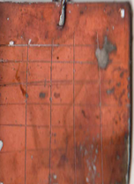 | 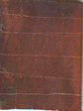 | 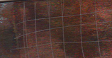 | 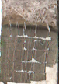 | 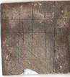 | 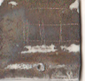
а) | b) | c) | d) | g) | e)

а) гальваникалық Cu қапталған ПП үлгісі (химиялық металдау әдісі), b) гальваникалық Cu қапталған ПП үлгісі (фотохимиялық әдісі), c) гальваникалық Cu қапталған ТҚПЭ үлгісі (фотохимиялық әдісі), d) гальваникалық Ni қапталған ПП үлгісі (химиялық металдау әдісі), g) гальваникалық Ni қапталған ПП үлгісі (фотохимиялық әдісі), e) гальваникалық Ni қапталған ТҚПЭ үлгісі (фотохимиялық әдісі).

Сурет 4.31 – Гальваникалық мыс және никель қаптамаларының адгезиясы

Осылайша, металданатын полимер бетін алдын-ала дайындау (майсыздандыру, жуу сапасы, кедір-бұдырлық мөлшері, ылғалдылық, оксидті қабықшалардың болуы немесе болмауы) жақсы адгезияны қамтамасыз етуде маңызды рөл атқарады, бұл беттің каталитикалық белсенділігіне де, қабықшаның негізге байланысу беріктігіне де әсер етеді. 4.32 –суретте біз әзірлеген әдіс арқылы алынған қабықшалардың және гальваникалық қаптамалардың адгезиялық көрсеткіші көрсетілген.

Сурет 4.32 – Алынған қабықшалардың адгезиясы

4.32 - суретте ең жақсы адгезиялық көрсеткіш гальваникалық қаптамаларда жоғары екені байқалды. Алтын мен күміс қабықшасының салыстырмалы түрде төмендігі байқалды. Алайда алтын мен күміс қабықшаларды қаптай отыра алынған гальваникалық қаптамалардың адгезиялық көрсеткіші әдетте жоғары болады. Адгезиялық көрсеткішімен электр өткізгіштігі де гальваникалық қаптамалардың салыстырмалы түрде жоғары (4.33 –сурет).
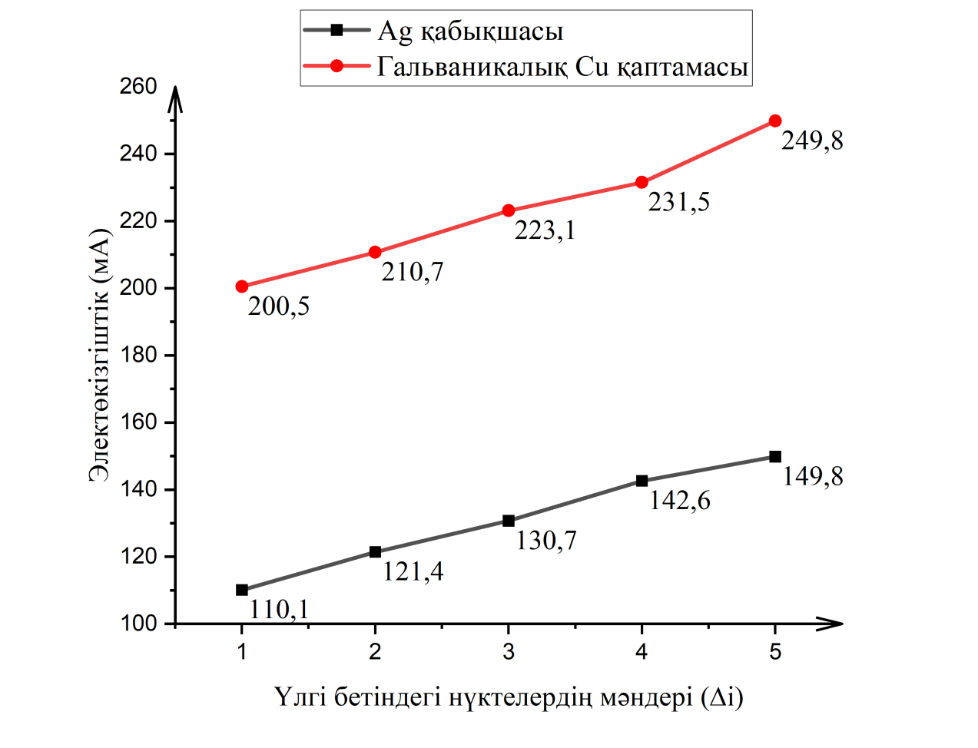
Сурет 4.33 - Күміс қабықшасы мен гальваникалық мыс қабықшасының электрөткізгіштік мәндері

4.5 Термопластикалық полимердің бетінде күміс электр өткізгіш қабықшасын алу процесінің математикалық моделі
Полимерлі материалдарды металдандыруда полимер бетіне фотохимиялық процес арқылы электр өткізгіш күміс қабықшасын алу процесі маңызды болып табылады. Сол себепті полимерлі материалдарды металдандыру үшін зертханалық жағдайда жүргізілген тәжірибелік зерттеу жұмыстарының нәтижелерінің нақтылығын және шынайылығын анықтау мақсатында математикалық модельдеу арқылы да қарастырылды.
Күміс нитратының металл күміске дейін тотықсыздану процесін коррециялық – регрессиялық талдаудың мақсаты қарастырылатын белгілер арасындағы байланысты анықтау болып табылады. Осы белгілер арасындағы байланыс анықталған жағдайда тәуелділік өлшемін тауып, соны сипаттайтын математикалық теңдеуін табу қажет. Сондықтан күміс нитратының металл күміске дейін тотықсыздану процесінің тәжірибе барысында анықталған көрсеткіштердің нақтылығымен растығына көз жеткізу үшін математикалық жоспарлау әдісі қолданылды. Көрсеткішке әсер етуші фактор ретінде күміс нитратының концентрациясы мен аскорбин қышқылының концентрациясы белгіленіп, жүргізілген тәжірибелер негізінде жинақталып және 4.11-кестеде келтірілді.

Кесте 4.11 –Тәжірибе негізінде жинақталған статистикалық мәліметтер

Параметр | Сорбциялық қабаттағы күміс нитратының бастапқы концентрациясы, г/л | Сорбциялық қабаттағы аскорбин қышқылы бастапқы концентрациясы, г/л
Параметр |  | 10,05 | 20,1 | 30,15 | 40,1
Электр өткізгіш күміс қабатының қалыңдығы, мкм | 10 | 0,10 | 0,22 | 0,11 | 0,11
Электр өткізгіш күміс қабатының қалыңдығы, мкм | 20 | 0,21 | 0,22 | 0,22 | 0,23
Электр өткізгіш күміс қабатының қалыңдығы, мкм | 30 | 0,31 | 0,33 | 0,33 | 0,34
Электр өткізгіш күміс қабатының қалыңдығы, мкм | 40 | 0,42 | 0,43 | 0,44 | 0,46

Ары қарай факторлардың әрқайсысының көрсеткіштердің белгімен және өзара байланысын өлшейтін жұптық корреляция коэффициенттерінің матрицасы r құрастырылады. Жоспарлау матрицасын құру үшін тәжірибе саны 8 ретте орындалған электрөткізгіш күміс қабықшасының қалыңдығы, мкм 2 факторларға байланысты: күміс нитраты мен аскорбин қышқылының концентрациясына. Электрөткізгіш күміс қабықшасын алу процесінің математикалық жоспарлау матрицасы 4.12 –кестеде келтірілген

Кесте 4.12 - Электрөткізгіш күміс қабықшасын алу процесін математикалық жоспарлау матрицасының мәндері

Коэффициент | а11 | а12 | а13
а11 | 1 | 0 | 0
а12 | 0,874968 | 1 | 1
а13 | 0,954296 | 0,994835 | 0

4.12 - кестеде нәтижелік көрсеткіш пен факторлық көрсеткіштер арасындағы байланыс тығыздығының шамалары келтірілген. Чеддок шкаласына сәйкес шамасы 0,9 асатын корреляция коэффициенті күшті байланыс барын көрсетеді. Корреляция коэффициентінің күшті байланысының барын анықталған кейін регрессия теңдеуі өрнектеледі. Құрылған регрессия теңдеуінен көптік сызықтық регрессия теңдеуі өрнектеледі.
Сызықтық регрессия теңдеуі өрнектелгеннен кейін көптік корреляция коэффициенттерінің маңыздылығы мен шынайлығы тексеріледі.
Регрессия теңдеуінің сапасын бағалау үшін оның бақыланатын мәліметтермен сәйкестігін тексеру қажет. Регрессия теңдеуінің сапасын бағалаудағы маңызды көрсеткіш -R² немесе детерминация коэффициенті деп те аталады. Детерминация коэффициентін есептеу формуласы:

$R^{2}=\frac{SSR}{SST}=1-\frac{SSE}{SST},$ (42)
мұндағы: SSR - түсіндірілген квадраттардың қосындысы, ал SST - квадраттардың жалпы қосындысы.
Детерминация коэффициентінің мәнін есептесек:

$R^{2}=$0,989698 (43)

Квадратының мәні 0-ден 1- ге дейінгі мәндерді қабылдай алады. 0 мәні жауап айнамалысының болжамды айнамалымен мүлде түсіндіруге болмайтынын көрсетеді, ал 1 мәні болжамды айнамалының жауап айнымалысының толық түсіндірілуін көрсетеді. $R^{2}$≈ 1 жуық, демек модель сапасы жоғары, яғни 98.96% электрөткізгіш қабықшаның түзілуіне күміс нитратының концентрациясы (х₁) мен аскорбин қышқылының концентрациясына (х₂) байланысты.
Сызықтық регрессия теңдеуінің барлық параметрлерін бағалап, коэффициенттеріне байланысты гипотезалармен тексеру. Регрессия моделінің маңыздылығы Фишер критериімен орындалды, негізгі нөлдік гипотезасымен (Н₀) яғни көрсеткіштердің кездейсок сипатымен тексеріледі. Фишердің F критерийі шамасы төмендегі формуламен есептелінеді:

$t=\frac{0,994}{\sqrt{1-0,989698}}∙\sqrt{8-2-1}=97,069$ (44)

F критерийінің кестелік мәнін есептегенде $F_{кесте}=4,97$ тең.
$F_{кесте}$ дегеніміз еркіндік мәні мен маңыздылық деңгейінде кездойсоқ факторлар әсерінен мүмкін болатынын критеридің ең үлкен мәні. Тәжірибелер санына байланысты F - критеридің кестелік мәні v₁=m=2, v₂=n-m-1=5 еркіндік дәрежесінде сонымен қатар α=0,05 маңыздылық деңгейінде. Н₀ гипотезасына байланысты α=0,05 маңыздылық деңгейінде екі айнымалылар арасында сызықтық байланыс бар жоғына тексергенде $F>F_{кесте}$ кестелік мән критеридің нақты мәнінен кіші. Сондықтан H₀ гипотезасы қабылданбайды және $F>F_{кесте}$ болғандықтан $R^{2}$ детерминация коэффициенті статистикалық маңызды екені мойындалады.
Сонымен бірге негізгі гипотезаның дұрыстығын тексеру үшін Стьюденттің t-критерийі қолданылды. Көптік корреляция коэффициенті 1-ге жуық (R = 0,994), демек нәтиже белгісі мен зерттелетін факторлар арасы тығыз байланыста.
Көптік корреляция коэффициентінің статистикалық маңыздылығын тексеру үшін Стьюденттің t-критерийі есептелінеді.

$t_{есеп}=\frac{0,9}{1-0,989698}∙\frac{8-2-1}{2}=18,404$ (45)

Егер t-критерийінің мәні кестелік мәннен үлкен болса, H₀ гипотезасы қабылданбайды.
Кестелік мәні бойынша t_{кесте}=2,479, сонда $t_{есеп}>t_{кесте}$ болғандықтан көптік корреляция коэффициенті статистикалық маңызды болып саналады.
Жоғарыда есептелген есеп нәтижесін қорытындылай келе, келесі регрессиялық теңдеу өрнектелінеді:

$h=0,011099х_{1}+0,000933х_{2}-0,007965$ (46)

осы регрессия теңдеуі үшін келесі Statistica 10.0 бағдарламасының көмегімен есептелініп, электрөткізгіш күміс қабықшасының қалыңдығына байланысты математикалық өңделген графигі тұрғызылды (сурет 4.32).

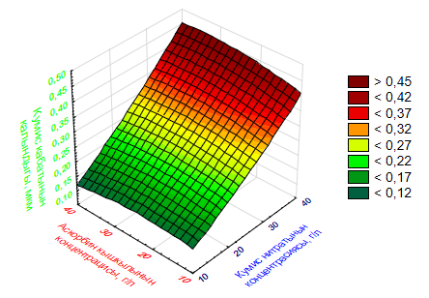

Сурет 4.34 – Күміс қабықшасының қалыңдығы бойынша тәуелділіктің үш өлшемді графигі

4.34 – суретке сәйкес электрөткізгіш күміс қабықшасының тотықсыздану процесі негізгі реагент күміс нитраты мен тотықсыздандырғыш аскорбин қышқылының концентрацияларының артуымен қабат қалыңдығының артуы жазықтықтың шаршы көрінісінің жасыл түстен қаныққан қызыл түске өзгеруімен сипатталады.
Сонымен қатар электрөткізгіш күміс қабықшасының түзілу процесіне қажетті күміс шығынын тәжірибе барысында анықталған көрсеткіштердің нақтылығымен растығына көз жеткізу математикалық жоспарлау әдісі қолданылды Күміс шығынына әсер етуші фактор ретінде күміс нитратының мен аскорбин қышқылының концентрациялары белгіленіп, жүргізілген тәжірибелер негізінде жинақталып және 4.13-кестеде келтірілді.

Кесте 4.13 – Тәжірибе негізінде жинақталған статистикалық мәліметтер

Параметр | Сорбциялық қабаттағы күміс нитратының бастапқы концентрациясы, г/л | Сорбциялық қабаттағы аскорбин қышқылы бастапқы концентрациясы, г/л
Параметр |  | 10,05 | 20,1 | 30,15 | 40,1
Электрөткізгіш қабат алуға қажетті күміс шығыны, г/м² | 10 | 1,1 | 2,29 | 1,16 | 1,19
Электрөткізгіш қабат алуға қажетті күміс шығыны, г/м² | 20 | 2,19 | 2,3 | 2,32 | 2,39
Электрөткізгіш қабат алуға қажетті күміс шығыны, г/м² | 30 | 3,28 | 3,43 | 3,5 | 3,59
Электрөткізгіш қабат алуға қажетті күміс шығыны, г/м² | 40 | 4,38 | 4,56 | 4,64 | 4,8

Келесі кезекте факторлардың әрқайсысының көрсеткіштердің белгімен және өзара байланысын өлшейтін жұптық корреляция коэффициенттерінің матрицасы r құрастырылады (4.14-кесте). Себебі матрицаны құру арқылы айнамалылар арасындағы тәуелділік дәрежесін, көрсеткіштердің өзара байланысын және алынған тәжірибе деректерді болжап шешімін шығаруда статистикалық талдау да қажет құрал.

Кесте 4.14 - Электрөткізгіш күміс қабықшасын алу процесі мәліметтері негізіндегі математикалық жоспарлау матрицасының мәндері

Коэффициент | а11 | а12 | а13
а11 | 1 | 0 | 0
а12 | 0,784968 | 1 | 1
а13 | 0,963479 | 0,998521 | 0

Жоспарлау матрицасы мәндерінен есептеген коэффициентері факторлық көрсеткіштер арасында тығыз байланыс барын көрсетеді. Чеддок шкаласына сәйкес 0,9 шамасынан асатын корреляция коэффициентінің тығыз байланыста екені анықталып (4.15-кесте) регрессия теңдеуі өрнектеледі.

Кесте 4.15 - Регрессиялық статистикалық көрсеткіштері

Көптік корреляция коэффициенті | 0,999260
Детерминация коэффициенті немесе $R^{2}$ | 0,998521
Нормаланған детерминация коэффициенті | 0,43963
Стандартты ауытқу | 0,617394
Бақылау саны | 8

Регрессия теңдеуінің сапасын бағалау үшін оның бақыланатын мәліметтермен сәйкестігін тексеру қажеттілігі үшін детерминация коэффициенті есептелінеді. Детерминация коэффициенті R² регрессия теңдеуінің сапасын бағалауда маңызды көрсеткіш және оның мәні R²= 0,998521. Демек бұл сызықтық регрессия теңдеуінің детерминация коэффициентінің мәні $R^{2}$≈ 1 жуық, модель сапасы жоғары, яғни 99.85% электрөткізгіш қабықшаның түзілуіне қажетті күміс шығыны күміс нитратының концентрациясы мен аскорбин қышқылының концентрациясына байланысты.
Сызықтық регрессия теңдеуінің барлық параметрлерін бағалап, коэффициенттеріне байланысты гипотезалармен тексеру үшін маңыздылығы Фишер критериімен орындалды және мәні төмендегі формуламен есептелінді:

$t=\frac{0,9992}{\sqrt{1-0,998521}}∙\sqrt{8-2-1}=81,01621$ (47)

F критерийінің кестелік мәнінмен салыстырғанда $F_{кесте}=5,234$ тең $F>F_{кесте}$ кестелік мән критеридің нақты мәнінен кіші, сондықтан H₀ гипотезасы қабылданбайды және $F>F_{кесте}$ болғандықтан $R^{2}$ детерминация коэффициенті статистикалық маңызды екені мойындалады.
Сонымен қатар негізгі гипотезаның дұрыстығын тексеру үшін Стьюденттің t-критерийі қолданылып, келесі формуламен есептелінді:

$t_{есеп}=\frac{0,9}{1-0,998521}∙\frac{8-2-1}{2}=15,212$ (48)

Табылған t-критерінің мәні Стьюденттің кестелік мәнімен салыстырғанда сонда $t_{есеп}>t_{кесте}$ көптік корреляция коэффициенті статистикалық маңыздылығы расталып, коэффициентің нөлге тең H₀ гипотезасы қабылданбайды.
Жоғарыда есептелген есеп нәтижесін қорытындылай келе, күміс шығынына байланысты келесі регрессиялық теңдеу өрнектелінеді:

$z=0,115214х_{1}+0,008205х_{2}-0,215578$ (49)

Осы регрессия теңдеуі үшін келесі Statistica 10.0 бағдарламасының көмегімен есептелініп, электрөткізгіш күміс қабықшасының қажетті күміс шығыны бойынша математикалық өңделген үш өлшемді графигі тұрғызылды (сурет 4.35).
4.35 – суретке сәйкес электрөткізгіш күміс қабықшасының түзілу процесіне негізгі реагент күміс нитраты мен тотықсыздандырғыш аскорбин қышқылының көнцентрацияларын арттырғанда сәйкесінше күміс шығыныда артатынын жазықтықтың шаршы көрінісінің жасыл түстен қаныққан қызыл түске өзгеруімен сипатталады.

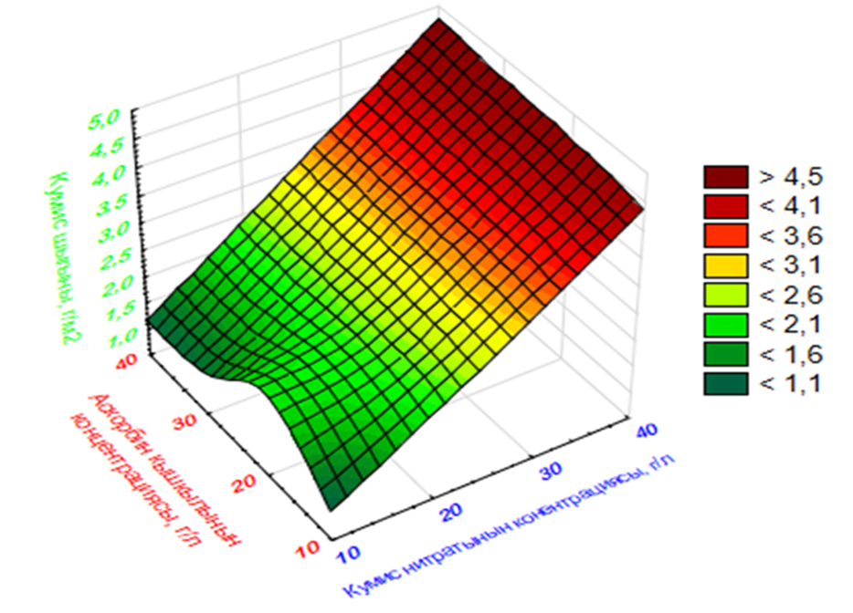

Сурет 4.35 – Күміс шығыны бойынша тәуелділіктің үш өлшемді графигі

Корреляциялық-регрессиялық талдау нәтижелері бойынша нәтижелік көрсеткіш пен факторлық көрсеткіштер арасындағы байланыс нақтыланды. Регрессиялық теңдеу параметрлерінің маңыздылық бағалауларын жүргізілген F-тест пен t-тесттер дәлелдеді.

4.6 Термопластикалық полимер бетіне электөткізгіш қабықша алудың принципиалды сызбасын құру
Термопластикалық полимер бетіне электрөткішгіз қабықша алу бірнеше сатылы процестерден тұрады. Жоғарыда келтірілген электрөткізгіш қабықшаларды алу кезінде барлық процестерді жинақтай келе процестің негізгі принципиальды сызбасы әзірленді. Термопластикалық полимер бетіне электөткізгіш қабықша алудың принципиальды сызбасы 4.36 - суретте келтірілді. Термопластикалық полимердің тек таңдаулы түріне электрөткізгіш қабықшасын алуға арналған бұл принципиальды сызба өте икемді. Ұсынылған принципиальды сызба бойынша өнертабысқа патент «Диэлектрлі материалдар бетіне электрөткішгіш қабықшасын алу әдісі» алынды (Қосымша А) [141]. Ұсынылған әдістің артықшылығы классикалық әдісте қолданылатын химиялық мыстау процесінсіз, процес кезеңдерінің аз саны мен қоршаған ортаға әсер ету деңгейі төмен және төмен температуралы процесс.
Электр өткізгіш қабықшасын алудың ұсынылған сызбасы бойынша темопластикалық полимер бетіне электр өткізгіш күміс қабықшасын алу процесінің жалпы сатылары 4.37 – суретте де келтірілді.

Салқын суда жуу
t⁰ = 18 - 20°С;
τ = 3 - 5 мин
Термопластикалық полимер бетін Р-2000 зімпара қағазымен бетінің жылтырлығын кетіру. Үлгінің бетін дайындау (механикалық өңдеу) τ = 10 - 20 мин

Майсыздандыру
Na₂CO₃ - 20г/л;
Na₃PO₄ - 20г/л;
t = 50⁰С, τ = 10 мин.

Химиялық өңдеу
K₂Cr₂O₇ – 6,5%, H₂SO₄ – 93,5%
t = 50⁰С, τ = 5 - 15 мин

CuCl₂ 200г/л ерітіндісінде
Белсендіру
t⁰ =20 - 30°С;
τ = 5 - 10 мин.

Ыстық суда жуу
t⁰ =50 - 70 °С;
τ = 3 - 5 мин

Электрөткізгіш қабықшасын алу процесі: AgNO₃ – 20г/л, C₆H₈O₆ 40г/л
t= 20 – 30°С; τ= 3-5 мин

Фотохимиялық процесс
W -1000-1200 Вт/м²
τ= 30 -40 мин
Салқын суда жуу, кептіру t=18-25 °С;
τ= 3 - 5 мин

Дайын өнім
Салқын суда жуу, кептіру t=18-25 °С;
τ= 3 - 5 мин

Фотохимиялық процесс
W = 725-1036.1 Вт/м²
τ= 10 - 20 мин

Сурет 4.36 - Термопластикалық полимер бетіне электөткізгіш қабықша алудың принципиалды сызбасы

4 - бөлім бойынша қорытынды
Жүргізілген зерттеулер күміс нитраты және алтын хлориді реагенттері мен жарық сәулесі қатысында полимер бетінде күміс және алтын қабықшаларын алудың мүмкіндіктерін көрсетті. Нәтижеде осы металдармен белсендірілген полимер полимер қабаттарында мыс және никельдің гальваникалық қаптаулары алынып, олардың физика-химиялық және физико-механикалық қасиеттері анықталды. Полимер бетінде электрөткізгіш қасиеті бар қабықшалар алудың принципиальды сызбасы жасалды.

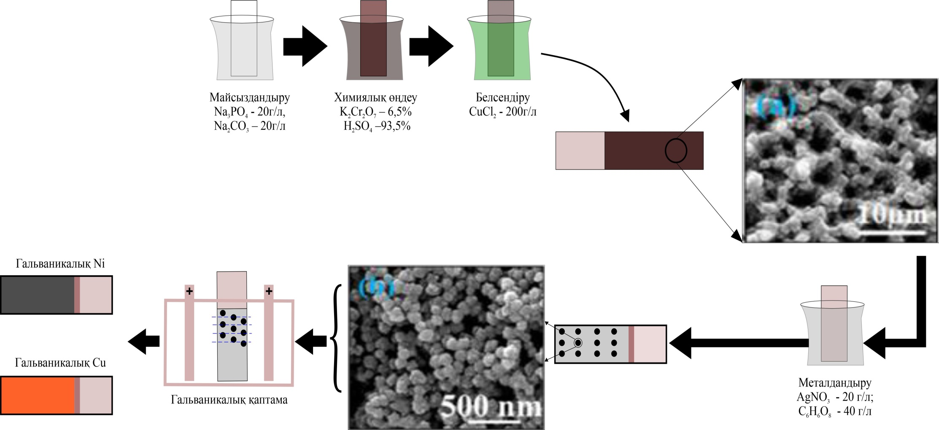

Сурет 4.37 – Термопластикалық полимер бетіне электр өткізгіш күміс қабықшасын алу процесінің жалпы сатылары

ҚОРЫТЫНДЫ

Зерттеу жұмыстары келесі нәтижелер алынды:
- Термопластикалық полимер бетін белсендіру алдындағы химиялық өңдеудің технологиялық жағдайлары белгіленді. Полимер бетін K₂Cr₂O₇ – 6,5%, H₂SO₄ – 93,5% ерітіндісімен 15мин химиялық өңдеуден кейін полимерлердің беттік қабатында карбоксил, карбонил және гидроксил сияқты полярлы топтардың пайда болуына, яғни реакцияға белсенді болатындығы көрсетілді.
- Полимер бетін фотохимиялық әдіспен белсендіру пройесінің өлшемдік параметрлері: ерітінді концентрациялары CuCl₂ - 200 г/л, AgNO₃ – 10 г/л, AuCl₃ - 10 г/л, 20-30⁰С температурасында күн сәулесінің әсерімен 20-40 минут уақытта күн сәулесі ағынының тығыздығы 1000-1200 Вт/м², 600-800 Вт/м² және 700-820 Вт/м² анықталды.
- Алынған электрөткізгіш қабықшалардың құрамдары мен физика-химиялық қасиеттері анықталды. Полимер бетін тікелей металдандыру әдісі арқылы электр өткізгіш күміс қабықшасын алудың реагенттердің құрамы таңдалды және оңтайлы параметрлері анықталды: ерітінді құрамы концентрациясы AgNO₃-20 г/л, тотықсыздандырғыш концентрациясы C₆H₈O₆ - 50 г/л, күн сәулесі ағының тығыздығы 700-1100 Вт/м² , уақыт– 10-20 минут.
- Термопластикалық полимер бетін фотохимиялық процесті пайдалана отырып, тікелей металдаумен модификациялау арқылы электрөткізгіш қабықшалар алудың жаңа мүмкіндіктері көрсетілді. Металдандыру процесіндегі фотохимиялық реакцияларды белсендіруде жаңа реагент –аскорбин қышқылын қолдану арқылы қалыңдығы 0,11-0,48мкм металл қабықшасын алуға мүмкіндік берді.
- Тікелей металдандыру арқылы полимер бетіне электрөткізгіш алтын қабықшасын қалыптастырудың физика-химиялық негіздері жасалды. полимерлі материалдарды тікелей алтындау үшін реагенттердің жаңа құрамы таңдалды және оңтайлы параметрлері анықталды: ерітінді құрамы AuCI₃ – 20 г/л, тотықсыздандырғыш концентрациясы C₆H₈O₆ - 40 г/л, күн сәулесі ағынының тығыздығы 800-1100 Вт/м², уақыт – 15-20 минут, қаптама қалыңдығы – 5-10 мкм.
- Поливалентті металдар: Ag, Cu, Au иондары мен жарық сәулесі қатысында жүретін фотохимиялық процестерге қосымша тотықсыздандырғыш (аскорбин қышқылы) зерттеу нәтижелері негізінде термопластикалық полимерлердің беттік қабатында электрөткізгіш қабықшалар алумен модификациялаудың принципиальды технологиялық сызбасы жасалды.
- Металдаумен модификацияланған полимер беттерінде гальваникалық мыстау және никельдеу процестерін қолдану арқылы МЕСТ талаптарына сәйкес металл қаптамалар алу мүмкіндіктері көрсетілді.

ПАЙДАЛАНЫЛҒАН ӘДЕБИЕТТЕР ТІЗІМІ

- Информация о результатах анализа состояния и развития отрасли производства полимерной продукции государств-членов ЕАЭС https://eec.eaeunion.org/upload/iblock/591/Informatsi ya-o-rezultatakh-analiza-sostoyaniya-i-razvitiya-otrasli-proizvodstva-polimernoy-produktsii-gosudar s tvchlenov-EAES.pdf . 03.04.2017.
- Polymers Market - Forecast (2020 - 2025). - 2020. https://www. researchandmarkets.com/reports/5021563/ 21.03.2022.
- Jonathan W. The top ten advances in materials science // Materials Today. – 2008. – Vol. 11, Iss. 1–2. - P. 40-45. https://doi.org/10.1016/S1369-7021(07)70351-6.
- https://zctc.ru/sections/polymers. 06.08.2017.
- https://magazine.neftegaz.ru/articles/pererabotka/654520-mir-plastmass/ 14.12.2020.
6 Brinson H.F., Brinson L.C. Polymerization and Classification. Polym. Eng. Sci.Viscoelasticity // Springer. – 2008. - Р. 99–157. https://doi.org/10.1007/978-0-387-73861-1.
7 Garcia A. Ligand induced electroless plating of polymers: PhD dissertation // E ´ cole Polytech. – 2011.
8 Susumu A., Toshihiko S., Morinobu E. Fabrication of various electroless Ni–P alloy/multiwalled carbon nanotube composite films on an acrylonitrile butadiene styrene resin // Surface and Coatings Technology. – 2011. – Vol. 205, Iss. 10. – P. 3175-3181. https://doi.org/10.1016/j.surfcoat.2010.11.030.
9 Siwach T., Masahiro O. Environmentally benign electroless nickel plating using supercritical carbon-dioxide on hydrophilically modified acrylonitrile–butadiene–styrene // Applied Surface Science. – 2014. – Vol. 311. – P. 189-200. https://doi.org/10.1016/j.apsusc.2014.05.040.
10 Dupenne D., Lonjon A., Dantras E., Pierré T., Lubineau M., Lacabanne C. Carbon fiber reinforced polymer metallization via a conductive silver nanowires polyurethane coating for electromagnetic shielding // J. Appl. Polym. Sci. – 2020. - №138. – 50146 р. https://doi.org/10.1002/app.50146.
11 Wang Z., Li Z., He Y., Wang Z. Study of an environmentally friendly surface etching system of ABS for improving adhesion of electroless Cu film // J Electrochem Soс. – 2011. - Vol 158, №11. – Р. 664–670. http://dx.doi.org /10.1149/2.063111jes.
12. Попова С.С., Гок И.Ю., Закирова С.М., Ракметулина Л.А. Влияние состава активирующих растворов на качество металлического покрытия АБС-пластика // Вестник СГТУ. - 2012. - №1 (67). – Р. 86-91.
13. LiZhi D., Bin L., Jianjing S., Dan Shan, De-An Y. Effect of chemical etching on the Cu/Ni metallization of poly (ether ether ketone)/ carbon fiber composites // Applied Surface Science. – 2011. – Vol. 257, Iss. 9. – P. 4272-4277. https://doi.org/10.1016/j.apsusc.2010.12.035.
14. Dos O. Santos F., Stevens A., Schrauwen C. Quantitative comparison of adhesion in metal-to-plastic systems // Thin Solid Films. – 2009. – Vol. 517, Iss. 10. -P. 3070-3074. https://doi.org/10.1016/j.tsf.2008.11.117.
15 Ma Z.H., Tan K.L., Kang E.T. Electroless plating of palladium and copper on polyaniline films // Synthetic Metals. – 2000. – Vol. 114, Iss. 1. – P. 17-25. https://doi.org/10.1016/S0379-6779(00)00207-1.
16 Kulkarni M.V., Elangovan K., Hemachandra R.K. Effects of electroplating on the mechanical properties of injection molded thermoplastics // Int J Plast Technol. – 2013. - Vol.17. – P.163-170. http://dx.doi.org/10.1007/s12588-013-9056-6.
17 US Patent 4999227.Vander Togt RT. Bumper and process to bond ionomers to plastic.
18 Мелащенко Н.Ф. Гальванические покрытия диэлектриков. – Минск: Беларусь, 1987. – 176 с.
19 Tengsuthiwat J., Sanjay M.R., Siengchin S., Pruncu C.I. 3D-MID Technology for Surface Modification of Polymer-Based Composites: A Comprehensive Review // Polymers. – 2020. - №12(6). – 1408 р. https://doi.org/10.3390/polym12061408.
20 Шалкаускас М., Вашкялис А. Химическая металлизация пластмасс. – Л.: Химия,1985. – 144 с.
21 Mc Caskie J.E. Plating on plastics: a survey of mechanisms for adhering metal films to plastic surfaces // Met Finish. – 2020. -№104(5). – Р.31–39.
22 Mallory G.O., Hajdu J.B. Electroless plating: fundamentals and applications // William Andrew. - New York. - 1990. –539 p.
23 Arnold J.R. High quality copper-nickel-chromium plating on plastics: a continuous process and its challenges // Plat Surf Finish. – 2004. - Vol 91, №1. – Р.38–47.
24 Kulkarni M.V., Elangovan K., Hemachandra R. K. Improvements in impact resistance property of metal plated abs and Nylon6 thermoplastics // FS J Eng Res. - Vol 1, №1. - Р.31–33.
25 Equbal A., Sood A.K. Metallization on FDM Parts Using the Chemical Deposition Technique // Coatings. – 2014. - №4. – Р. 574-586. https://doi.org/10. 3390/coatings4030574.
26 Коршака В.В. Технология пластических масс. – М.: Химия, 1985. – 560 с.
27 Садаков Г.А. Гальванопластика: справочное пособие. – М.: Машиностроение, 2004. – 400 с.
28 Che H., Liberati A., Vo P., Yue S. Cold spray of mixed sn-zn and sn-al powders on carbon fiber reinforced polymers // Mater. Sci. Forum. – 2018. - Vol 941. – P. 1892–1897. https://doi.org/10.4028/www.scientific.net/MSF.941.1892 .
29 Hanqing Ch., Andre C. L., Xin Ch., Meixin Ch., Amir N., Phuong V., Stephen Y. Metallization of polymers by cold spraying with low melting point powders // Surface and Coatings Technology. – 2021. – Vol.418. – 127229 p. https://doi.org/10.1016/j.surfcoat.2021.127229.
30 Liberati A.C., Che H., Aghasibeig M., Yu K.R., Vo P., Yue S. On the Importance of Secondary Component Properties for Cold Spray Metallization of Carbon Fiber Reinforced Polymers // J. Therm. Spray Technol. - 2022. – Vol. 31. – P.159–175. http://dx.doi.org/10.1007/s11666-022-01323-1
31 Melentiev R., Yu N., Lubineau G. Polymer metallization via cold spray additive manufacturing: A review of process control, coating qualities, and prospective applications // Addit. Manuf. – 2021. - Vol 48. – 102459 p. https://doi.org/10.1016/j.addma.2021.102459.
32 Shuo Y., Pasquale C., Barry A., Richard J., Hanlin L., Wenya L., Rocco L. Cold spray additive manufacturing and repair: Fundamentals and applications // Additive Manufacturing.– 2018. - Vol. 21. – P. 628-650. https://doi.org/10.1016/j.addma.2018.04.017.
33 Singh H., Sidhu T.S., Kalsi S.B.S. Cold spray technology: Future of coating deposition processes // Frattura Ed Integrità Strutturale. – 2012. - Vol 6, №22. – Р. 69–84. https://doi.org/10.3221/IGF-ESIS.22.08.
34 Della R. G., Perna A.S., Viscusi A., Pasquino G., Astarita A. Cold spray deposition of metallic coatings on polymers: a review // J. Mater. Science. – 2022. - Vol 57. – P. 27-57. https://doi.org/10.1007/s10853-021-06561-2.
35 Parmar H., Tucci F., Carlone P., Sudarshan T.S. Metallisation of polymers and polymer matrix composites by cold spray: state of the art and research perspectives // International Materials Reviews. - 2021. - №67(4). – Р. 385–409. https://doi.org/10.1080/09506608.2021.1954805.
36 Kelly P.J., Arnell R.D. Magnetron sputtering: a review of recent developments and applications // Vacuum. – 2000. – Vol. 56, Iss. 3. – P.159-172. https://doi.org/10.1016/S0042-207X(99)00189-X.
37 Feistauer E.E., dos Santos J.F., Amancio-Filho S.T. A review on direct assembly of through-the-thickness reinforced metal–polymer composite hybrid structures // Polymer. Engineering. Science. – 2019. - Vol 59, Iss. 4. – P.661–674. https://doi.org/10.1002/pen.25022.
38 Scarazzato T., Panossian Z., Tenório J.A.S., Pérez-Herranz V., Espinosa D.C.R. A review of cleaner production in electroplating industries using electrodialysis // Journal of Cleaner Production. – 2017. - Vol. 168. – P. 1590-1602. https://doi.org/10.1016/j.jclepro.2017.03.152.
39 Magallon Cacho L., Pérez Bueno J.J., Meas Vong, Y. et al. Novel green process to modify ABS surface before its metallization: optophysic treatment // J Coat Technol Res. – 2015. - №12. – Р. 313–323. https://doi.org/10.1007/s11998-014-9632-5.
40 Mai T.T., Schultze J.W., Staikov G. Relation between surface preconditioning and metal deposition in direct galvanic metallization of insulating surfaces // J Solid State Electrochem. – 2004. - №8. – Р. 201–208. https://doi.org/10.1007/s10008-003-0426.
41 Mai T.T., Schultze J.W., Staikov G., Muñoz A.G. Mechanism of galvanic metallization of CoS-activated insulating polymer surfaces // Thin Solid Films, 2005. - Vol. 488, Iss.1–2. – P. 321-328. https://doi.org/10.1016/j.tsf.2005.04.069.
42 Pan C.T. Selective electroless copper plating micro-coil assisted by 248 nm excimer laser // Microelectronic Engineering. – 2004. – Vol. 71, Iss. 3–4. – P.242-251. https://doi.org/10.1016/j.mee.2003.12.003.
43 Mattox D.M. Handbook of physical vapor deposition (PVD) Processing 2nd ed. Noyes Publication // Westwood. – 1998.
- Mehran Q.M., Fazal M.A., Bushroa A.R., Rubaiee S.A. Critical Review on Physical Vapor Deposition Coatings Applied on Different Engine. Components // Critical Reviews in Solid State and Materials Sciences. – 2017. - №43(2). – Р. 158–175. https://doi.org/10.1080/10408436.2017.1320648.
- Kouznetsov V., MacAk K., Schneider J.M., Helmersson U., Petrov I., A novel pulsed magnetron sputter technique utilizing very high target power densities, Surf. Coat. Technol. – 1999. – №122(1999). – Р. 290-293.
46 Juergen M. L., Wolfgang W., Christian G., Christian T., Marcin K., Lukasz M. Mechanisms of topography formation of magnetron-sputtered chromium-based coatings on epoxy polymer composites, Surface and Coatings Technology. – 2014. -Vol. 241. – P. 80-85. https://doi.org/10.1016/j.surfcoat.2013.07.040.
47 Frutos E., Serra R., Jiménez J.A. Evaluation of bias voltage-dependent mechanical properties of amorphous TiSi2 thin films on PEEK by nano-characterization techniques // Surface and Coatings Technology. – 2021. - Vol. 409. – 126859 р. https://doi.org/10.1016/j.surfcoat.2021.126859.
48 Marchiori G., Gambardella A., Berni M., Bellucci D., Cassiolas G., Cannillo V. Impact of Surface Functionalization by Nanostructured Silver Thin Films on Thermoplastic Central Venous Catheters: Mechanical, Microscopical and Thermal Analyses // Coatings. – 2020. - №10 – 1034 р. https://doi.org/10.3390 /coatings10111034.
49 Jones A.C., Hitchman M.L. Chemical Vapour Deposition Precursors, Processes and Applications // The Royal Society of Chemistry. – Cambridge. - 2009.

50 Choy K.L. Chemical vapour deposition of coatings, Progress in Materials Science. – 2003. – Vol. 48, Iss. 2. – P. 57-170. https://doi.org/1 0.1016/S00 79-6425(01)00009-3 .
51 Blackman C.S., Carmalt C.J., Parkin I.P., O'Neill S.A., Molloy K.C., Apostolico L. Chemical vapour deposition of crystalline thin films of tantalum phosphide // Materials Letters. – 2003. – Vol.57, Iss. 18. – P. 2634-2636. https://doi.org/10.1016/S0167-577X(02)01341-1.
52 Shacham-Diamand Y., Osaka T., Okinaka Y., Sugiyama A., Dubin V. 30 years of electroless plating for semiconductor and polymer micro-systems // Microelectronic Engineering. – 2015. - Vol.132. - P. 35-45. https://doi.org/10. 1016/j.mee.2014.09.003

53 Marian E., Krzysztof M., Piotr R. Autokatalityczne metalizowanie materia³ów polimerowych // Polimery. – 2011. - №56. - Vol 7-8. – P. 541-548.

54 U.S. Patent 2532284. Brenner A., Riddell G.E. - 1950.

55 Popov K.I., Djokic S.S., Grgur B.N. Fundamental aspects of electrometallurgy // Kluwer Academic publishers. - 2002.
56 Carlo C., Roya M., Luca M. Metallization and nanostructuring of semiconductor surfaces by galvanic displacement processes // Surface Science Reports. – 2007. – Vol. 62, Iss. 12. - P. 499-525. https://doi.org/10.1016/j.s urfrep.2007.08.002.
57 Hari K.K., John S., Srinivasan K.N., Praveen J., Ganesan M., Kavimani P.M., An overall aspect of electroless Ni–P deposition—A review article // Mater Trans. – 2006. – Р.1917–1926.
58 Piotr R., Krzysztof M., Bartłomiej J. Metallization of Polymers and Textiles, K.L. Mittal and Thomas Bahners, (eds.) Textile Finishing // Scrivener Publishing LLC. - 2017. – Р.171–205. https://doi.org/10.1002/9781119426790.ch4
- Farid H., Abdel Z.H., Abdel A.A. Controlling factors affecting the stability and rate of electroless copper plating // Materials Letters. – 2004. – Vol.58, Iss.1–2. - P. 104-109. https://doi.org/10.1016/S0167-577X(03)00424-5.
60 Yi-Mao L., Shi-Chern Y. Effects of additives and chelating agents on electroless copper plating // Applied Surface Science. – 2001. – Vol.178, Is. 1–4. -P. 116-126. https://doi.org/10.1016/S0169-4332(01)00306-3.
61 Mai T.T., Schultze J.W., Staikov G. Microstructured metallization of insulating polymers // Electrochimica Acta. – 2003. - Vol. 48, Iss. 20–22. – P. 3021-3027. https://doi.org/10.1016/S0013-4686(03)00369-4.
62 Charbonnier M., Romand M., Goepfert Y., Léonard D., Bouadi M. Copper metallization of polymers by a palladium-free electroless process // Surface and Coatings Technology. - 2006. – Vol. 200, Iss. 18–19. – P. 5478-5486. https://doi.org /10.1016/j.surfcoat.2005.07.061.
63 Touir R., Larhzil H., Ebntouhami M., Cherkaoui M., Chassaing E. Electroless deposition of copper in acidic solutions using hypophospite reducing agent // J Appl Electrochem. – 2006. - Vol 36. – P. 69–75.
64 Гольцов В.А., Латышев В.В., Волков А.Ф. Диффузионный фильтр изотопов водорода // Атомная энергия. – 1982. – Т. 52, № 2. – 136 c.
- Burke L.D., Bruton G. M., Collins J. A. // Electrochim Acta. – 1998. – 1467 р.
- Vaškelis A., Jušknas R., Jačiauskien J. Copper hydride formation in the electroless copper plating process: in situ X-ray diffraction evidence and electrochemical study // Electrochimica Acta. – 1998. – Vol. 43, Iss. 9. – P. 1061-1066. https://doi.org/10.1016/S0013-4686(97)00282-X.
- Yudina T.F., Pyatachkova T.V., Ershova T.V., Strogaya G.M. Rus. // J. Electrochem. – 2001.- 741 р.
- Sam S., Alfons V., Etienne S., Ulric D., Andre V.C. Epoxy polymer surface modification through wet-chemical organic surface synthesis for adhesion improvement in microelectronics // Thin Solid Films.- 2006. - Vol. 495, Iss. 1–2. - P. 348-356.
- Paunovic M., Schleinger M.Fundaments of Electrochemical Deposition // Wiley Interscience Hoboken.- 2006.
- Малахов А.И., Тютина К.М., Цупак Т.Е. Коррозия и основы гальваностегии. — 2-е изд., перераб. и доп. — М.: Химия, 1987. - 208 с.
- Вайкутитс А.Ю., Шалкаускас М И. Адгезионные свойства поверхности пластмасс. 3. Обработка этанолом // Тр.АН Лит. ССР. - Сер. Б.- 1980. -№ 6. - С. 27-33.
- Паулавичюс Р.Б., Житкявичюте И.И., Вайкутите А.Ю., Шалкаускас М.И., Парамонкова Т.В. Адгезионные свойства поверхности пластмасс. 4. Влияние обработки АВС- пластика этанолом на структуру его поверхности / Тр. АН Лит. ССР. -сер.Б. -1981. - № I .-С. 21-26.
- Вансовская К.М. Металлические покрытия, нанесенные химическим способом. - Л.: Машиностроение, 1985. -103 с.
74 Cesar Teixeira L.A., Costa S.M. Surface conditioning of ABS for metallization without the use of chromium baths // Journal of Materials Processing Technology. – 2005. – Vol. 170, Iss. 1-2. – P. 37 – 41.
75 Saubestre E.B. in: F.A. Lowenheim (Ed.), Modern Electroplating, 3rd Ed. // Wiley. - New York, 1995.
76 Ebneth H. In: Suchentrunk Richard (Ed.) // Finishing. – Herts. - 1993.
77 Wang G.-Х., Li N., Hu Hui-li, Yu Y. Process of direct copper plating on ABS plastics // Applied Surface Science. – 2006. – Vol. 253, Iss. 2. – P. 480-484. https://doi.org/10.1016/j.apsusc.2005.12.106.
78 Pei-Chi Y. Improved ABS plastic activating treatment for electroless copper plating // Polymer. – 1995. – Vol. 36, Iss.17. – P. 3399-3400. https://doi.org/10.1016/0032-3861(95)99442-W.
79 Nagao T., Satoh K., Tai T., Gu W., Omae H. // J. Appl. Surf. Finish. - 2007. – 72 р.
80 Charbonnier M., Romand M. Polymer pretreatments for enhanced adhesion of metals deposited by the electroless process // International Journal of Adhesion and Adhesives. - 2003. – Vol. 23, Iss. 4. – P. 277-285. https://doi.org/10.1016 /S0143-7496(03)00045-9.
81 Bucknall C.B. Toughened Plastics. Chapter 7 Mechanisms of Rubber Toughening // Applied Science Publ. - London. -1977.
82 Melentiev R., Yudhanto A., Ran Т., Vuchkov T., Lubineau G., Metallization of polymers and composites: State-of-the-art approaches // Materials & Design. – 2022. – Vol. 221. – 110958 р. https://doi.org/10.1016/j.matd es.2022.110958.
83 Буйницкая Л.В. Электролит для подготовки поверхности диэлектрика // Обмен опытом в радиопромышленности. - 1985. - Вып. 9. – 28 с.
84 WHO Regional Offifice for Europe, Air Quality Guidelines,WHO, Copenhagen, Denmark, 2000.
85 Sharma P., Singh S.P., Parakh S.K., Tong Y.W. Health hazards of hexavalent chromium (Cr (VI)) and its microbial reduction // Bioengineered. - 2022. №13 (3). – Р. 4923–4938. https://doi.org/10.1080/21655979.2022.2037273.
86 АҚШ патенті №3647699А. – 1970.
87 WO2005094394A2. - 2005.
88 US20090176022A1. - 2006.
89 US41,035022A1. - 2007.
90 Патент США №9,023,228B2. – 2008.
91 EP2825689A1.- 2013.
92 WO2014124773A2. – 2014.
93 Garcia A., Berthelot T., Viel P., Mesnage A., Jegou P., Nekelson F. ABS polymer electroless plating through a one-step poly(acrylic acid) covalent grafting // ACS Appl Mater Interfaces. – 2020. - №2. – Р. 1177-1183. https://doi.org/10.1021/ am1000163.
94 Xuejiao T., Jingang W., Chengjun W., Boxiong Sh. A novel surface activation method for Ni/Au electroless plating of acrylonitrile–butadiene–styrene // Surface and Coatings Technology. – 2011. – Vol. 206, Iss. 6. - P. 1382-1388. https://doi.org/10.1016/j.surfcoat.2011.08.064.
95 Sommer W., Wang K., Brown N., McCaskie J. New hexavalent Cr free etch for ABS and ABS/PC electroplated plastics // Annu Int Tech Conf Natl Assoc Surf Finish SUR/FIN. – 2007. – Р. 300-308.
96 Lavieja C., Oriol L., Pena J.I. Creation of superhydrophobic and superhydrophilic surfaces on ABS employing a nanosecond laser // Materials. – 2018. - № 11(12). – Р.33-90. https://doi.org/10.3390/ma11122547 .
97 Gyung G.K., Joung A.K., Ji H.K., Kwon-yeong L., Seon J.K., Sun-J.K., Photocatalytic pretreatment of acrylonitrile–butadiene–styrene polymer for electroless plating // Scripta Materialia. – 2007. – Vol.56, Iss. 5. – P. 349-351. https://doi.org/10.1016/j.scriptamat.2006.11.030.
98 L. Magallon Cacho J.J. Pérez Bueno Y. Meas Vong G. Stremsdoerfer F.J. Espinoza B. Surface modification of acrylonitrile-butadiene-styrene (ABS) with heterogeneous photocatalysis (TiO2) for the substitution of the etching stage in the electroless process // Surface and Coatings Technology. – 2011. – Vol. 206, Iss. 6. - P. 1410-1415. https://doi.org/10.1016/j.surfcoat.2011.09.005.
99 Nie H.Y., Walzak M.J., Berno B., McIntyre N.S. Atomic force microscopy study of polypropylene surfaces treated by UV and ozone exposure: modifification of morphology and adhesion force // Applied Surface Science. – 1999. – Р. 627–632.
100 Gooda R.J., Shub L.K., Chiua H.C., Yeunga C.K. Hydrogen bonding and the interfacial component of adhesion: acid/base interactions of corona-treated polypropylene // J. Adhesion. – 1996. - №59. – Р. 25–37.
101 Harth K., Hibst H. Surface modification of polypropylene in oxygen and nitrogen plasmas // Surface and Coatings Technology. – 1993. – Vol.59, Iss. 1–3. - P. 350-355. https://doi.org/10.1016/0257-8972(93)90111-Z.
102 Khoperia T.N. Investigation of the substrate activation mechanism and electroless Ni–P coating ductility and adhesion // Microelectronic Engineering. - 2003. - Vol. 69, Iss.2–4. – P. 391-398. https://doi.org/10.1016/S0167-9317(03)00326-5.
103 Xuejiao T., Chengliang B., Changxiu H., Baogui Zh. A new palladium-free surface activation process for Ni electroless plating on ABS plastic // Materials Letters. – 2009. – Vol. 63, Iss. 11. – P. 840-842. https://doi.org/10.1016/j. matlet.2009.01.006.
104 Yuan X. L., Yang Z. F., He Y., Wang Z. X., Wang Z.L. Pd-free surface activation technique for ABS surface metallization // Transactions of the IMF. – 2011. - №89(4). – Р. 202–205. https://doi.org/10.1179/174591911X13077162687419
105 Dechasit P, Trakarnpruk W. Ni electroless plating of ABS polymer by palladium and tin-free process // J Met Mater Miner, vol. 21, no. 2, 2011, pages 19–27.
106 Брусницына Л.А. Активация поверхности диэлектрика.- Екатеринбург. – 2017.
107 Патент РФ 2 588918 Способ беспалладиевой активаций поверхности пластмасс.
108 Zengnian Sh., Wang X. Environment-friendly Pd free surface activation technics for ABS surface // Applied Surface Science. – 2012. – Vol. 258, Iss. 14. – P.5328-5331. https://doi.org/10.1016/j.apsusc.2012.01.141.
109 Kordás K., Békési J., Vajtai R., Nánai L., Leppävuori S., Uusimäki A., Bali K., Thomas F.G., Galbács F G., Ignácz P. M. Laser-assisted metal deposition from liquid-phase precursors on polymers // Applied Surface Science. – 2001.- Vol. 172, Iss. 1–2. – P. 178-189. https://doi.org/10.1016/S0169-4332(00)00852-7.
110 Lai-Ma L., Ze-Long L., Xin-Min H., Xiao-Yue T., Xiao-Yu D., Ji-Gui C., Liu Zh., Yu-Ch-eng W. Electroless copper plating on PC engineering plastic with a novel palladium-free surface activation process // Surface and Coatings Technology. – 2014.- Vol. 251. – P. 69-73. https://doi.org/10.1016/j.surfcoat.2014.04.005.
111 Tong Zh., Chunhui D., Lixia L., Chi Zh., De׳an Y. Autocatalytic deposition of copper coating on poly (ether ether etone)/multiwalled carbon nanotubes composites via a palladium-free and simplified electroless process // Materials Letters. – 2015. -Vol. 147. – P. 46-49. https://doi.org/10.1016/j.matlet.2015.02.018.
112 Fatema U.K., Gotoh Y. A new electroless Ni plating procedure of iodine-treated aramid fiber // J Coat Technol Res. – 2013. - № 10. – Р. 415–425. https://doi.org/10.1007/s11998-012-9441-7.
113 Yinxiang L., Longlong X., Feng L. Adhesion enhancement between electroless nickel and polyester fabric by a palladium-free process // Applied Surface Science. - 2011. - Vol. 257, Iss. 7. - P. 3135-3139. https://doi.org/10.1016/j.apsusc. 2010.10.129.
114 Bazzaoui M., Martins J.I., Bazzaoui E.A., Albourine A., Wang R., Po-Da. H. A simple method for acrylonitrile butadiene styrene metallization // Surface and Coatings Technology. – 2013. – Vol.224. - P. 71-76. https://doi.org/10.1016/j.s urfcoat.2013.02.050.
115 Bazzaoui M., Martins J.I., Bazzaoui E.A., Albourine A. Environmentally friendly process for nickel electroplating of ABS // Applied Surface Science. - 2012. – Vol. 258, Iss. 20. - P. 7968-7975. https://doi.org/10.1016/j.apsusc.2012.04.146.
116 Beyer A. A Robust Palladium-Free Activation Process for Electroless Copper Plating," 2019 14th International Microsystems, Packaging // Assembly and Circuits Technology Conference (IMPACT), Taipei, Taiwan. – 2019. - Р. 88-91. https://doi.org/10.1109/IMPACT47228.2019.9024994.
- Algirdas V., Aldona J., Loreta T.–T., Remigijus J. Silver nanostructured catalyst for modification of dielectrics surface // Electrochimica Acta. – 2005. – Vol.50, Iss. 23, P. 4586-4591. https://doi.org/10.1016/j.electacta.2004.10.093.
- Yutaka F., Yasuyuki K., Shingo I. Properties of Ag Nanoparticle Catalyst for Electroless Cu Plating // Journal of The Surface Finishing Society of Japan. – 2013. - №64(12). – Р.669-676. http://dx.doi.org/10.4139/sfj.64.669.
- Бойцова Т., Волкова Е. Методы получения наночастичных металлов // Соросовский журнал. – 2005. - № 9. – Р. 1-6.
- Isaeva E., Gorbunova V., Boitsova T., Shukarev A., Sirotinkin N. Investigation of the processes of photochemical formation of silver nanoparticles in elastomeric films // Journal of General Chemistry. – 2006. - №76. – Р. 723-729.
- Hidetoshi A., Ryota N., Akihiro K., Takaaki T., Kensuke A., Hidemi N. Direct Patterning of Copper on Glass Substrates Using Photochemical Reduction // Journal of Japan Institute of Electronics Packaging. – 2010. - №13(1). – Р. 46-51. https://doi.org/10.5104/jiep.13.46.
- Guglielmo G. Condorelli, Lucia L. Costanzo, Ignazio L. Fragala`, Salvatore Giuffrida and Giorgio Ventimiglia A single photochemical route for the formation of both copper nanoparticles and patterned nanostructured films // J. Mater. Chem. – 2003. - №13. – Р. 2409–2411. https://doi.org/10.1039/B308418C.
- Maury F., Vidal S., Gleizes A. Photo-MOCVD of Copper Thin Films Using Cu(II) and Cu(I) Precursors for Low-Temperature Metallization Journal de Physique IV (Proceedings) 9(PR8) 1999. http://dx.doi.org/10.1051/jp4:19998100
- BKW Baylis, A. Busuttil, NE Hedgecock и M. Schlesinger, J. Electrochem. соц., 123 , 348 (1976).
- Электролит серебрения: пат. 2019100591A Рос. Федерации. № RU2702511C1; заявл. 10.01.2019; опубл. 08.10.2019.
- Пат. 2018100981A Рос. Федерации. №RU2689340C1; Состав для химического серебрения: заявл. 10.01.2018; опубл. 27.05.2019.
- IPC-4552. Specification for Electroless Nikel / Immersion Gold (ENIG) Plating for Printed Circuit Boards. -2002.
- Kato M., Okinaka Y. Some recent developments in non-cyanide gold plating for electronics applications // Gold Bulletin. – 2004. – Vol. 37. – P. 37-44.
- Медведев А., Набатов Ю., Семенов П., Шкундина С. Иммерсионное золочение под пайку // Ж. Технология в электронной промышленности. – 2010. - №2. – 201 с.
- Sataev M.S., Abdurasova P.A., Koshkarbaeva Sh.T., Bolisbek A.A., Saripbekova N.K., Kambarova G.A., Koblanova O.N., Perni S., Prokopovich P. A low-temperature gold coating of the dielectric surfaces employing phosphine gas as a reducing agent // Colloids and Surfaces A: Physicochemical and Engineering Aspects . – 2017. – Vol. 521. – P. 86-91. https://doi.org/10.1016/j.colsurfa.2016.11.029.
- Lundquis J. Системы прямой металлизации // Компоненты и технологии. - 2003. - №3. - С. 50 - 53.
- Сержантов А. Опыт внедрения и освоения в производстве процесса прямой металлизации печатных плат Neopact фирмы Atotech // Технологии в электронной промышленности. - 2006. - №2 (8). - С. 41-43.
- Пирогова Е.В. Проектирование и технология печатных плат. - М.: ФОРУМ: ИНФРА- М, 2005. - 560 с.
- Кумбза К.Ф. Печатные платы. Справочник. Книга 1.– М.: ТЕХНОСФЕРА, 2011. - 1016 с.
- Патент US6387542B1, опубл. 14.05.2002.
- Патент Германии DE102011108089, В4 опубл. 12.11.2015.
- Чукуров П. М. Серебра нитрат. - Химическая энциклопедия: в 5 т. / гл. ред. Н. С. Зефиров. — М.: Большая Российская энциклопедия, 1995. — Т. 4. -639 с. ISBN 5-85270-039-8.
- Гамбург Ю.Д. Гальванические покрытия. Справочник по применении. - М.: Техносфера, 2006. –216 с.
- Marcel S., Yves C. In: Thomas M, Mittal KL, editors. Atmospheric pressure plasma treatment of polymers // Hoboken. - NJ: Wiley. - 2013.- Р. 27–82.
- Дж. Окада, М. Имамура, К. Сато, К. Оцука, Sur/fin Conference (2004)
- Тарасевич Б.Н. Основы ИК-спектроскопии с переобразованием Фурье. Подготовка проб в ИК-спектроскопии.–М.: МГУ, 2012. - 222 с.
- Капица М. Активация поверхности диэлектрика // Технологии в электронной промышленности. - 2005. - №5. -С. 22-25
- Волков А.И., Жарский И.М. Большой химический справочник. – М.: Современная школа, 2005. – 608 с.
- Koshkarbaeva S., Janpaizova V., Amanbaeva K., Sataev M., Serikbayeva B, Raiymbekov Y. Applying metal coatings to dielectric materials by photochemical processes // International Journal of Chemical Reactor Engineering. – 2022. - Vol.20, Iss.11. - P 1141-1147. https://doi.org/10.1515/ijcre-2021-0299.
- Серикбаева Б.С., Сатаев М.С., Кошкарбаева Ш.Т., Сарыпбекова Н.К. Использование фотохимических процессов для металлизации полиэтилена // Вестник Университета Шакарима. – 2024. - №1(2(14)). – Р.543-552. https://d oi.org/ 10.53360/2 788-7995-2024-2(14)-65.
- Abdurazova P.A., Nazarbek U.B., Bolysbek A.A., Sarypbekova N.K., Kenzhibayeva G.S., Kambarova G.A., Sataev M.S., Koshkarbaeva Sh.T., Tleuova A.B., Perni S., Prokopovich P. Preparation of photochemical coatings of metal films (copper, silver and gold) on dielectric surfaces and studying their antimicrobial properties // Colloids and Surfaces A: Physicochemical and Engineering Aspects. – 2017. - №532. – Р. 63-65.
- Melnikov V. Renewable sources of energy. Teaching materials for people making decisions in Central Asian region // UNESCO. – 2011. – 225 р. URL: http://www.unesco.org/almaty.
- Абжалов Р.С., Серикбаева Б.С., Сатаев М.С. Өткізгіш емес материалдар бетінде каталитикалық қабықшалар алудың оңтайлы шарттарын анықтау «Әуезов оқулары-20: Мұхтар Әуезов мұрасы – ұлт қазынасы» М.О. Әуезовтің 125-жылдығына арналған халықаралық ғылыми–тәжірибелік конференция еңбектері, – Шымкент: М. Әуезов ат. ОҚУ, 2022. – Т.7. - Б.10-13.
- Serikbayeva B.S., Koshkarbayeva Sh. T, Amanbayeva K. B., Satayev M. S. Investigation of silver incorporation in cellulose containing materials International Conference «Industrial Technologies and Engineering» ICITE. – Shymkent, М.Auezov SKSU, 2023. – Vol. I. - P 226-230.
- Abzhalov R., Sataev M., Koshkarbayeva S., Sagitova G., Smailov B., Azimov A., Serikbayeva B.S., Kolesnikova O., Fediuk R., Amran M. Studies of the Application of Electrically Conductive Composite Copper Films to Cotton Fabrics // Journal of Composites science. – 2022. – Vol. 6, Iss. 11. - 349 р. https://doi.org /10.339 0/jcs6110349.
- Abzhalov R., Serikbayeva B., Satayev M. Study of the production of silver nanoparticles on the polymer surface using photochemical activation //International Conference «Industrial Technologies and Engineering». – ICITE. - Shymkent, М.Auezov SKSU. – 2023. - Vol. I. - P 162-166.
- Мукимов К. и др. Синтез монодисперсных наночастиц серебра при комнатной температуре // Fundamental and aApplied Problems of Physics. – 2020. 164 с.
- Горяев М.А., Смирнов А.П. Галогениды серебра как уникальные фотохимически чувствительные полупроводники // Известия Российского государственного педагогического университета имени А. И. Герцен. - СПб., 2014. - №165. - С. 52-60.
- Serikbayeva B., Satayev M., Koshkarbayeva S., Azimov A., Amanbayeva K., Sagitova G., Suigenbayeva A., Narmanov M., Kolesnikov A. // Photochemical Metallization: Advancements in Polypropylene Surface Treatment. Polymers. – 2023.- №15. – 3687 р. https://doi.org/10.3390/polym15183687.
- Патент на Изобретение РК № 36399. Серикбаева Б.С., Кошкарбаева Ш.Т., Сатаев М.С., Абжалов Р.А, Аманбаева К.А., Прокопович П., Абдуразова П.А. Способ получения тонких электропроводящих слоев серебра для покрытия диэлектрических материалов. По заявке 2022/0401.1 от 24.06.2022.
- Серикбаева Б.С., Абжалов Р.С., Колесников А.В., Кошкарбаева Ш.Т., Сатаев М.С. Полимерлердің тікелей фотохимиялық күмістенуі / Доклады НАН РК.- 2024. - № 1.- С. 230-243.
- chem21.info›info/1551667/.

ҚОСЫМША А

ҚР өнертабысқа патент «Диэлектрлік материалдарды жабуға арналған күмістің жұқа өткізгіш қабаттарын алу тәсілі»

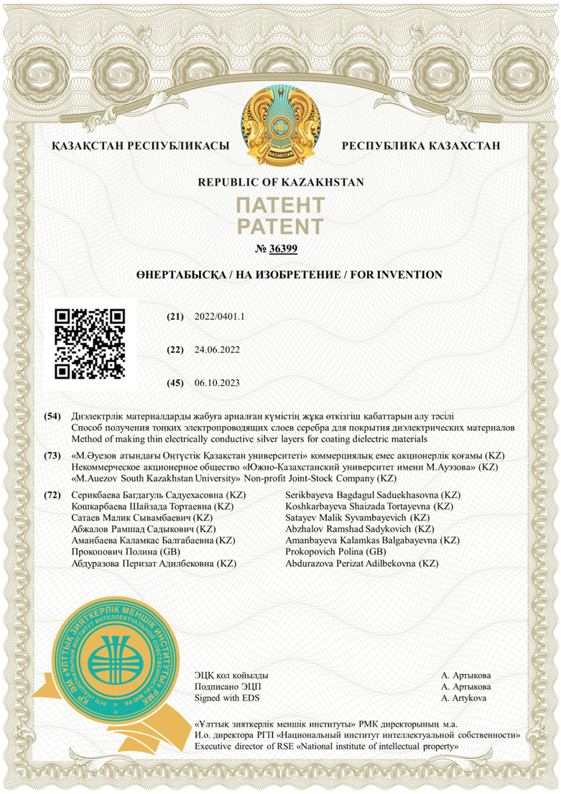
ҚОСЫМША Б
Тәжірибелік өнеркәсіптік сынақ акті

